UNIVERSIDAD NACIONAL MAYOR DE SAN MARCOS

*Universidad del Perú*, DECANA DE AMÉRICA

##### CENTRO PREUNIVERSITARIO

***Habilidad Lógico Matemática***

EJERCICIOS DE CLASE Nº 14

1. 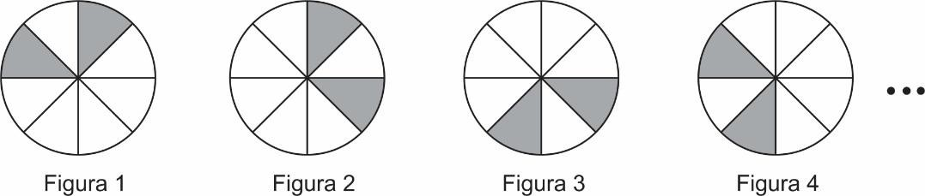Las siguientes figuras representan a láminas transparentes y congruentes, que han sido divididas en sectores circulares congruentes. ¿Qué figura resulta luego de trasladar la figura 52 sobre la figura 66?
   1. B) C) D) E)



Solución:

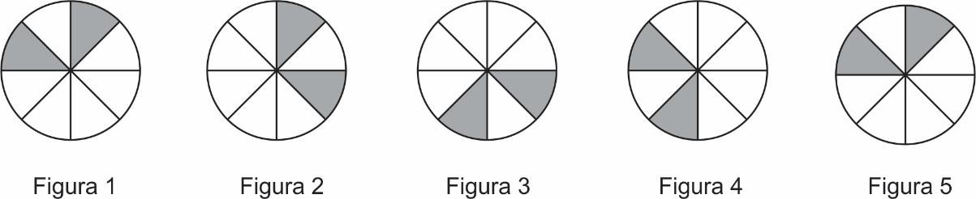

Cada figura, se obtiene de girar la anterior 90º en el sentido horario. Así la secuencia se repite cada cuatro figuras.

52  o

⇒ Fig52  Fig 4

Como 4



o

66  4 2  Fig66 Fig2

Superponiendo la figura 52 y 66 se obtiene

Rpta.: A

1. En la figura se representa a una lámina cuadrada la cual debe rodar en el sentido horario, siempre apoyando un vértice en la recta, hasta que el vértice A toque por primera vez a la recta horizontal. Calcule el perímetro de la región generada por el segmento OA en centímetros.

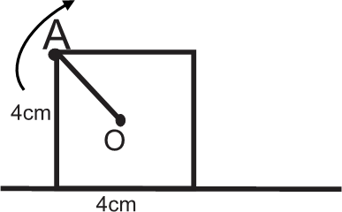

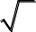A) 2(2 2 1)  4

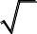

2

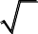D) 2 4 2

B) 2( 2 1)  4

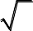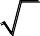E) 2(2 2 1)

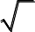

2

C) 2(2 2 1)  4

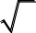**Solución:**

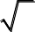

2

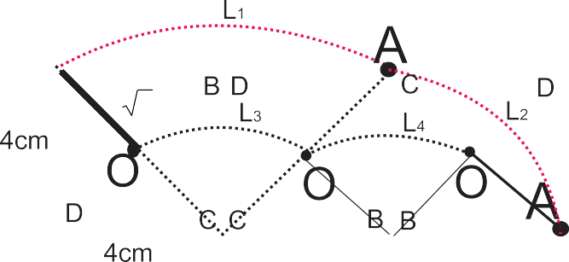

2 2

* L1  L2  L3  L4  4

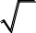

2

 2(2 2 1)  4

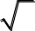Rpta.: A

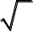

2

1. En la figura se muestra un hexágono regular, AB = 6 cm. Si el hexágono gira 90° en sentido horario con centro en el vértice O, calcule el perímetro en centímetros de la región generada por ABC.

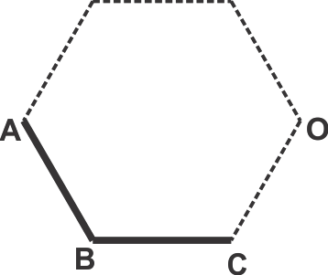A) 24  9**

B) 12  6**

C) 6 18**

D) 34  6**

E) 20**

Solución:

*L*1

*L*2

  ** 12

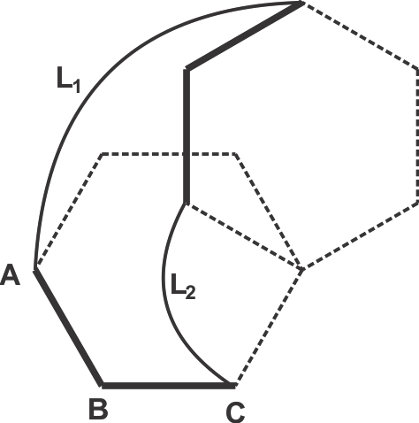 

 2 

 6**

  **  6

 2 

 

 3**

*Lperimetro*  2 *AB*  2*BC*  *L*1  *L*2

 24  9**

Rpta.: A

1. De las dos monedas idénticas que se representan en la figura, la moneda de la derecha permanece fija, mientras que la otra rueda por el perímetro de la anterior. Para que la moneda que va rodando regrese a su posición inicial, ¿cuántas vueltas debe dar respecto de su centro?
   1. 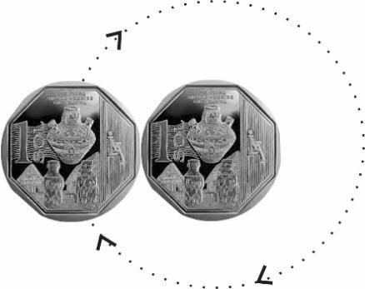1
   2. 2
   3. 3
   4. 4
   5. 5

Solución:

Podemos realizar este ejercicio de manera directa: cogemos 2 monedas de 1 sol en la posición indicada en el gráfico y observamos detenidamente qué sucede con la moneda al rodar alrededor de la moneda fija.

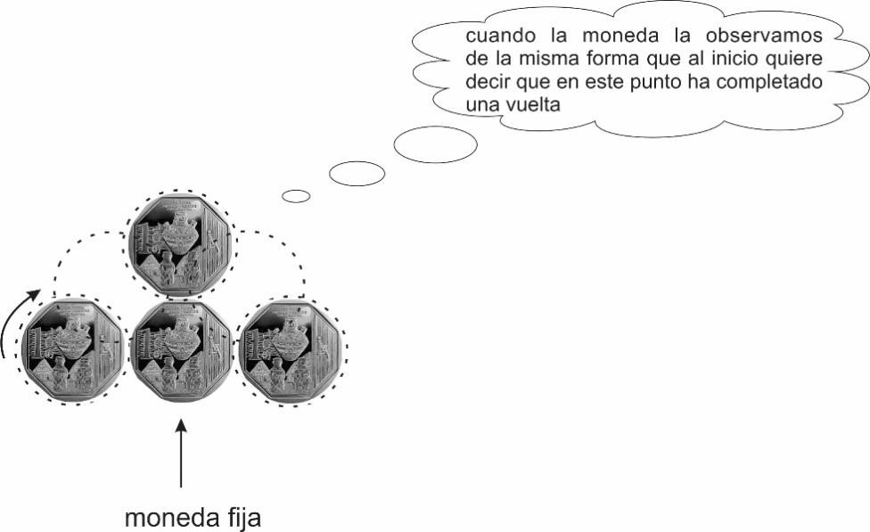

Continuamos el proceso hasta que se ubique en el punto inicial.

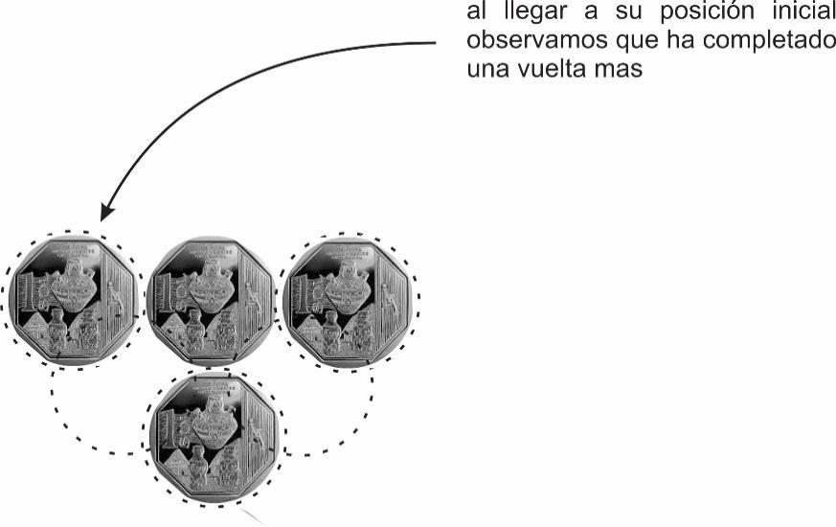

Por lo tanto, la moneda ha dado 2 vueltas.

Rpta.: B

1. Javier ha colocado un limpia parabrisas, en forma de T, en una ventana rectangular ABCD donde BC =2 AB =2 AE =2 AM =1m y AE es perpendicular a MN , siendo N punto medio de AE, tal como se muestra en la figura. Si su limpia parabrisas rota 120° en sentido horario con respecto al punto al punto M, calcule el área de la región generada por el segmento AE .

**B C**



**E**

**N**

**A**

 ** 

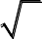

3

**M D**

 ** 

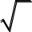

3

 ** 



3

A)  8  16  m2 B)

 16 

8  m2 C)

 4 

8  m2

     

D)  ** 



16

  **

4  m2 E)  



3



 m2

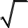

3

   16 16 

Solución:

Como AE  MN y AM=2AN, entonces se tiene que el ∆ AEM es equilátero, ver figura.

Entonces el NMN’=120°= 2**

3

3

y NM= 4

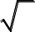

X = área de la región generada por el segmento AE.

X = (área semicírculo AME’) – (sector circular NMN’) – 2(área del triángulo ANM)

**  1 2

1  2**  2

 1   1 

X = 2  2 

- 2 

3  4 

- 2  2 

4  4 

    

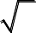

3

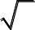

3

   

X =  ** 

3  *m*2 **1**

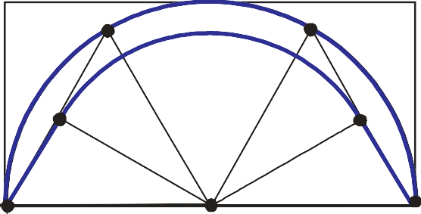 16 16 

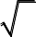

 

E A´

**0.5**

**N N´**

**A 0 .5**

**M 0 .5 E'**

**Rpta.: E**

1. La figura es una fotografía de dos montañas de forma triangulares, Luis hace las medidas con una regla, y obtiene que, BM = MN = 4 cm y NC = 6 cm, además establece que los ángulos ANC y AMB son rectángulos y los ángulos BAM y MAC son iguales, siendo A, M y N co-lineales. Calcule la distancia real desde A hasta M, si la escala es de 1/1000.



**B**

**N**

**M**

* 1. 40 m
  2. 50 m
  3. 60 m
  4. 80 m
  5. 100 m **A C**

Solución:

Tenemos:



*ABM*

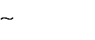

*AND*

*X*  4

*X*  4 6

 *X*  8

Luego como la escala es de 1 a 1000, tenemos que en realidad es 8000cm = 80m

Rpta.: D



1. Usando 6 fichas triangulares equiláteras idénticas de madera, se ha construido un hexágono regular, como muestra la figura 1. ¿Cuántas fichas triangulares adicionales como mínimo son necesarias para construir una figura semejante a la figura 1 y de lado más grande que la figura 1?
   1. 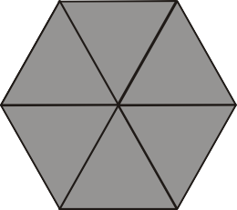18
   2. 24
   3. 27
   4. 12
   5. 4

Solución:

Fig. 1

1. 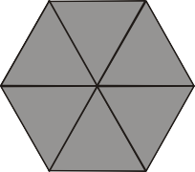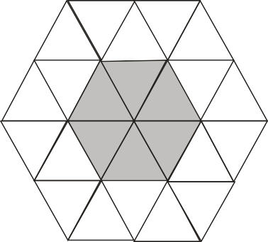Semejante como la figura siguiente:
2. La cantidad de fichas triangulares adicionales: 18.

Rpta.: A

1. Ana, tiene muchas piezas de madera de ambos tipos, como las que se indica en la figura, las cuales están construidas por cuatro y por dos cubos idénticos de madera de 1 cm de arista, respectivamente, pegados cara con cara. Ella debe construir con ambos tipos de estas piezas un sólido semejante a una pieza de tipo 2. ¿Cuántas piezas como mínimo necesita?
   1. 5
   2. 6
   3. 7

1cm 1cm

1cm

1cm 1cm

1cm

* 1. 8
  2. 9

Tipo 1 Tipo 2

Solución:

Necesita pegar dos piezas para formar un cubo y cuatro piezas de tipo 2 para lograr el otro cubo

Luego con 6 piezas se puede formar un sólido semejante a una de las piezas de tipo 2.

Rpta.: B

**EJERCICIOS DE EVALUACIÓN Nº 14**

1. En la siguiente sucesión de figuras formadas por láminas transparentes y congruentes, al trasladar la figura 2 463 sobre la figura 829, ¿qué figura se obtiene?

, , ,



**figura 1 figura 2 figura 3 figura 4**

, ,

**figura 5 figura 6**



, ...

* 1. B) C) D) E)



Solución:

o

1 2

4 3

1. La parte sombreada regresa a la figura 1 cada 4, luego es 4 :

o

8 5 2 7

3 6 1 4

1. El punto regresa cada 8, luego es 8 :
2. Se tiene

0 0

2463   3   7

4 8

0 0

829  4 1  8 5



 Al Trasladar la 2 463 sobre la 829 se obtiene la figura

Rpta: A

1. En la figura, se muestran dos cuadros con marcos cuadrados, cuyos lados están en la proporción de 1 a 3. Si se hace girar el cuadro más pequeño, desplazándolo alrededor del cuadro más grande, siempre apoyado en un vértice, sin deslizar y en sentido horario hasta llegar al punto **E**, ¿cuál será la disposición del cuadro pequeño cuando alcance nuevamente su posición inicial por primera vez?



**E**

A)  B)  C)  D) 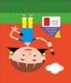 E) 

Solución:

Haciendo rotar la figura cuadrada

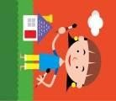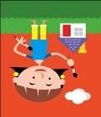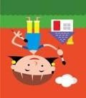

La figura queda asi:



Rpta.: A

1. 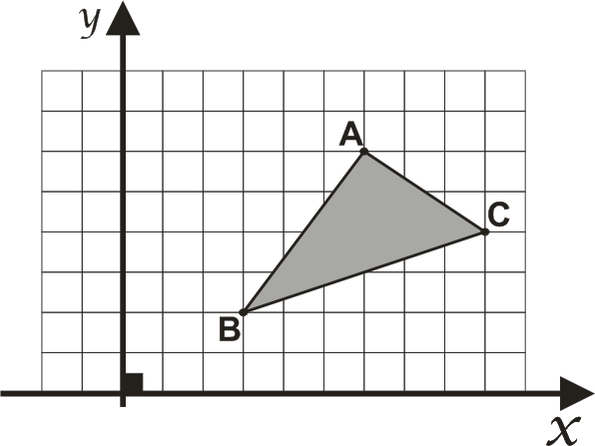Si a la figura triangular de vértices A(6,6), B(3,2) y C(9,4) se le aplica una rotación de 90º en sentido antihorario con respecto al vértice B, ¿cuál es la suma de las componentes de las coordenadas de los vértices A’ Y C’?

A) 14 B) 13 C) 12 D) 10 E) 15

Solución:

Tenemos

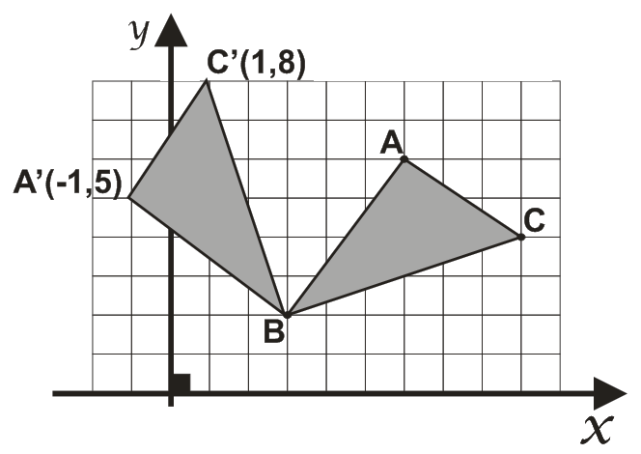

luego 1 + 8 + 6 – 1 =14

Rpta.: C

1. En la secuencia de figuras mostrada, halle la figura Nº 3025.

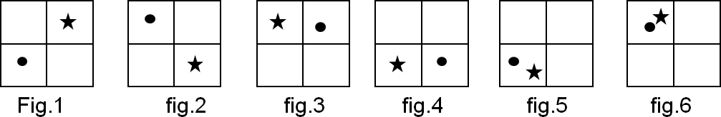

* 1. B) C) E)

D)

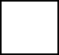

Fig.1 fig.2 fig.3 fig.4 fig.5 fig.6



Fig.7 fig.8 fig.9

De la secuencia se observa:

0

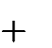

1

Para , el punto negro  se observa; fig.1 = fig. 4

0



1

Luego, fig. Nº 3025= fig. 4 luego fig. 1 = fig. Nº 3025

0

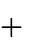

1

Para la estrella,  se observa: fig. 1 = fig. Nº 8

0



1

Luego; fig. 3025 = fig. 8 Luego fig. 3025 = fig. 1

Finalmente la fig. 3025 = fig. 1

Rpta.: C

1. En la figura, se muestra una lámina triangular y P es uno de sus vértices. Si a la lámina se le hace rodar en el sentido indicado sobre VC , sin que se deslice hasta que el vértice P

esté en contacto con el piso por segunda vez. ¿Cuál es el área generada por la lámina

triangular?

V 6cm C



P

8cm

A) (80  635)cm2

9

D) (80  635)cm2

18

B) (80  637)cm2

9

E) (80  653)cm2

18

C) (80  653)cm2

9

V 6cm



P

10cm

8cm

10cm

8cm

53°

53°

##### P P C

6  8 1 127 2 (8)2

6  8 1 127 2

area    (10)

2 2 180

area  (80  635)cm2

9

    (10)

2 2 2 180

Rpta.: A

1. Ariana tiene varias piezas congruentes, formado por 4 cubitos pegados de un centímetro de arista, como el que se muestra en la figura. Si con estas quiere construir el menor solido compacto semejante a una de estas, formada por más de dos piezas,

¿cuántas de estas piezas como mínimo necesita?

* 1. 4

1 cm

* 1. 6
  2. 8
  3. 10
  4. 12

Solución:

Con dos de las piezas dadas se forma un cubo de 2cm de arista. Luego se necesita 8 de estas piezas para formar la figura adjunta.

2 cm

2 cm

Rpta.: C

1. Luis colocó sobre una mesa cuatro monedas de un sol, tal como se muestra en la figura. ¿Cuántos soles como mínimo hay que agregar sobre la mesa para poder construir una figura semejante a la mostrada en la figura?
   1. 3
   2. 14
   3. 11
   4. 12
   5. 13

Solución:

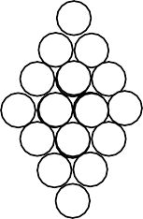Se debe aumentar.

Rpta.: D

1. En la figura se representa una loza deportiva rectangular, en donde se dibujó un paralelogramo ABCD, Beto se ubica en B, y desde esa posición patea una pelota en línea recta con dirección hacia P, si la pelota al momento de pasar por P ha recorrido 70m y al pasar por Q ya recorrió 30m, a qué distancia del punto D, estará la pelota cuando esta cruce la prolongación del segmento AD. (B, P y Q son colineales)
   1. 40 m



D

A

Q

P

C

B

* 1. 30 m
  2. 35 m
  3. 50 m
  4. 70 m

Solución:

* + 1. Colocamos los datos en el siguiente gráfico:



B

30m

C

70

7k

P

3k

30

Q

4k

A

30m

D

40m

R

2)

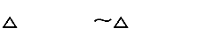

ABP CPQ

AB  7k CQ 3k

Luego: DQ=4k

3)

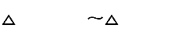

DQR ABR

DR=40m

# Habilidad Verbal

SEMANA 14A

**EL TEXTO DIALÉCTICO TEXTO 1**

**TEXTO A**

**Rpta.: A**

El rechazo al racismo está actualmente muy extendido. Describir una política, una ley, una tendencia o una nación como «racista» es equivalente a condenarla. Quienes creemos que la discriminación racial es mala lo hacemos porque consideramos que no se debe elegir la raza como razón para tratar a una persona de modo diferente a las otras, porque la raza es irrelevante para el hecho de que una persona pueda obtener un empleo, votar, recibir una educación superior o cualquier beneficio o carga de este tipo. Se dice que la irrelevancia de la raza convierte en **arbitrario** reservar todas estas cosas para la gente de una determinada raza mientras se las niega a las de otra. Así, por ejemplo, cuando consideramos cosas como el empleo, es evidente que las desigualdades entre los candidatos a un puesto vacante han de ser desiguales en sus capacidades para desempeñar los deberes que el puesto exige y, tal vez, la medida de beneficio que el puesto pueda reportar a un aspirante o a otro. Es difícil pensar en alguna cosa para la cual la raza sea una característica relevante. De aquí que utilizar la raza como base para una discriminación es sencillamente aislar de modo arbitrario un factor irrelevante, que no tiene más fundamento que un sesgo o prejuicio sobre los que son de diferente raza.

TEXTO B

Un director de cine está rodando una película sobre las vidas de los negros que habitan en el Harlem de Nueva York. El director busca actores negros. Un actor blanco se presenta al casting, pero el director se niega a admitirlo a una audición diciendo que la película trata sobre negros y que no hay ningún papel para blancos. El actor replica que, con una peluca apropiada y un buen maquillaje, puede parecer un negro; además puede imitar perfectamente las maneras, los gestos y el habla de los negros de Harlem. No obstante, el director se niega a considerarlo adecuado para el papel, porque para la

concepción de la película que él tiene, es esencial que la experiencia del negro sea auténticamente retratada, y por bueno que un actor blanco pudiera ser, el director no se sentiría satisfecho con la autenticidad del retrato. Este director está discriminando según líneas raciales, pero no puede decirse que discrimine de modo **arbitrario**. Su discriminación es legítima para sus fines. Y, además, su objetivo es perfectamente legítimo. Así pues, la objeción contra la discriminación racial no puede ser planteada en este caso.

Singer, Peter (2003) Desacralizar la vida humana. Ensayos sobre ética. Madrid: Cátedra, p. 127- 131. Adaptación.

1. El tema central del texto es
   1. la igualdad como criterio en la adjudicación de un trabajo.
   2. porque se debe negar trabajo a los afrodescendientes.
   3. los alcances y límites de la discriminación racial.
   4. cómo un blanco puede representar a un hombre negro.
   5. la discriminación racial: un caso aberrante.

Solución:

El texto desarrolla en el primer párrafo la definición y explicación de lo que es la discriminación racial, mientras que en el segundo nos habla de los límites que presenta esta propuesta.

Rpta.: C

1. Tanto en el texto A como en el texto B la palabra ARBITRARIO connota

|  |  |  |
| --- | --- | --- |
| A) injustificación. | B) confirmación. | C) aproximación. |
| D) prevención.  **Solución:** | E) delación. |  |

Tanto en el texto A como en el texto B, ARBITRARIO se puede entender como injustificado. En B se presenta un caso en el que la discriminación no es arbitraria, pues si presenta un objetivo lo que no se da en A en donde la discriminación es rechazada por irrelevante.

Rpta.: A

1. Marque el enunciado incompatible con el texto A
   1. tenemos derecho a votar sin importar nuestra raza.
   2. existe una condena unánime a todo tipo de racismo.
   3. discriminar a partir de la raza es un acto arbitrario.
   4. no debemos aceptar ningún tipo de discriminación.
   5. hay desigualdad en las medidas de los beneficios.

Solución:

El texto señala que si hay tipos de discriminación válidos, como la discriminación por capacidades.

Rpta.: D

1. Se infiere del texto B que
   1. se considera el dolor padecido por los negros.
   2. se avala una forma de discriminación racial.
   3. no se condena la discriminación arbitraria.
   4. la discriminación racial no tiene un propósito.
   5. el director ha sido un actor negro racista.

Solución:

En B se avala una forma de racismo, aquel que no es arbitrario y sirve a un propósito como es el caso del director de cine.

Rpta.: B

1. Si el director de cine discriminara de modo arbitrario,
   1. su conducta sería reprobable.
   2. el actor blanco tendría alguna oportunidad.
   3. el casting estaría abierto para negros y blancos.
   4. su discriminación sería legítima.
   5. el actor blanco lo discriminaría.

Solución:

El texto B señala que la conducta del director no es arbitraria pues su discriminación tiene un objetivo legítimo. Por el contrario, si discriminara de forma arbitraria su conducta sí sería reprobable pues no tendría justificación.

Rpta.: A

**TEXTO 2**

**TEXTO A**

Los que promueven la eutanasia y el suicidio asistido hablan del «derecho a morir». En realidad todos nos vamos a morir, de manera que no hace falta inventar un «derecho» para ello, la naturaleza, queramos o no, se encargará de que nos muramos. No tenemos por qué, ni debemos apurarnos en este asunto.

Si lo que quieren decir con «derecho a morir» es que todo ser humano tiene el derecho a morir en paz y dignidad, cuando la muerte natural les llegue, entonces no hay nada que objetar.

Estos activistas llegan también a decir la barbaridad de que el acto de matarse a uno mismo o de procurar la ayuda de otros para lograrlo es un «acto final de autodeterminación», «liberación» o «muerte misericordiosa». Todos estos términos son eufemismos, es decir, frases bonitas pero engañosas, que intentan esconder la terrible realidad que se pretende promover: la eutanasia, el suicidio asistido y el suicidio.

Pero quizás lo que más quieren ocultar los partidarios de estos crímenes es el egoísmo de los saludables para con los enfermos. Cuando una sociedad crea una mentalidad **propicia** a la eutanasia y al suicidio asistido, en realidad le está diciendo a los ancianos, a los enfermos terminales y a los familiares de los pacientes comatosos: «Miren, no le vamos a ayudar, no vamos a estar con ustedes para aliviarles el dolor o para ayudarles

a cargar sus cargas, sino que vamos a “ayudarles” a que se quiten del medio o vamos a hacerlo con su consentimiento o, incluso, sin él».

TEXTO B

Según el artículo 3 de la Declaración Universal de Derechos Humanos todo individuo tiene derecho a la vida, a la libertad y a la seguridad de su persona. Sin embargo, al encontrarse en una situación de continuo sufrimiento debido a alguna enfermedad, no podemos llamarlo vida. Es entonces que aparece la eutanasia como una salida piadosa a aquellos que ya no deseen seguir con el sufrimiento causado por su enfermedad

Cabe resaltar lo egoísta que es realmente no hacer nada al ver que alguien está sufriendo aun sabiendo que se tiene los medios para evitarle esto. La eutanasia solo busca evitarles a estos pacientes ese sufrimiento y darles una muerte lo menos dolorosa posible. Por así decirlo, darle al paciente una muerte digna.

Toda persona es autónoma y tiene derecho a decidir sobre su vida; la vida en determinadas condiciones, puede llegar a ser indigna; condición que quebrantaría el derecho de la dignidad humana. No hay razón para aceptar una forma de existencia limitada, en la que son sacrificados familiares y amigos y hasta la propia persona.

Según el artículo 2 del Convenio Europeo de Derechos Humanos, uno tiene derecho a la vida. Sin embargo, en el artículo 3 del mismo se habla sobre que nadie podrá ser sometido a tortura ni a penas o tratos inhumanos o degradantes. Considerando una enfermedad como una tortura o un calvario para el que la padezca y sepa que no tiene esperanza de una recuperación ¿debemos oponernos a que se le aplique una eutanasia y consiga una muerte digna?

1. En ambos textos (A y B) se problematiza sobre
   1. la legalidad del suicidio asistido.
   2. la ejecución de la eutanasia.
   3. el cuestionamiento a la eutanasia.
   4. la vida de los enfermos terminales.
   5. la ilegalidad de la eutanasia.

Solución:

Ambos textos (A y B) presentan argumentos contrarios en torno a la ejecución de la eutanasia.

Rpta.: B

1. En el texto, el antónimo del término PROPICIO es

|  |  |  |
| --- | --- | --- |
| A) trivial. | B) falso. | C) inexacto. |
| D) contrario.  **Solución:** | E) favorable. |  |

En el texto se sostiene que cuando una sociedad crea una mentalidad propicia (favorable) a la eutanasia, le da la espalda a los enfermos. El término que se opone a propicio es contrario.

Rpta.: D

1. Ambos textos (A y B) coinciden en sostener que
   1. urge aplicar la eutanasia a personas con enfermedades terminales.
   2. resulta inhumano asistir el suicidio de un paciente desahuciado.
   3. las leyes amparan el derecho a la vida sin dolor ni padecimientos.
   4. el egoísmo rige el pensamiento y la determinación del ser humano.
   5. todas las personas poseen libertad para decidir por una muerte digna.

Solución:

En ambos textos se trata el asunto del egoísmo, pero cada autor lo plantea según su tesis en torno a la eutanasia.

Rpta.: D

1. Es posible inferir que la postura del texto A
   1. reconoce la necesidad de la aplicación de la «muerte piadosa».
   2. justifica la eutanasia y el suicidio solo en casos críticos.
   3. resulta afín a la postura de los partidarios de la eutanasia.
   4. respalda la autonomía del individuo para decidir sobre su vida.
   5. se opone tajantemente al planteamiento del texto B.

Solución:

De las ideas planteadas por el autor del texto A, se concluye que se opone tajantemente a la postura del texto B

Rpta.: E

1. Si el autor del texto B, sostuviera que ninguna persona es autónoma y, por tanto, no tiene derecho a decidir sobre su vida, entonces
   1. su argumentación a favor de la eutanasia perdería asidero.
   2. el autor del texto A ya no podría oponerse al derecho a morir.
   3. sus detractores terminarían convencidos de la muerte digna.
   4. los partidarios del suicidio asistido rechazarían la eutanasia.
   5. el planteamiento en pro de la eutanasia se habría consolidado.

Solución:

En el texto B, se sostiene la necesidad de la aplicación de la eutanasia como un derecho de la persona que decide, sobre su enfermedad tortuosa, a tener una «muerte digna».

Rpta.: A

**TEXTO 3 TEXTO A**

En el contexto en el que convivimos, es visible cómo la mujer es vilmente utilizada como vehículo persuasivo para vender los más variados objetos, que van desde bebidas alcohólicas hasta automóviles. Para ello, la publicidad apela a lo erótico y a una serie de estereotipos de la mujer. Es completamente evidente que, por ejemplo, los comerciales de cerveza requieren a la figura femenina en prendas diminutas solo con el objetivo de despertar el morbo de la mirada masculina. Con eso, lo que hace es reforzar posturas machistas en la sociedad. En ese sentido, la publicidad tiene una responsabilidad muy grande en la reproducción de prejuicios hacia la mujer, que impiden el desarrollo de la sociedad.

TEXTO B

Es verdad que, desde sus orígenes, una de las conquistas mayores de la publicidad es la mujer y esta ha sido empleada un sinfín de veces por las técnicas publicitarias para lograr sus propósitos. Sin embargo, el problema no tiene sus raíces en la publicidad, que debe ser considerada como otra forma de arte y una respuesta a las demandas sociales; sino en nuestra sociedad, que está llena de prejuicios y estereotipos con respecto a la mujer. Afirmar que la publicidad es la culpable de reducir el papel de la mujer a un mero objeto sexual o utilitario es solo ver la **punta del *iceberg***. Para realizar un análisis completo y minucioso, se debe intentar verificar los comportamientos humanos y la manera en que se interactúa en la sociedad a partir de directrices culturales variables. Entonces, si es que realmente nos enfocamos en modificar las estructuras, lo que se debe cambiar primero no es la publicidad, sino la sociedad.

1. ¿Cuál es el punto central de discrepancia entre ambos autores?
   1. El rol que cumple la publicidad en el campo social y económico.
   2. La utilización de la mujer por las técnicas publicitarias.
   3. Los beneficios o perjuicios del uso de la mujer en los avisos publicitarios.
   4. El papel de la publicidad en la reproducción o no de estereotipos sobre la mujer y la sociedad.
   5. La naturaleza de la publicidad sobre temas femeninos y su impacto en la sociedad.

Solución:

Se trata de un texto que reúne dos posturas distintas respecto a si realmente la publicidad crea los estereotipos que sexualizan y cosifican a la mujer o si estos provienen de la misma sociedad.

Rpta.: D

1. La expresión PUNTA DEL ICEBERG implica
   1. imparcialidad. B) superficial. C) frialdad.

D) gravedad. E) indiferencia.

Solución:

En el texto, el término se refiere a lo superficial que sería afirmar que el problema radica únicamente en la publicidad y no en la misma sociedad

Rpta.: B

1. De la expresión «los comerciales de cerveza requieren a la figura femenina en prendas diminutas solo con el objetivo de despertar el morbo de la mirada masculina», se infiere que
   1. la mujer es el elemento principal de toda sociedad
   2. el género es entendido como posible elemento publicitario y es válido emplearlo
   3. la cultura siempre necesita que haya un género dominante y un dominado para que funcione la economía
   4. la sociedad principalmente beneficia a los grupos que desean movilizar grandes montos de dinero
   5. la publicidad de cerveza está dirigida principalmente a los varones ya que son los mayores consumidores

Solución:

La cita en cuestión recalca que la publicidad se vale de la figura sexualizada de la mujer porque su principal público es el varonil.

Rpta.: E

1. De las implicancias de la expresión «lo que se debe cambiar primero no es la publicidad, sino la sociedad» manifestada en el texto B, es incompatible señalar que
   1. la sociedad se moldea de acuerdo a lo que sus medios de comunicación expresan
   2. los estados democráticos deben preocuparse por reeducar a sus ciudadanos y así superar los prejuicios que dañan a ciertos sectores.
   3. los verdaderos cambios se deben dar de fondo y no de manera parcial
   4. la publicidad solo es un mero reflejo de los comportamientos que se asumen en una cultura
   5. la sociedad es quien decide el comportamiento de sus individuos

Solución:

El autor B sostiene que la sociedad es la raíz de los problemas que se expresan en los medios de comunicación como en la publicidad. Por tanto, resulta mencionar que es la sociedad la que se moldea de acuerdo a las expresiones de los medios de comunicación.

Rpta.: A

1. ¿Qué premisa, de ser cierta, debilitaría más la posición del autor del texto B?
   1. El más renombrado publicista publicó en su libro que la publicidad era el arte del engaño y la mentira.
   2. En sociedades donde se había superado una serie de prejuicios contra la mujer, la publicidad hizo que estos reaparecieran.
   3. El cambio de mentalidad con respecto a la mujer en el caso de los Talibanes se debió a una buena campaña publicitaria.
   4. Los comerciales premiados en los últimos festivales internacionales reproducen un modelo machista de mujer.
   5. No hay evidencias de que la publicidad influya en las concepciones que la sociedad tiene sobre la mujer.

Solución:

Si se asume que una sociedad puede cambiar a partir de la modificación de su publicidad, se debilitaría drásticamente la posición del autor B que asumía que debía darse el cambio desde la misma sociedad.

Rpta.: B

**SEMANA 13B TEXTO 1**

Un equipo de investigadores de EE. UU. y Australia asegura haber encontrado los rastros de presencia humana más antigua de América, hace 130 000 años. Hasta ahora, todas las pruebas apuntan a que los primeros colonos del continente llegaron hace unos 15 000 años. Estas pruebas se desprenden de los huesos de un mastodonte hallados en 1992 durante la construcción de una autopista en San Diego (EE. UU.). Según un estudio publicado en *Nature*, los huesos del animal tienen marcas de haber sido fracturados con piedras para extraer la médula y junto a ellos se hallaron rocas que sirvieron de yunques y martillos para hacerlo. Los investigadores han aplicado sobre los huesos un método de datación basado en la descomposición de átomos de uranio que ha arrojado una fecha de 130 000 años con un margen de error de 10 000 años. Según los autores del hallazgo, liderados por científicos del Museo de Historia Natural de San Diego, la única explicación plausible es que sea obra de homínidos. «Las pruebas que hemos encontrado en este yacimiento indican que alguna especie de homínido vivía en América del Norte 115 000 años antes de lo que se pensaba», señala Judy Gradwohl, presidenta del museo estadounidense en una nota de prensa difundida por su institución. «The bones and several teeth show clear marks of having been broken by humans with manual **dexterity** and experimental knowledge», argumenta Steve Holen, autor principal del estudio.

Ruth Blasco, experta en procesos de fosilización del Centro de Investigación sobre Evolución Humana, comenta que una de las pruebas puede ser equívoca. Hay carnívoros que al partir huesos producen lascas de huesos similares a las que harían los humanos con los percutores de piedra. «Los animales que producen este tipo de fracturación necesitan un potente aparato masticatorio, como los carnívoros durófagos, y uno de estos carnívoros al que no hay que perderle la vista en el continente americano es el lobo gigante», advierte. En su opinión, «este estudio es un punto de partida que anima a la exploración de contextos similares en busca de evidencias claras que ayuden a confirmar la hipótesis planteadas en el artículo».

Visto en:

<http://elpais.com/elpais/2017/04/26/ciencia/1493225013_884467.html?id_externo_rsoc=FB_CM>. Adaptación.

1. La idea principal del texto es
   1. la existencia del lobo gigante desacredita la presencia neandertal en América.
   2. los neandertals habrían poblado América hace unos 15, 000 años.
   3. las evidencias niegan la veracidad de la presencia de neandertals en América.
   4. los homínidos que habitaron América hace 115, 000 años.
   5. los alcances del descubrimiento de posible presencia neandertal en América.

Solución:

El texto pone énfasis, hacia la parte final, en los alcances de la hipótesis que sostiene que hubo presencia neandertal hace 130, 000 años en América.

Rpta.: E

1. En el texto, el término ***DEXTERITY*** connota
   1. esfuerzo. B) destrucción. C) manualidades.

D) habilidad. E) violencia.

Solución:

La frase señala que «los huesos y los diversos dientes muestran marcas claras de haber sido rotos por humanos con destreza manual y conocimiento empírico» («The bones and several teeth show clear marks of having been broken by humans with manual dexterity and experimental knowledge»). Luego, el término DEXTERITY connota destreza, habilidad.

Rpta.: D

1. Resulta incompatible sostener que
   1. Ruth Blasco rechaza categóricamente la presencia neandertal en América.
   2. comúnmente se acepta que los primeros americanos arribaron hace 15 000 años.
   3. los homínidos habrían roto los huesos de animales para extraer la médula.
   4. los huesos fueron rotos por humanos con conocimiento empírico.
   5. el lobo gigante es capaz de producir lascas con su aparato masticatorio.

Solución:

Ruth Blasco no rechaza categóricamente la hipótesis de la presencia de neandertals en América. Por el contrario, aboga para que las pruebas a que se someten las hipótesis de este estudio sean más escrupulosas y severas, a la vez que advierte revisar si lo sostenido por el estudio no ha sido obra del lobo gigante.

Rpta.: A

1. Se infiere del texto que
   1. el mastodonte hallado poseía un potente aparato masticatorio.
   2. el hallazgo de los huesos de un lobo gigante inició el estudio.
   3. la fecha de datación de los huesos del mastodonte no es exacta.
   4. para Gradwoh ya existían homínidos hace 115 000 años en América.
   5. Steve Holen no trabaja en el Museo de Historia Natural de San Diego.

Solución:

El texto sostiene que los huesos del mastodonte han arrojado una fecha de 130 000 años con un margen de error de 10 000 años.

Rpta.: C

1. Si los carnívoros durófagos no fuesen capaces de producir lascas de huesos similares a las que harían los humanos con los percutores de piedra, probablemente
   1. los mastodontes habrían desarrollado aparatos masticatorios.
   2. la observación de Ruth Blasco no tendría sustento.
   3. no se sabría si los mastodontes rompieron los huesos.
   4. los lobos gigantes competirían con los mastodontes por las presas.
   5. la prueba de la hipótesis seguiría siendo equívoca.

Solución:

Las objeciones de Ruth Blasco se sustentan en el hecho de que los lobos gigantes pueden producir lascas similares a las fabricadas a los humanos. Si los carnívoros durófagos no tuviesen esta capacidad sus apreciaciones carecerían de sustento.

Rpta.: B

**TEXTO 2**

Indique si se identifica con esta afirmación: «Los productos homeopáticos funcionan». Ningún estudio científico ha demostrado que estos remedios tengan valor terapéutico contra ninguna dolencia, y el Ministerio de Sanidad ya determinó que no tiene capacidades curativas. Sin embargo, la mayoría de españoles cree que sí, que la homeopatía funciona. En concreto, el 52,7% dice que se identifica mucho-bastante (26%) o algo (26,7%) con la afirmación inicial; mientras que un 36,7% se identifica poco o nada, 10,3% no sabe y 0,3% no contesta; y son las personas con mayor nivel de estudios las que más confían en estos productos, según un estudio realizado por la Fundación Española para la Ciencia y la Tecnología (Fecyt) con 6300 españoles. Los grupos que más sobresalen de la media en la confianza hacia los medios homeopáticos son las mujeres, personas que se identifican como de centro izquierda y que viven en ciudades. Los empresarios y los creyentes en

«otras religiones» consideran en mayor medida que los métodos homeopáticos son útiles.

«La pseudociencia es un peligro», ha asegurado hoy el director general del Fecyt José Ignacio Fernández Vera, durante la presentación del estudio en Madrid. Fernández Vera se ha mostrado convencido de que los poderes públicos deberían hacer algo para sacar a los ciudadanos de este error. «Tenemos que ser mucho más estrictos con este tipo de cosas», defendió, «porque no son más que **placebo**». Estos preparados se pueden comprar en farmacias sin problemas, y muchas veces recomendados por los propios farmacéuticos, lo que puede contribuir a la confusión sobre su verdadera validez.

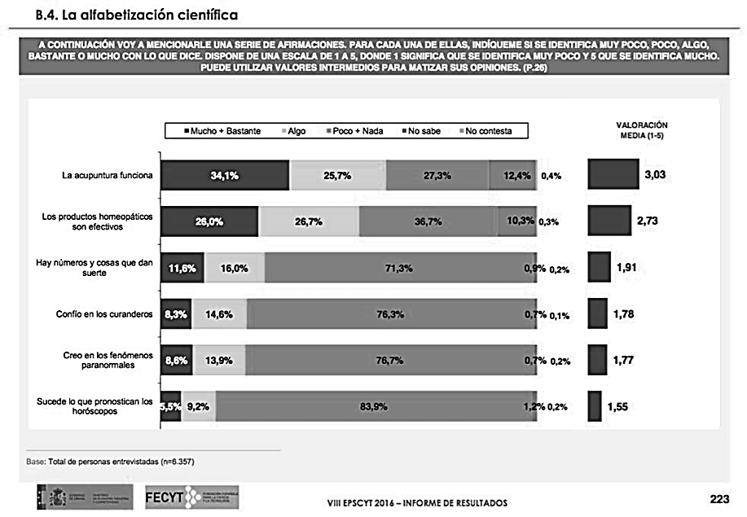

En <http://elpais.com/el>pais/2017/04/17/ciencia/1492446566_316927.html Visto el 20/04/17 11: 35 a.m. Adaptación.

1. La idea principal del texto es
   1. el peligro que significa la pseudociencia para la salud pública.
   2. las declaraciones en contra de la homeopatía de Fernández Vera.
   3. la mayoría de españoles cree que la homeopatía es efectiva.
   4. a pesar de ser una pseudociencia muchos españoles confía en la homeopatía.
   5. es necesaria la intervención del Estado para frenar la homeopatía.

Solución:

El texto enfatiza en cómo a pesar de no tener validez científica alguna, la homeopatía ha logrado ser popular y confiable entre los españoles.

Rpta.: D

1. En el texto la palabra PLACEBO connota

|  |  |  |
| --- | --- | --- |
| A) aplacamiento. | B) embaucamiento. | C) veracidad. |
| D) discreción.  **Solución:** | E) recuperación. |  |

El término placebo es usado para indicar que el tratamiento homeopático es un engaño, una farsa, un embaucamiento.

Rpta.: B

1. Señale el enunciado incompatible
   1. los europeos creen que la homeopatía sí funciona.
   2. las mujeres le tienen una alta credibilidad a la homeopatía.
   3. los empresarios consideran proficua a la homeopatía.
   4. la mayoría de españoles no cree en fenómenos paranormales.
   5. las personas que viven en zonas urbanas creen poco en la homeopatía.

Solución:

El texto señala que las personas que viven la ciudad son quienes más creen en la homeopatía.

Rpta.: E

1. A partir del gráfico podemos afirmar que
   1. no todas las pseudociencias tienen igual aceptación entre los españoles.
   2. la acupuntura tiene menos acogida que la homeopatía en España.
   3. los españoles acuden masivamente donde los curanderos.
   4. los españoles les temen a los fenómenos paranormales.
   5. la rentabilidad de los horóscopos está asegurada en España.

Solución:

A diferencia de la acupuntura y la homeopatía, los españoles no creen en la suerte (71,3%), los curanderos (76,3%), los fenómenos paranormales (76,7 %) y los horóscopos (83,9 %).

Rpta.: A

1. Si los productos homeopáticos no se pudiesen adquirir fácilmente en las farmacias españolas, probablemente
   1. los españoles se interesarían más por la acupuntura.
   2. los réditos homeopáticos disminuirían considerablemente.
   3. los curanderos aprovecharían el descrédito de la homeopatía.
   4. no habría la actual confusión sobre su verdadera eficacia.
   5. significaría la derrota definitiva de la pseudociencia en España.

Solución:

El texto señala que parte de la confusión sobre el estatus de la homeopatía en España radica en que sus productos se comercializan junto a los fármacos que tienen validez comprobada. Si los productos homeopáticos no se pudiesen adquirir en las farmacias, habría un aval para su descrédito.

Rpta.: D

**TEXTO 3**

Un melómano es aquella persona que siente pasión y entusiasmo por la música. En GfK quisimos saber qué tan cerca (o qué tan lejos) estamos de ser un país melómano. Los resultados traen consigo una serie de reflexiones que vale la pena señalar. En principio, una tercera parte de los encuestados (33%) declara que escucha música con mucha frecuencia. Un poco menos (23%) considera que le gusta mucho bailar mientras que solo 18% menciona que toca un instrumento musical en algún nivel. Al interior de quienes tocan un instrumento musical encontramos mayormente niveles A/B, hombres y gente en el sur del país.

La guitarra suele ser el instrumento que más se toca en nuestro país. Vemos grandes diferencias en gusto según la edad, nivel socioeconómico y región. Existe una gran tarea para las autoridades, las entidades educativas y los mismos padres de familia: el fomentar una mayor cultura musical en la población peruana. Que vaya más allá́ de escuchar música variada y de saberla bailar, hecho que de por sí ya es un hábito saludable que conviene seguir incorporando dados sus beneficios para la salud y para el bienestar en general de las personas.

Howard Gardner, teórico de las 7 inteligencias múltiples, hablaba de una inteligencia musical, entendida como la capacidad para cantar, escuchar o tocar instrumentos. Y aunque no se niega el componente innato para esta habilidad, esta requiere ser estimulada para desarrollarse en su máximo potencial. Diversas investigaciones han confirmado las ventajas de tocar un instrumento musical, desde el aumento de la memoria y la concentración hasta el aumento de la sensibilidad y la confianza en uno mismo. **Saquemos al Mozart que llevamos dentro.**

GFK (23/02/17). Las preferencias musicales de los peruanos. Recuperado y adaptado el 6 de mayo de 2017 de <http://www.gfk.com/es-pe/insights/press-release/especialgfk-las-preferencias-musicales-de-los-peruanos/>

1. ¿Cuál es el tema central del texto?
   1. La necesidad de incentivar la música con el fin de motivar el arte
   2. La importancia de ser un país melómano para el desarrollo cultural
   3. La cultura musical en el Perú y la importancia de poder fomentarla
   4. Los efectos psicológicos que produce tocar un instrumento musical
   5. La inteligencia musical y sus beneficios tantos físicos como mentales

Solución:

El texto, a partir de una encuesta, muestra el nivel de la cultura musical que hay en nuestro país. Los resultados fueron desalentadores, por ello se recomienda que su fomento, pues permite desarrollar la inteligencia musical.

Rpta.: C

1. Con la expresión, SAQUEMOS AL MORZART QUE LLEVAMOS ADENTRO, el autor sugiere que
   1. la afición por la música es innata, pero requiere ser estimulada.
   2. todos los peruanos pueden tocar un instrumento como Morzart.
   3. todo peruano tiene la vocación para ser un músico extraordinario.
   4. todos los hombres deberían dedicarse exclusivamente a la música.
   5. los peruanos, sin ningún estímulo de por medio, ya son melómanos.

Solución:

Al finalizar el texto, el autor manifiesta que es necesario el componente innato para desarrollar la inteligencia musical, pero no es suficiente: se necesita ser estimulado. Entonces, con esta frase el autor sintetiza lo dicho.

Rpta.: A

1. Entre los géneros musicales en el Perú presentados en el gráfico, resulta incompatible afirmar que
   1. se caracterizan por ser muy variados y están presentes en varias regiones.
   2. la salsa es el género musical que todos los peruanos escuchan exiguamente.
   3. entre las más destacadas, está la cumbia, ya que figura en todas las regiones.
   4. en la región del centro, la mayoría de peruanos prefiere escuchar huayno.
   5. tanto el huayno como la cumbia tienen el mismo porcentaje en el oriente y centro.

Solución:

Es falso afirmar que la sala es el género musical que menos escuchan los peruanos, pues en Lima ocupa el primer puesto con el 29%.

Rpta.: B

1. Se desprende del texto que quienes tocan un instrumento musical
   1. desarrollan habilidades de carácter cognitivas y psicológicas.
   2. pertenecen a los niveles socioeconómicos más altos del país.
   3. representan al 18% de peruanos que hicieron una carrera musical.
   4. tienen mayor habilidad para tocar los instrumentos de viento.
   5. radican en el sur del país y la mayoría son del género femenino.

Solución:

En el texto se señala que tocar un instrumento musical trae beneficios desde el aumento de la memoria y la concentración hasta el aumento de la sensibilidad y la confianza en uno mismo. Es decir, trae beneficios psicológicos y cognitivos.

Rpta.: E

1. Si en la encuesta realizada por GFK hubiera arrojado que más del 50% de peruanos tocan algún instrumento musical,
   1. seríamos considerados como un país melómano y megalómano.
   2. la guitarra seguiría teniendo la preferencia entre los encuestados.
   3. la cumbia sería el género musical que tendría la mayor preferencia.
   4. la mayoría de los encuestados estarían residiendo en el sur del país.
   5. significaría que en nuestro país la cultura musical es muy promovida.

Solución:

Como los resultados de las encuestas fueron desalentadores, mostró que en el país existe un bajo nivel de cultura musical. Entonces, si esto no hubiera sido así, reflejaría una promoción de la cultura musical en nuestro país.

Rpta.: E

**SEMANA 13 C**

**TEXTO 1**

Ver a un niño que constantemente tiene los dedos dentro de la boca, chupándose el pulgar o mordiéndose las uñas, puede volver locos a los padres: les genera temor sobre las posibles consecuencias, desde el **estigma** social hasta los microbios. Sin embargo, un estudio sugiere que esa exposición a las bacterias para niños de entre cinco y once años no es tan mala. En el estudio, se preguntó a los padres sobre los hábitos de sus hijos de chuparse el dedo o morderse las uñas cuando estos tenían cinco, siete, nueve y once años. Casi un tercio de los niños habían sido descritos como personas que se chupaban el dedo o se mordían las uñas (o ambas) «frecuentemente» a una o varias de estas edades.

Cuando los niños tenían 13 años, se les realizaron pruebas de sensibilidad a una variedad de alérgenos, incluyendo ácaros, pasto, gatos, perros, caballos y moho común. Las pruebas se repitieron a los 32 años de edad. El estudio encontró que los niños que se chupaban el dedo o se mordían las uñas con frecuencia tenían una probabilidad significativamente menor de dar positivo en las pruebas cutáneas de alergia, tanto a los 13 como a los 32 años. Además, los niños con ambos hábitos tenían aún menos probabilidades de presentar un resultado positivo en las pruebas cutáneas que aquellos con solo uno de ellos.

Estas diferencias no podían explicarse por otros factores asociados con el riesgo de presentar alergias. Los investigadores controlaron factores como mascotas, padres con alergias, lactancia materna, nivel socioeconómico y otros. «Early exposure in many areas is looking as if it's more protective than hazardous, and I think we've just added one more interesting piece to that information», añadió Malcolm Sears, otro de los autores del artículo y profesor de medicina en la Universidad McMaster, ubicada en Canadá.

The New York Times (29/04/17). ¿Te muerdes las uñas o te chupabas el dedo? Podrías tener menos alergias. Recuperado y adaptado el 6 de mayo de 2017 de https:/[/www.n](http://www.nytimes.com/es/2017/04/29/te-muerdes-las-unas-o-te-chupabas-el-)y[times.com/es/2017/04/29/te-muerdes-las-unas-o-te-chupabas-el-](http://www.nytimes.com/es/2017/04/29/te-muerdes-las-unas-o-te-chupabas-el-) dedo-podrias-tener-menos-alergias-debido-a-ello/

1. ¿Cuál es la idea principal del texto?
   1. Un estudio revela que los niños que se chupan el dedo o se muerden la uñas tiene menos probabilidades de sufrir una alergia cutánea.
   2. Un estudio demuestra que los niños que se chupan los dedos o se los muerden son amonestados por sus padres y por la sociedad.
   3. Un estudio, liderado por Hancox, demuestra que los niños deben convivir en un ambiente expuesto de bacterias y suciedad.
   4. Una investigación demuestra que las posibilidades de sufrir una alergia cutánea disminuye conforme los niños van creciendo.
   5. Un estudio confirma que los niños que se chupan los dedos tienden a sufrir más alergias cutáneas que aquellos que se muerden las uñas.

Solución:

El texto trata sobre una investigación en la que se muestra que los niños que se chupan el dedo o se muerden las uñas presentan menos posibilidades de sufrir una alergia cutánea tanto en la niñez como en la adultez.

Rpta.: A

1. En el texto, el término ESTIGMA tiene el sentido contextual de

|  |  |  |
| --- | --- | --- |
| A) huella. | B) señal. | C) rechazo. |
| D) misterio.  **Solución:** | E) enigma. |  |

Los padres prohíben que los niños se chupen los dedos o se muerdan las uñas por miedo a la ESTIGMA social. Es decir, por miedo al “ofensa”, al “rechazo” de la sociedad.

Rpta.: C

1. Con respecto a la cita en inglés de Sears, es válido afirmar que
   1. se muestra muy optimista en poder controlar las alergias cutáneas.
   2. es una muestra taxativa de la importancia de la higiene infantil.
   3. una exposición muy temprana a las bacterias perjudica a los niños.
   4. este estudio tiene pruebas irrefutables contra las reglas higiénicas.
   5. no es la única investigación que le da una valoración a las bacterias.

Solución:

La traducción es la siguiente: «se está viendo que la exposición temprana en muchas áreas es más protectora que peligrosa, y creo que hemos añadido una interesante prueba más a esa información». En las últimas líneas se sugiere que no es la única investigación que valora la importancia de las bacterias.

Rpta.: E

1. Se desprende del texto que la veracidad de la investigación
   1. es objetada por la variedad de bacterias en el medio ambiente.
   2. se sostiene solo por el tiempo que demandó este estudio.
   3. carece de relevancia por ser dirigida por varios autores.
   4. se sustenta por la heterogeneidad de las edades de los niños.
   5. se ve fortalecida por tener en cuenta a factores externos.

Solución:

En esta investigación controlaron los factores externos que pudieran causar una alergia cutánea. Esto permite revestirla de una fuerte veracidad.

Rpta.: E

1. Si a un niño se le prohibiera chuparse los dedos o morderse las uñas,
   1. no habría sufrido ninguna amonestación por parte de sus padres.
   2. habría sido totalmente excluido por los investigadores médicos.
   3. tendría una mayor probabilidad de sufrir alguna alergia cutánea.
   4. a los 32 años de edad recién podría desarrollar esta costumbre.
   5. sus padres serían los culpables directos de que sufra de alergias.

Solución:

A raíz de los resultados de la investigación, este niño tendría una alta posibilidad de sufrir una alergia cutánea.

Rpta.: C

**TEXTO 2 TEXTO A**

El filósofo Onfray publica *Cosmos*. *Una ontología materialista* (Paidós). Su punto de partida no es la ciencia, sino la filosofía, pero el francés defiende la idea de que «la filosofía restablezca sus lazos con la tradición epicúrea del gusto por la ciencia». La idea central: que las religiones monoteístas construyeron «**una pantalla**» entre el hombre y la naturaleza, rompiendo la armonía anterior. «Antes los hombres tenían relaciones directas con el mundo. Los libros asfixian la vida y los seres vivos. Los hombres dejan de mirar el mundo y elevar la mirada para bajarla a libros mágicos», escribe. La obra es una reivindicación del paganismo, para el que el cosmos es un todo, y que «no tiene necesidad de un dios único, celoso y combativo», frente a un cristianismo que «nos priva del cosmos real y nos instala en un mundo de signos». «Los paganos buscaban lecciones de sabiduría en el cielo realmente existente. El cristianismo lo vacía de sus verdades», es su rotundo dictamen. Onfray destaca que la ciencia nunca ha validado una sola de las hipótesis del cristianismo: Newton formuló las leyes de la física como las más poderosas; Copérnico y Galileo sacaron a la Tierra del centro del universo; Darwin hizo del hombre un animal más, otro producto de la evolución. «La ciencia digna de tal nombre socava la religión entendida como superstición, es decir, como creencia en falsos dioses. Los únicos dioses son materiales», afirma.

TEXTO B

El biofísico y teólogo Alister McGrath publicó *La ciencia desde la fe* (Espasa). En inglés su título es menos obvio (*Inventing the Universe*), pero el mensaje es el mismo: no hay una contradicción inevitable entre lo religioso y lo científico, que son «mapas complementarios» de la identidad humana. El irlandés replica al nuevo ateísmo desde la comprensión de la ciencia, que le permite manejarse con soltura en asuntos como la teoría de cuerdas, el bosón de Higgs, la evolución o el Big Bang. No trata de convencer de su fe: lo que sostiene es que la ciencia y la creencia no deben interferir entre sí. Y se sitúa en una equidistancia crítica entre el «fundamentalismo religioso», que niega la ciencia, y el «imperialismo científico», que niega la fe. Lo más polémico del libro de McGrath: que considera un «mito» que religión y ciencia hayan estado en conflicto perpetuo. «Sí, la religión y la ciencia pueden entrar en mutuo conflicto. Pero no tienen por qué estar en guerra la una con la otra y generalmente no lo han estado». Esa versión de la historia «es una construcción social», dice, impregnada de ideología. Y se están ignorando, por ejemplo, los «orígenes religiosos de la revolución científica» del Renacimiento. El autor explica cómo los grandes pensadores cristianos —Agustín de Hipona o Tomás de Aquino— apoyaron el conocimiento de la naturaleza por las únicas vías de la razón.

El País (19/03/16). ¿Dios contra la ciencia? ¿La ciencia contra Dios? Recuperado y adaptado el 6 de mayo de 2017 de<http://cultura.elpais.com/cultura/2016/03/18/babelia/1458303185_860049.html>

1. Fundamentalmente, ambos textos polemizan en torno a
   1. la relación entre el materialismo y el idealismo filosófico.
   2. el carácter antagónico entre la razón y la fe cristiana.
   3. el cristianismo y su injerencia en el estudio científico.
   4. la posible conjunción entre la fe cristiana y la ciencia.
   5. la relación que existe entre la ciencia y la religión.

Solución:

Ambos textos reflexionan sobre la relación que existe entre la ciencia y la religión. El primero propone una separación, mientras que el segundo, una vinculación.

Rpta.: E

1. En el texto, la frase «UNA PANTALLA» alude a que entre el hombre y la naturaleza existe una
   1. continuidad epistémica. B) separación axiológica.

C) ruptura ontológica. D) armonización mística.

E) mediación antropológica.

Solución:

El cristianismo puso una pantalla entre el hombre y la naturaleza, es decía, una ruptura o separación de carácter ontológico.

Rpta.: C

1. Con respecto a los argumentos vertidos en el texto 3B, resulta incompatible afirmar que
   1. la revolución científica del Renacimiento tuvo orígenes racionales.
   2. los filósofos cristianos aprehendieron la naturaleza por vía racional.
   3. la religión y la ciencia son formas complementarias de ver el mundo.
   4. la ciencia y la religión están en mutuo conflicto, mas no en guerra.
   5. el autor critica el fundamentalismo tanto religioso como el científico.

Solución:

En el texto B se menciona que incluso el Renacimiento tuvo orígenes de carácter religioso. Es falso afirmar lo contrario.

Rpta.: A

1. Se desprende del texto 3A que al sugerir que la filosofía debe restablecer los lazos con la tradición epicúrea, el autor
   1. obvia su aceptación en la creencia de dioses.
   2. asume por completo sus teorías científicas.
   3. reivindica su concepción lógica del mundo.
   4. revalora su ética enfatizada en los placeres.
   5. rechaza su mirada del cosmos como un todo.

Solución:

Para los epicúreos los dioses existían, pero se mostraban indiferentes frente a los humanos. En ese sentido, se infiere que Onfray, al postular una concepción materialista, no toma esta parte de los filósofos helenos.

Rpta.:

1. Si Alister McGrath solo se hubiera dedicado al estudio de la teología,
   1. no podría publicar su libro La ciencia desde la fe.
   2. le sería difícil tener una postura crítica de su fe.
   3. no tendría argumentos contra el nuevo ateísmo.
   4. reivindicaría los orígenes religiosos de la ciencia.
   5. estaría en las antípodas de los filósofos paganos.

Solución:

Al carecer de estudios científicos, le sería muy difícil poder criticar sus propias creencias religiosas.

Rpta.: B

**TEXTO 3**

Jean Brodie es una profesora innovadora que no solo enseña historia, literatura o arte, sino que transmite a sus alumnas el amor por el arte. Enseña de manera original. Cuando explica la Primera Guerra Mundial, lo hace novelando la muerte de su amante Hugh; cuando imparte geografía relata sus viajes, describe Florencia y el puente Vecchio; si habla de pintura, cuenta que unos amigos suyos tienen una reproducción de *La Primavera* de Botticelli. En una palabra, impregna sus clases de un tinte romántico y, a la vez, acerca la teoría al contexto del alumno. La profesora no intenta dar información a sus alumnas, sino extraer lo mejor que existe en ellas. Dice que desea ceñirse al significado etimológico de la palabra educación: «The word “education” comes from the root, from ex, out, and duco, I lead. It means a leading out». La protagonista, que denomina a Marcia Blaine School

«**education factory**», no solo está atacando la metodología convencional de Miss Mackay, la directora, sino, también, está amenazando la educación tradicional de la burguesía. Los métodos de Brodie pueden provocar que los valores y las tradiciones, que unas determinadas clases sociales defienden, se tambaleen porque la profesora se empeña en enseñar a pensar a sus alumnas, está formando individuos. Jean Brodie es un peligro para las mentes empobrecidas de la escuela y de la sociedad en general. Se urden varias intrigas para que se vaya de la escuela, aunque sus alumnas están seguras de que «she would never resign» porque ella está convencida de sus principios y es consecuente consigo misma y, además, su carácter fuerte y luchador le impide presentar la dimisión, tan deseada por las autoridades de la escuela.

Miss Brodie se propone formar mujeres originales, creativas, individualistas, anticonformistas, libres, que no se sometan al espíritu de equipo que la escuela predica. Dice Brodie: «Phrases like “the team spirit” are always employed to cut across individualism, love and personal loyalties . .. Ideas like “the team spirit” . .. ought not to be enjoined on the female sex . . . Cleopatra knew nothing of the team spirit if you read your Shakespeare. Take Helen of Troy. And the Queen of England . .. Where would the team spirit have got Sybil Thorndike? She is the great actress and the rest of the cast have got the team spirit».

Lina Sierra Ayala. Individualismo y liderazgo en The Prime of Miss Jean Brodie de Muriel Spark https://rua.ua.es/dspace/bitstream/10045/6237/1/RAEI_06_15.pdf

1. Fundamentalmente el texto trata sobre
   1. las intrigas tejidas para que Jean Brodie termine renunciando a Marcia Blaine School.
   2. los enfrentamientos de Jean Brodie con los valores burgueses vigentes de su época.
   3. los intentos de Jean Brodie por reformar la educación y el tipo de alumnas que forma.
   4. las desavenencias entre Miss Mackay y Miss Brodie en la escuela Marcia Blaine School.
   5. la influencia que Jean Brodie llegó a ejercer en sus alumnas del Macia Blaine School.

Solución:

El texto se refiere a como entendía Jean Brodie la educación lo cual la llevaba a intentar reformarla amenazando los valores de su época y, el tipo de alumnos que quería formar.

Rpta.: C

1. La expresión «EDUCATION FACTORY» tiene el sentido de
   1. educar con valores de eficiencia y productividad.
   2. educar a la mayor cantidad posible de personas.
   3. que todas las alumnas sean formadas similarmente.
   4. formar a los alumnos acorde a sus interese personales.
   5. que una persona educada es una persona creativa.

Solución:

Brodie quiere enseñar a pensar a sus alumnas, está formando individuos distintos entre sí, se entiende que la educación fabrica forma a todos por igual, como si fuera la línea de producción y resultado fuera la misma mercancía, es el team spirit.

Rpta.: C

1. No se condice con lo que dice el texto afirmar que
   1. Jean Brodie era una docente muy querida por las autoridades del Marcia Blaine School.
   2. las alumnas de Jean Brodie estaban seguras que ella nunca renunciaría a su cargo.
   3. Jean Brodie no estaba de acuerdo con los valores de la burguesía de su tiempo.
   4. la actividad docente de Jean Brodie cuestionaba la metodología de la directora Mackay.
   5. Jean Brodie es una mujer convencida de sus principios y de carácter fuerte y luchador.

Solución:

En Marcia Blaine School se urdían intrigas para que Jean Brodie se vaya de la escuela, además Jean Brodie cuestionaba los método de la directora, la cual no lo hacia una persona querida.

Rpta.: A

1. De las líneas finales, *Cleopatra knew nothing of the team spirit if you read your Shakespeare. Take Helen of Troy. And the Queen of England... Where would the team spirit have got Sybil Thorndike? She is the great actress and the rest of the cast have got the team spiri*t, se colige que Jean Brodie
   1. el espíritu de equipo llega a formar a las mejores lideresas.
   2. opone la sumisión a la rebeldía que debe tener la gente.
   3. considera que educar en el espíritu de equipo es lo mejor.
   4. educa para ser lideresas no para ser parte de las masas.
   5. las grandes mujeres han demostrado tener espíritu de equipo.

Solución:

En la cita, Cleopatra no sabía nada del espíritu de equipo si lees tu Shakespeare. Toma a Helena de Troya. Y la Reina de Inglaterra. .. ¿Dónde tendría el espíritu de equipo Sybil Thorndike? Ella es la gran actriz y el resto del elenco tiene el espíritu de equipo, el espíritu de equipo correspondería a la Education Factory que critica Brodie, ella educa para ser lideresas como la Reina no para ser parte de la masa, ello se ve en su etimología de educación.

Rpta.: D

1. Si la escuela en que trabaja Jean Brodie no predicase el espíritu de equipo, entonces
   1. Brodie podría formar mujeres lideresas más fácilmente.
   2. la escuela sería contraria a los valores del capitalismo.
   3. Brodie tendría que encargarse de inculcarlo en sus alumnas.
   4. ninguna de sus alumnas sería una ciudadana responsable.
   5. ninguna de sus alumnas podría sobresalir en la sociedad.

Solución:

Brodie asocia el liderazgo al individualismo y el espíritu de equipo a la masa, si la escuela no predicase el espíritu de equipo Brodie podría formar lideresas más fácilmente.

Rpta.: A

***ARITMÉTICA***

**EJERCICIOS DE CLASE N° 14**

1. Un boticario disponía de

̅a̅̅0̅̅a̅ litros de una mezcla alcohólica que contenía (̅̅a̅̅+̅̅̅6̅̅)̅a̅

litros de alcohol puro. Si el boticario a lo que tenía le agregó cierta cantidad de agua y obtuvo una mezcla final de alcohol de 50°, ¿cuántos litros de agua hay en la mezcla final?

A) 75 B) 60 C) 41 D) 71 E) 50

Solución:

Volumen inicial= ̅a̅0̅̅a̅ = 101 a

Volumen de alcohol puro = (̅̅a̅̅+̅̅̅6̅̅)̅a̅ = 11a+60 Volumen de agua inicial = 90a – 60

Cantidad de litros de agua agregada: b

(11a+60)(100°) + (90a – 60)(0°) + (b)(0°) = (101a+b)(50°) 120 – b = 79 a → a=1 ; b=41

V final = 101 + 41 =142 litros de alcohol al 50%

V agua = 50% (142) = 71

Rpta.: D

1. Un comerciante mezcla tres tipos de café, A, B y C cuyos precios por kilogramo son S/ 12, S/ 15 y S/ 18 respectivamente. Si la cantidad de café de tipo B excede en un 25% a la de tipo A, y la cantidad de café de tipo C excede en un 20% a la de tipo B,

¿en cuánto se debe vender el kilogramo de la mezcla para ganar el 23% del precio de venta?

A) S/ 20 B) S/ 17 C) S/ 19 D) S/ 21 E) S/ 23

Solución:

Sea: A = 20k ; B = 125%(20k) = 25k ; C = 120%(25k) = 30k

|  |  |  |  |  |
| --- | --- | --- | --- | --- |
| cantidades | 20k | 25k | 30k | 75k |
| precios | 12 | 15 | 18 | Pm |

Entonces: (20k)(12) + (25k)(15) + (30k)(18) = (75k)(Pm) → Pm= PC= 15,40 Luego: PV = PC + 23%PV → 77%PV=15,40

Por lo tanto: PV = 20 soles

Rpta.:A

1. Un comerciante tiene dos clases de azúcar de calidades A y B, y estas las mezcla en la relación de 4 a 1 respectivamente. Si el precio de costo de la calidad A es S/ 4 el kg y el de la calidad B es S/ 3,8 el kg, ¿a cuánto debe vender el kilogramo de la mezcla para ganar el 5% del precio de costo, pagando un impuesto del 10% del precio de venta?

A) S/ 3,96 B) S/ 4,80 C) S/ 5,20 D) S/ 4,20 E) S/ 4,62

Solución:

WA= 4k ; WB= k

(4k)(4) + (k)(3,8) = (5k) (Pm) → Pm= 3,96= PC

PV = PC + 5%PC + 10% PV → 90% PV = 105% (3,96)

Por lo tanto: PV = 4,62 soles

Rpta.: E

1. Don José mezcló 2 litros de alcohol de 10°, con 4 litros de alcohol de 20°, con 6 litros de alcohol de 30° y así sucesivamente hasta donde fue posible. Si luego a dicha mezcla le agregó tantos litros de agua como litros tenía en la mezcla inicial, ¿de qué grado de pureza resultó la mezcla final?

A) 70° B) 45° C) 60° D) 35° E) 55°

Solución:

Mezcla inicial + Agua = Mezcla final

[ 2(10°) + 4(20°) + 6(30°) + … + 20(100°) ] + 110 (0°) = (110+110) (gm)

20 [ 12+22+32+…+102 ] = 220 (gm)

20 [ 10(11)(21) / 6 ] = 220 (gm)  gm = 35°

Rpta.: D

1. Un mayorista tiene café de tipo M y N de precios diferentes. Si de M toma el doble de lo que toma de N y los mezcla, el precio de esa mezcla sería de S/ 20 el kilogramo; pero si de N toma el triple de lo que toma de M y los mezcla, el precio de dicha mezcla sería de S/ 25 el kilogramo. Si el mayorista mezcló 60 kg de café tipo M con 40kg de tipo N y dicha mezcla la vendió ganando el 25%, ¿a qué precio vendió el kilogramo de esa mezcla?

A) S/ 22,50 B) S/ 26 C) S/ 25,40 D) S/ 25 E) S/ 25,20

Solución:

M: N:

* + (2a)(P1) + (a)(P2) = (3a)(20) → 2P1 + P2 = 60
  + (b)(P1) + (3b)(P2) = (4b)(25) → P1 + 3 P2 = 100

De donde: P1 = 16 ; P2 = 28

→ 60(16) + 40(28) = 100(Pm) → Pm= 20,8 = PC

Por lo tanto: PV = 125%(20,8)= 26 soles el kg.

Rpta.: B

1. Un joyero tenía un lingote de oro de liga 0,480 y otro lingote de oro de 400 gramos de 14,4 quilates. Si fundió dichos lingotes y obtuvo una aleación cuya ley es 0,552,

¿cuántos gramos de oro puro contenía el lingote de mayor peso?

A) 331,2 B) 321 C) 332 D) 240 E) 312

Solución:

Lingote 1: Liga = 0,48 → L1= 0,52 ; W1 = ? Lingote 2: L2 = 14,4/ 24 = 0,6 ; W2 = 400

W1(0,52) + 400(0,6) = (W1+400)(0,552) → W1= 600

Lingote 1: Ley = W oro pruro

W total

→ 0,52 = W oro puro

600

Por lo tanto: W oro puro = 312 gramos

Rpta.: E

1. Un joyero tiene un lingote de oro donde el 20% de su peso es cobre. ¿Con cuántos gramos de oro puro debe fundir a 150 gramos de ese lingote para que obtenga oro de 21 quilates?

A) 120 B) 90 C) 100 D) 85 E) 75

Solución:

Lingote: Oro puro= 80%  Ley = 8/10 = # quilates / 24  #quilates= 19,2 Aleación: 150(19,2) + x (24) = (150+x)(21)  x= 90

Por lo tanto: Se debe fundir con 90 g de oro puro.

Rpta.: B

1. Tres amigas Alicia, Benita y Carmen tienen tres joyas de plata de leyes 0,540; 0,720 y 0,810 respectivamente. Si se fundiera las joyas de Alicia y Benita se obtendría plata de ley 0,648; pero si se fundiera las joyas de Benita y Carmen se obtendría plata de ley 0,738. Si el peso total de las tres joyas es 69 g, ¿cuántos gramos pesa la joya de Carmen?

A) 24 B) 36 C) 9 D) 12 E) 6

Solución:

I) WA(0,540) + WB(0,720) = (WA + WB)(0,648)

II) WB(0,720) + WC(0,810) = (WB + WC)(0,738)

De (I):

WA  2  8

WB 3 12

; De (II) :

WB 

WC

4  12

1 3

→ WA = 8n ; WB = 12n ; WC = 3n  23n = 69  n = 3

Por lo tanto: La joya de Carmen pesa = 3(3) = 9 gramos

Rpta.: C

1. Un joyero fundió un lingote de oro de 21 quilates que pesa 800 gramos, con otro lingote de oro de ley 0,750 que pesa 400 gramos. Si cada lingote contiene oro puro y cobre,

¿cuántos gramos más de oro puro que de cobre hay en la aleación final? A) 400 B) 600 C) 650 D) 800 E) 750

Solución:

Lingote: Ley  # quilates  0,750  # quilates 18

24

Aleación: 800(21) + 400(18) = 1200(QA)  QA = 20 quilates

Woropuro  20  W oropuro  1000

; W cobre = 200

1200 24

Por lo tanto: Hay 800 g más.

Rpta.: D

1. Margarita tiene un brazalete de oro de 16 quilates que pesa 15 gramos y su novio Sandro una cadena de oro puro. Ambos fueron al joyero y le entregaron las dos joyas para que con ellas confeccione un par de aros de matrimonio de 19 quilates, debido a que ellos estuvieron de novios 19 meses. Si el joyero no tuvo la necesidad de agregar metal alguno, al fundir las dos joyas, para atender el pedido y el aro de Sandro pesó 2 gramos más que el de Margarita, ¿cuántos gramos pesó el aro de Margarita?

A) 13 B) 14 C) 11 D) 10 E) 9

Solución:

15(16) + x(24) = (15+x) (19) → x = 9

Entonces: Se obtuvo 15+9 = 24 g de oro de 19 quilates M = x ; S = x+2 → 2x+2=24 → x=11

Por lo tanto: El aro de Margarita pesó 11 gramos.

Rpta.: C

**EVALUACIÓN DE CLASE N° 14**

1. Un comerciante mezcló 120 litros de un jabón líquido sin aceite protector, de 15 soles el litro, con 80 litros de otro jabón líquido con aceite protector, de 20 soles el litro. Si desea ganar el 32% del precio de venta, ¿a qué precio debe vender el litro de dicha mezcla?

A) S/ 25 B) S/ 22,50 C) S/ 34 D) S/ 17,50 E) S/ 28

Solución:

120(15) + 80(20) = 200 Pm → Pm =17 = PC

Ganancia = 32% .PV

PV=PC + 32%PV → 68%PV = 17 → PV = 25

Por lo tanto: Se venderá a S/ 25 el litro.

Rpta.: A

1. Un vendedor mezcló cierto volumen de vino de S/ 15 y S/ 25 el litro, en la relación de “m” a “n” respectivamente. Si la mezcla la hubiera realizado en la relación de “n” a “m”, el precio por litro de la mezcla resultante sería 30% más barato que el anterior. Determine el producto de las cifras de “n”, sabiendo que “m” y “n” son números primos entre sí.

A) 6 B) 16 C) 18 D) 14 E) 3

Solución:

15m + 25n

𝑃𝑟𝑒𝑐𝑖𝑜 𝑑𝑒 𝑚𝑒𝑧𝑐𝑙𝑎 = 70% ( ) = m + n

15n + 25m

n + m

→ m = 5

→ n = 29

n 29

Por lo tanto: 2(9) = 18

Rpta.: C

1. Don Edmundo tiene una botella conteniendo alcohol de 30°, y un frasco con alcohol de cierto grado de pureza que le regaló su esposa Noelia. Si los volúmenes de alcohol de ambos recipientes estaban en la relación de 5 a 12 respectivamente, y todo el contenido de la botella lo mezcló con el 25% del contenido del frasco, de modo que obtuvo alcohol de 42°, ¿cuál es el grado de pureza del alcohol que le regaló su esposa Noelia?

A) 50° B) 62° C) 73° D) 56° E) 75°

Solución:

Botella: V1= 5k , G1= 30° ; Frasco: V2 = 25%(12k) = 3k ; G2= ? (5k)(30°) + (3k) (G2) = (8k) (42°) → G2= 62°

Rpta.: B

1. La Empresa DON SALVATTORE se dedica a la producción de vinos. Hoy en dicha empresa mezclaron vino de S/ 70 el litro, con vino de S/ 60 el litro y cierto volumen de agua, resultando vino de S/ 50 el litro. Si se sabe que el volumen de agua agregado es los 2/5 del volumen de vino de S/ 60, ¿en qué relación se mezcló el volumen de vino de S/ 70 respecto al de S/ 60?

A) 2/3 B) 3/5 C) ½ D) 2/5 E) 7/10

Solución:

Vino A : x litros de S/70 el litro Vino B : y litros de S/60 el litro

Agua : 2 *y* litros de S/ 0 el litro

5

Luego como Pm =50 :

x (70) + y (60) + [(2/5)y] (0) = [x+y+(2/5)y] (50) → x/y = 1/2

Rpta.: C

1. Starbooks Coffee tiene dos tipos de café, de S/ 30 y S/ 20 el kilogramo. Para la venta de hoy los empleados mezclaron 100 kg del más fino con cierta cantidad del más barato. Si hoy se vendió todo lo mezclado a S/ 31,20 el kg con una ganancia del 30%,

¿cuántos kilogramos de café mezclado vendieron hoy?

A) 200 B) 225 C) 245 D) 250 E) 220

Solución:

PV = PC + G → 31,2 = 130% PC → PC = 24= Pm 100 (30) + x (20) = (100+x) (24) → x = 150

Por lo tanto: Se vendió en total 100+150 = 250 kg

Rpta.: D

1. Se dispone de varios lingotes dispuestos en dos grupos, los del primer grupo cada uno pesa un kilogramo y su ley es 0,960, los del segundo grupo cada uno pesa un kilogramo y su ley es 0,480. ¿Cuántos lingotes del primer grupo se debe emplear para que al fundirlos con cierta cantidad de lingotes del segundo grupo se obtenga una aleación de ley 0,680 cuyo peso esté comprendido entre 50 y 70 kilogramos?

A) 55 B) 35 C) 20 D) 25 E) 60

Solución:

Primer grupo: “x” lingotes de W = 1kg y L = 0,960 Segundo grupo: “y” lingotes de W = 1kg y L = 0,480

x(0,96) + y(0,48) = (x+y)(0,68) → x/y = 5/7 → x=5k ; y= 7k 50 < x+y < 70 → 50 < 12k < 70 → k=5

Por lo tanto: x= 5(5) = 25 lingotes.

Rpta.: D

1. Se tiene dos lingotes de oro, el primero contiene 158 g de oro puro y 42 g de cobre, y el segundo 180 g de oro puro y 70 g de cobre. Si se utilizó cierta cantidad de cada lingote y luego de fundirlos se obtuvo una aleación de 161 g cuya ley es 0,780, ¿cuál es la diferencia positiva de los pesos en gramos de ambos lingotes considerados en dicha aleación?

A) 98 B) 102 C) 79 D) 115 E) 123

Solución:

Lingote 1: L1= 158/200 = 0,79 ; W1=?

Lingote 2: L2= 180/250= 0,72 ; W2= 161 – W1

W1(0,79) + (161 – W1)(0,72) = (161)(0,78) → W1= 138 ; W2=23

Por lo tanto: 138 – 23 = 115 gramos

Rpta.: D

1. Un joyero dispone de tres lingotes de plata cuyas leyes son 0,950; 0,900 y 0,875.

¿Cuántos gramos del más fino debe fundir con cantidades iguales de los otros dos lingotes para obtener 100 gramos de plata cuya ley sea 0,925?

A) 50 B) 30 C) 40 D) 35 E) 60

Solución:

(100 – 2n)(0,950) + (n)(0,900) + (n)(0,875) = (100)(0,925) → n = 20

Por lo tanto: Se fundió 100 – 2(20) = 60 gramos del más fino.

Rpta.: E

1. La casa de la moneda del BCR del Perú tiene en su bóveda lingotes de plata. Si cada lingote pesa 800 gramos y cada uno contiene 300 gramos de estaño, ¿cuántos gramos de plata pura se debe agregar a cada lingote, de modo que al fundirlos se obtenga de cada lingote una aleación cuya ley sea de 0,750?

A) 200 B) 400 C) 250 D) 300 E) 350

Solución:

W plata pura

Ley = =

W total

500 = 5

800 8

(800)(5/8) + (x)(1) = (800+x)(0,75) → x = 400

Por lo tanto: Se debe agregar 400 g de plata pura por lingote.

Rpta.:B

1. Joaquín fundió un lingote de oro de 420 gramos de peso, con una barra de oro puro de 80 gramos, logrando una aleación cuya ley excede en 40 milésimas a la ley del lingote empleado. Determine la liga de dicho lingote.

A) 0,250 B) 0,225 C) 0,300 D) 0,350 E) 0,400

Solución:

420(L1) + 80(1) = 500 (L1+0,040) → L1= 3/4= 0,750

Por lo tanto: La liga es (1 – 0,750) = 0,250

# Álgebra

EJERCICIOS DE CLASE Nº 14

1. Determine el complemento del conjunto solución de la inecuación

Rpta.: A

x  a  x  b ;

a  b  0 .

* 1.  b,a

x  b x  a

B)  ,b

 a,

1.  a,b
2.  ,b

 a,

1. b,a

Solución:

1. Resolviendo:

x  a  x  b ;

a  b  0

x  b x  a

x  a  x  b  0; a  b  0

x  b x  a

x2  a2  (x2  b2 )



0;

(x  b)(x  a)

− a2  b2

a  b  0

2 2 2 2

(x  b)(x  a)

 0;

como a

 b  0  b  a

(x  b)(x  a)  0;

C.S. =

− ,b

 a,

1. El complemento de C.S. es [-b,a]

Rpta.: A

1. Si m fue la edad en años de Pedrito el 2010, donde m es el menor valor entero positivo

que satisface

(2m2  m  6)x2  2mx  1  0

para todo valor de x, ¿qué edad tendrá

Pedrito en el 2028?

* 1. 19 años B) 20 años C) 21 años D) 23 años E) 24 años

Solución:

1) Como (2m2  m  6)x2  2mx  1  0

para todo valor de x

Se tiene 2m2  m  6  0 y

  0

(2m  3)(m  2)  0

 (2m)2  4(2m2  m  6)(1)  0

m  ,2 

3 ,

2

 m2  m  6  0

m  ,2 

m  ,3 

3 ,

2

2,

 m

− ,3

 2,

2) Pedrito tenía 3 años en el 2010, en el año 2028 tendrá 21 años.

Rpta.: C

1. Un determinado fármaco que se usa para controlar la temperatura se inyecta vía intramuscular. Su efecto (en horas) es dado en función de x (dosis en mg) por

T(x) 

74x

8x  3

¿En qué intervalo se debe encontrar la cantidad de dosis en miligramos que se debe inyectar para que el fármaco tenga efecto más de 3 horas y menos de 8 horas?

A) 0.28 ; 2.4

D) 0.28 ; 3.4

B) 0.18 ; 2.4

E) 0.29 ; 3.5

C) 0.29 ; 2.5

Solución:

1. Se requiere que el fármaco tenga efecto más de 3 horas y menos de 8 horas

3  74x

8x  3

 8 , como la dosis x > 0, 8x + 3 > 0

24x  9  74x  64x  24

24x  9  74x  74x  64x  24

9  50x  10x  24

0.18  x  x  2.4

1. Debe inyectar una dosis que varía en el intervalo

0.18 ; 2.4

Rpta.: B

1. Al resolver la inecuación fraccionaria:

(x  1)2(3  x)5(x3  3x2  3x  1)2



0

(x  1)7(4x  4  x2 )2

encontramos que el conjunto solución tiene la forma: a,b

 b,c

, entonces

a  b  c

es igual a:

A) 2 B) 3 C) 4 D) 5 E) 7

Solución:

1) Resolviendo

(x  1)2(3  x)5(x3  3x2  3x  1)2

0



(x  1)7(4x  4  x2 )2

(x  1)2(3  x)5((x  1)3 )2 

Reduciendo

0

(x  1)((x  2)2 )2

3  x  0, x  1 , x  2 x  1

2) 3,1  1,1

a  3,b  1,c  1

a  b  c  3

Rpta.: B

1. Halle el número de soluciones enteras de la inecuación

 0

4 100  x2 3 64  x3

666  x  2x  666

A) 12 B) 9 C) 8 D) 7 E) 4

Solución:

1) 100  x2  0,x 10,10, x = 10, x = –10

2) Reduciendo 64  x3  0  (4  x)(16  4x  x2 )  0 → 4  x

3) C.S. = 4,10 10

4) El nùmero de soluciones enteras es 8

Rpta.: C

1. Arturo posee dos cajones que tienen la forma de un paralelepipedo recto de base rectangular con las siguientes características: para el primer cajon su largo excede a su ancho en 5 y su alto es igual a su ancho. Para el segundo cajon su ancho es igual al ancho del primer cajon, su largo excede a su ancho en 2 y su alto excede a su ancho en 5 unidades. Si la diferencia de volumenes del segundo cajon con el primer

cajon no es superior a 48 u3, halle el máximo volumen del primer cajon.

A) 48 u3 B) 72 u3 C) 162 u3 D) 120 u3 E) 56 u3

Solución:

1) Primer cajon:

Largo: x + 5 Ancho: x Alto: x Volumen: x2(x + 5)

Segundo cajon:

Largo: x + 2 Ancho: x Alto: x + 5 Volumen: x(x + 2)(x + 5)

2) x(x  2)(x  5)  x2(x  5)  48

2x2  10x  48  0

3) C.S.   8,3

xmax = 3

4) Volumen máximo del primer cajon: (3 + 5)(3)(3) = 72 u3

Rpta.: B

1. Halle el conjunto solución de la siguiente inecuación

(x  4)(x3  x2  11x  2) x  2

 (x 4)(x2  2 x 12)

x

A) ,3  4 

B)  ,0

−  4

C)  ,0  2,3

D) ,0

 2,34

E) ,0

 2,3

4

Solución:

1. Trasladando a un solo miembro

(x  4)(x3  x2  11x  2)  (x  4)(x2  2x  12) 

0

x  2 x

(x  4)2 (x  3)(x2  x  2)



0

(x  2)x

Reduciendo

(x  4)2 (x  3)(x2  x  2)  0 ; 

(x  2)x

x  3 (x  2)x

 0 ; x = –4

2. C.S. =

,0

 2,34

Rpta.: D

1. El precio de un celular es p soles, cuyo valor se obtiene del producto de las soluciones

( x3  27 )( x2  7x  8 )3 4 6  x 

enteras positivas de la inecuación 0 . Si por oferta

x  3

el precio del celular tiene un descuento del 20%, halle el precio de oferta del celular. A) S/ 168 B) S/ 336 C) S/ 288 D) S/ 96 E) S/ 48

Solución:

1. Resolviendo:

( x3  27 )( x2  7x  8 )3 4 6  x

x  3

 0

( x  3 )( x2  2x  9 )( x  8)3 (x  1)3 4 6  x 

Factorizando 0

x  3

Se tiene 6  x  0 ,

x  6 ,

x  3

reduciendo ( x  3 )( x  8)(x 1)  0

luego C.S   8,1 3 ;   

C.S   8 ,1 3 , 6  3

p  1 3  4  5  6  360

− ,6  3

1. El precio del celular es S/ 360, si se hace un descuento del 20% el nuevo precio será S/ 360 – 20%( S/ 360) = S/ 288

Rpta.: C

**EVALUACIÓN DE CLASE Nº 14**

1. ¿A qué conjunto de valores pertenece k, de modo que la inecuación:

(k2  16)x2  (k  1)x 1 0

 

4

se satisface x R ?

A) 0,1

B) 1,2

1. ℝ D)  E)

2,5

Solución:

1) (k2  16)x2  (k  1)x  1  0 , x R

4

k2  16  0

 (k  1)2  4(k2 

 1   0

16) 

− 4  k  4

− 4  k  4

2) k 

 4 

 (k 1)2  k2  16  0

 17  k 2

Rpta.: D

1. Si

(a  b 1)2  (2a  3b  2)2  0 , determine la suma de los elementos enteros

negativos del conjunto solución al resolver

ax3  (2b100  1)x2 10x  8  0 .

A) 0 B) – 10 C) – 8 D) – 6 E) – 4

Solución:

1) (a  b 1)2  (2a  3b  2)2  0

→ a =1, b = 0

2) x3  x2 10x  8  0

C.S   4,1 2 ;  

→ (x – 1)(x + 4)(x – 2)  0

1. Elementos enteros: – 4 – 3 – 2 – 1 = –10
2. Halle el conjunto solución de la inecuación 1

 3 .

Rpta.: B

x2  6x  9

A)  ,3 

3  3 ,

3

3

3

3

3





3

3

B)  , 3

3  1 

3

3 3  1

,

3

C)  ,2 

2  3 ,

3

1. 3 

3 ,3  3

3 3

1. 3 

3 ,3 

3

− {3}

Solución:

1) 1

x2  6x  9

 3 

1  3

(x  3)2

3

(x  3)2  1  x  3 

3

3

1  x  3   1

 3, x  3

2) C.S. 

− ,3 

 3 

3

3

3 ,

3

Rpta.: A

1. Halle el conjunto solución de la inecuación

8x2  x4  16 

x2  3x 10

 x2  2x  8

A) { –5 } B) { –5,2 } C) { –2, 2 } D) { –2 } E) { 2 }

Solución:

1) 8x2  x4  16 

x2  3x 10

0  x4  8x2  16 

(x  5)(x  2)

0  (x2  2)2(x  2)2(x  2)2 

2) C.S.  2

 x2  2x  8

 (x  4)(x  2)

 (x  4)(x  2)

(x  5)(x  2)

Rpta.: E

1. Resolver la inecuación  0

x2  2x  2 x3  1

3 x3  8 (x4  2x3  x  2)

A) {1,-1} B) {5,1} C) {1} D) {4,1} E) {-2,-1}

Solución:

* 1. Reduciendo  0

x2  2x  2 x3  1

3 x3  8 (x4  2x3  x  2)

1

(x  2)2 (x2  2x  4) (x  1)(x2  x  1)

 0 ,

x3 1 0,x  1

x  1  0 ,

x  1

C.S = {1}

x  1,x  1,x  2

Rpta.: C

1. Por esta temporada de frío, Isabel compró abrigos al por mayor, donde el número de docenas de abrigos que compró esta representado por el menor elemento positivo del conjunto solución de la inecuación,

(x  7)5 (x2  4x  5)(x  6)4 (x  4)3



0

(x2  x  1)9 (x  2)4

Y el costo por abrigo (en cientos de soles) esta representado por el mayor valor de su conjunto solución. Si por cada abrigo que vende gana el 20% de su costo, determine la utilidad al vender todos los abrigos.

A) S/ 3 800 B) S/ 4 250 C) S/ 5 240 D) S/ 5 440 E) S/ 5 760

Solución:

* 1. Resolviendo

Factorizando

(x  7)5 (x2  4x  5)(x  6)4 (x  4)3

0



(x2  x  1)9 (x  2)4

(x  7)5 (x  5)(x  1)(x  6)4 (x  4)3



0

(x2  x  1)9 (x  2)4

Reduciendo (x  7)(x  5)(x 1)(x  4)  0 ,

C.S.   7,1 4,56

x  6,x  2

* 1. Por tratarse del número de abrigos, el menor valor del C.S que podría tomar es 4, luego compra 48 abrigos cuyo costo unitario es S/ 600
  2. Si se vende ganando el 20% en cada abrigo, su ganancia unitaria seria de S/ 120, luego su ganancia total sera de S/ 5 760

Rpta.: E

1. Halle la suma de los elementos enteros del conjunto solución de la inecuación

 0

4 9  x (x3  27)5 (x2  8x  19)17 13 x2  2x  35

(x3  8)10(x4  1)7 x  5

8

A) 7 B) 14 C) 21 D) 28 E) 35

Solución:

* 1. Resolviendo  0

4 9  x (x3  27)5 (x2  8x  19)17 13 x2  2x  35

(x3  8)10(x4  1)7 x  5

8

Factorizando

4 9  x (x  3)5 (x2  3x  9)5 (x2  8x  19)17 13 (x  7)(x  5) 

(x  2)10(x2  2x  4)10(x2  1)7 (x  1)7 (x  1)7 8

Reduciendo

0

x  5

(x  3)(x  7)(x  5)  0 , 9  x,x  9,x  5,x  2

(x  1)(x  1)

C.S.   7,3

1,1  5,    5,9   5, 3 1,1  5,9

* 1. La suma de los elementos enteros del conjunto solución de la inecuación es

− 4  3  0  5  6  7  8  9  28

Rpta.: D

1. Sean (2n) años y (7n) años las edades de Vanesa y Ruth respectivamente. Si dentro de 6 años las edades de Vanesa y Ruth estarán en la relaciòn de (m – 2) a (m + 3) donde m es el número de elementos enteros del conjunto solución de

x3  5x2  8x  4

x3  4x2  9x  36

 0 , determine el valor de verdad de las siguientes proposiciones:

1. El quíntuplo de la edad de Vanesa no supera nm años.
2. La diferencia de la edad de Ruth con la edad de Vanesa es múltiplo de (2m – 5).
3. Ruth cumplirá la mayoría de edad dentro de m años.

A) VFV B) FVF C) VVF D) FFV E) FFF

Solución:

1) Resolviendo Factorizando

x3  5x2  8x  4



0

x3  4x2  9x  36

(x  1)(x  2)2



0

(x  3)(x  3)(x  4)

Reduciendo

x  1

(x  3)(x  3)(x  4)

 0 , x = 2

C.S. 

− 3 ,1 

3 , 4

 2 

2) m = 5,

2n  6  3

→ n = 6

7n  6 8

1. Vanesa tiene 12 años y Ruth 42 años
   1. El quíntuplo de la edad de Vanesa es 60 años no supera 65 años. (V)
   2. La diferencia de la edad de Ruth con la edad de Vanesa es 30 y es múltiplo de 5. (V)
   3. Ruth cumplirá la mayoría de edad dentro de 5 años. (F)

Rpta.: C

***Trigonometría***

**Ejercicios de Clase N° 14**

1. En la figura, es la circunferencia trigonométrica. Determinar el área de la región sombreada.

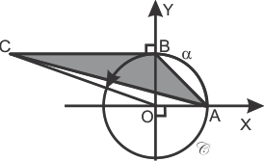

* 1.  1 tg u2 2

D) ctg u2

B) 2tg u2

E)  1 ctg u2

2

C) 1 ctg u2 2

Solución:

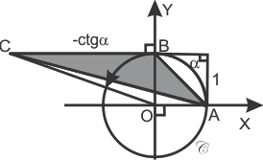

De la figura tenemos: S  1.(ctg) .

2

Rpta.: E

1. En la figura,  es la circunferencia trigonométrica. Determine el área de la región triangular AOC, si D es punto de tangencia.
   1. 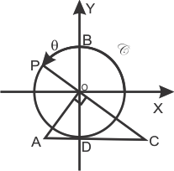csc 2u2
   2. cscsec u2
   3. sec u2
   4. csc 2 u2
   5. csc  u2

Solución:

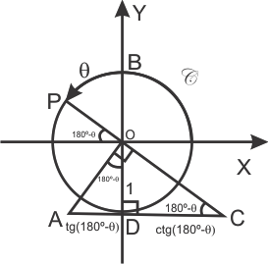

Área  1 tg(180º )  ctg(180º )   1 tg  ctg  csc 2 2 2

Rpta.: A

1. En la figura,  es la circunferencia trigonométrica. Si A u2 es el área de la región

sombreada, calcule el valor de la expresión

2A  ctg2 .

* 1. 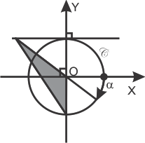ctg u2
  2. csc 2 u2
  3. ctg2 u2
  4. csc  u2
  5. ctg2 u2

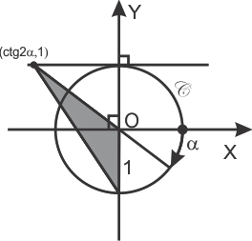Solución:

A   1 ctg 2

2A  ctg

2A  ctg2

 ctg  ctg2

 (csc 2  ctg2)  ctg2

 csc 2

Rpta.: B

1. En la figura,  es la circunferencia trigonométrica. Determine el área de la región sombreada.
   1. 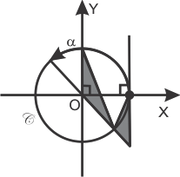1 cos  sen  tg u2 2
   2.  1 cos  sen  tg u2 2
   3. 2cos  sen  ctg u2
   4. 2cos  sen  tg u2
   5. cos  sen  tg u2

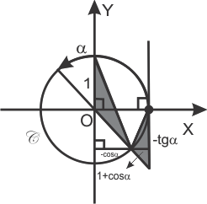Solución:

S   1 cos   1 (tg)(1 cos ) 2 2

S   1 cos   tg  senu2 2

Rpta.: B

1. En la figura,  es una circunferencia trigonométrica, determine el área de la región

sombreada, si HQ  au .

* 1. 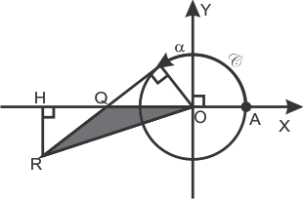a csc  u2 2
  2. asec  u2
  3. a sec  u2 2
  4. a ctg u2 2
  5. a tg u2

2

Solución:

Tenemos OQ  sec y como HQ  au entonces HR  actgu. Entonces

AOQR

 1 (sec )(actg)  a csc  u2 2 2

Rpta.: A

1. De acuerdo a la figura si  es la circunferencia trigonométrica; determine el valor de

sec   tg.

* 1. 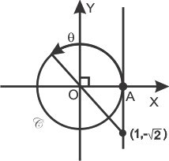

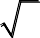

3

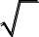

2

* 1.  

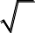

3

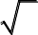

2

* 1.  

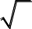

3

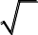

2

* 1. 

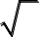

3

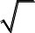

2

E) 2 1

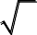

3

Solución:

De la figura tg  

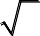

2

Luego sec2   1 tg2  sec2   3  sec 

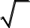

3

Como IIC  sec   

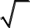

3

sec   tg   

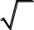

3

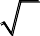

2

Rpta.: C

1. 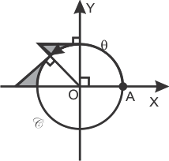En la figura,  es la circunferencia trigonométrica. Hallar el área de la región sombreada.

A) (sec 2 ) u2

2

B) (csc 2  ) u2

4

C) (sec 2csc 2) u2

D) (csc 2  ) u2

4

E) (sec 2  ) u2

2

Solución:

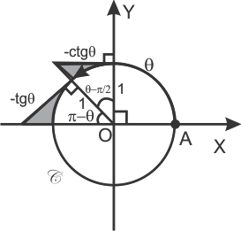A  ctg(1)  1 (  ).12   ctg  

1 2 2 2 2  2  4

A  tg(1)  1 (  ).12   tg  

2

A  A

− 

2 2 2 2 2

  (ctg  tg)  



1 2 2 4

A  A   1  (csc 2  )u2

−  

1 2 2sencos  4 4

Rpta.: B

1. En la figura,  es la circunferencia trigonométrica. Calcular el área de la región sombreada
   1. 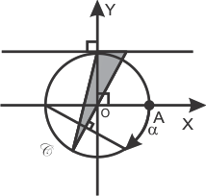1 cos2  u2 2 2

B)  1  2  2

ctg sen u

2 2 4

1.  1 senu2

2

1. 



tg cos

2  u2

1. 

2 4

  2

ctg cos u

2 2

Solución:

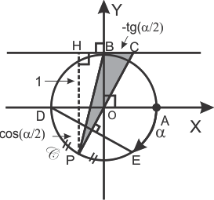𝐴̂𝐸 + 𝐸̂𝐷 = −𝜋 → 𝐸̂𝐷 = −𝜋 − 𝛼

𝐸̂𝑃 = − 𝜋 − 𝛼

2 𝜋 2 𝛼

𝜋 𝛼

𝐴̂𝑃 = 𝛼 − −

2 2

= − +

2 2

P(cos(  ),sen(

❐ ))

−   

2 2 2 2

BC  ctg(   )  tg 

2 2 2

ARS

 1 (

2

   

tg )(1 cos )  tg cos2

2 2 2 4

1. 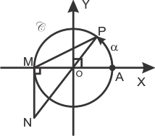Si S u2 es el área triangular MNP, hallar 2Scsc 
   1. 1 sec
   2. 1 sec 
   3. 2  csc
   4. 2  sec
   5. 1 tg

Solución:

**Rpta.: D**

De la figura tenemos:

S  1 tg(1 cos ) 2

S  1 sen (1 cos )  2Scsc   1 sec 

2 cos 

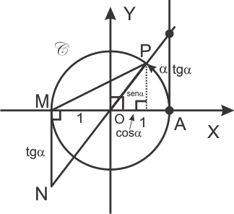

Rpta.: A

1. En la figura, es la circunferencia trigonométrica. Hallar el área de la región triangular BOC.
   1. 

tg u2 2(1 cos2 )

* 1. 

sec  u2 2  cos2 

* 1. sen2 u2 1 tg2
  2. 

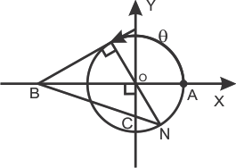

* 1. 

sec  u2 2  sen2

ctg u2

2(1 cos2 )

Solución:

BOC  BMN

* sec   sec   cos   x 

x sen

 1 

sec .sen

sec   cos 

sec .sen

(sec )

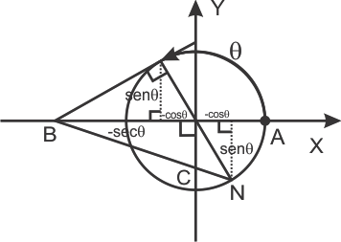

El área del triángulo BOC

2  sec   cos  

  1 sen.sec   

tg u2

2  1 cos2  

2(1 cos2 )

Rpta.: A

**EJERCICIOS DE EVALUACIÓN N° 14**

1. En la figura, es la circunferencia trigonométrica , el arco positivo ABCM es  , Halle ED.

2tg  tg2

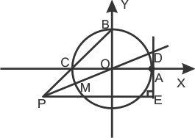

* 1. 1 tg

2tg  tg2

* 1. 1 tg

2tg  tg2

* 1. 1 tg

2tg  tg2

* 1. 1 tg

2tg  tg2

* 1. 1 tg

Solución:

AD  tg

Sea AE  h **,** trazando la perpendicular PQ al eje X, se tendrá que PQ=h, CQ=h

Luego:

tg  yp 

h  h  tg



xp (1 h) 1 tg

tg 2tg  tg2

ED  tg  

1 tg

1 tg

Rpta.: A

1. Con los datos de la circunferencia trigonométrica  de la figura, Si R y T son piuntos de tangencia, determine PQ .
   1. 1 u
   2. 2cos    u

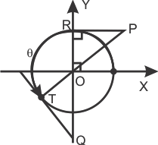

 4 

 

cos    

 4 2 

* 1.  

u

sen

cos / 2

* 1. u

sen

2cos    

 4 2 

* 1.  

u

sen

Solución:

PQ  2m

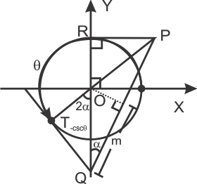

PQ  2 csc  cos 

PQ  2 csc  cos 135º   

 2 

 

PQ  2csc 

   

.cos  45º 

 

2

Rpta.: E

1. Del gráfico mostrado, siendo  la circunferencia trigonométrica si PM=2AP, halle AP.
   1. csc 1
   2. csc   1

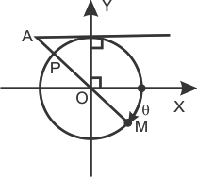

3

* 1. csc   1

3

* 1. sen  1

3

* 1.  csc 

3

Solución:

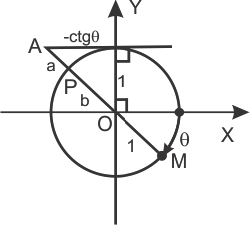

a  b  csc 

PM  2AP

b  1  2a b  2a  1

a  2a  1  csc 

a   csc   1

3

Rpta.: B

1. En la figura, es la circunferencia trigonométrica. Halle MN. A) (1 cos(  )) u

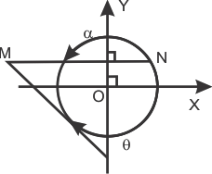

B) (1 sen(  )) u

C) sec(1 cos(  )) u

D) sec(1 cos(  )) u

E) sec(1 sen(  )) u

Solución:

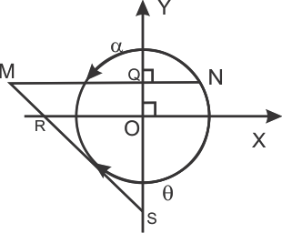

P

QN  PQ   cos  OQ  sen

OR   sec 

OS   csc 

MQ  OR  MQ   sec 



QS OS sen  csc   csc 

MQ  sen.sen  1

cos 

MN  MQ  QN  sen.sen  1  cos 

cos 

MN   sec cos(  )  1

Rpta.: C

1. En la figura, es la circunferencia trigonométrica. Halle el área de la región triangular PQR.

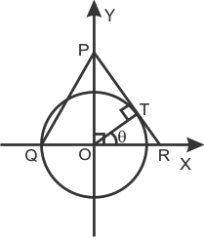

* 1.  1 sen u2

 cos 2 

 

* 1.  1 cos  u2

 sen2 

 

C)  1 2cos u2

 sen 

 

1.  2  cos  u2

 2sen 

 

1. 

sen2

u2

 1 cos  

 

Solución:

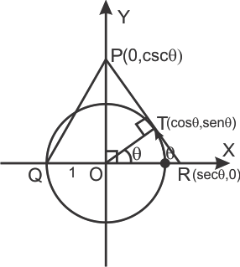

**Rpta.: B**

OP  csc , OR  sec  QR  1 sec   base del  OP  csc   altura del 

Entonces

Área

 (1 sec )csc   1 cos

 1 cos

PQR

2 2sencos

sen2

# Geometría

EJERCICIOS DE LA SEMANA Nº 14

1. En la figura, P-ABC es una pirámide y PB es perpendicular al plano del triángulo ABC. Si BH = 6 m, AH = 9 m y HC = 16 m, halle el volumen de la pirámide.
   1. 150 m3 P

3

B) 160 m3

3

C) 144 m3

3

D) 136 3 m3

1. 121 3 m3 B C

**Solución:** P H

* 1. Por TTP, BH  PH A
  2. R.M. en APC, PH = 12

12

3) PBH notable 30°- 60°

→ PB = 6 B C

3

⇒ V =

1 AB  h = 150

3

6 16

9 H

3

A

Rpta.: A

1. Una carpa de lona tiene la forma de una pirámide regular P-ABCD, la medida del

2

diedro P-CD-A es 60°. Si AC = 2 carpa.

m, halle el área de lona para confeccionar la

A) 9 m2 B) 8 m2 C) 7 m2 D) 10 m2 E) 12 m2

Solución:

1) Como AC = 2 Ap = 2

P

→ DC = 2

2

2

B

O

60°

1

1

1

H

⇒ AL =

PB  Ap = 8

2

C

A D **Rpta.: B**

1. En una pirámide regular P-ABC de volumen

5 55 m3

3

y PB = 5 m. Si la distancia de

A a PB es 4 m, halle la distancia de A a la cara opuesta.

* 1. 3

55 m

2

* 1. 2

55 m

3

* 1. 55 m 3
  2. 55 m 2
  3. 55 m 4

Solución:

* + 1. V =

1 AB  h

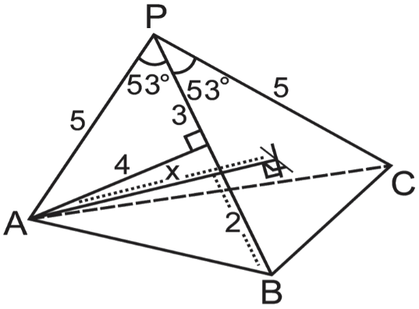3

⇒ 5 55

3

= 1 .(½ . 5  5sen53°) x

3

x = 55

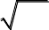

2

Rpta.: D

1. En una pirámide regular P-ABCD, el área de la superficie total es tres medios del área

de la superficie lateral. Si la altura mide m, halle el área de la superficie básica.

3

A) 1,5 m2 B) 2 m2 C) 5 m2 D) 4 m2 E) 3 m2

Solución:

1. AT =

3 AL

1. P

→ AL + AB =

1. AL

2

→ AB = AL

2 3

⇒ AOCD =

1. Propiedad

APCD B C

2 

### O H

AOCD: APCDcos A

→  = 60°

→ OH = 1 AB = 22 = 4

D

Rpta.: D

1. En la figura, ABCD-EFGH es un tronco de pirámide regular, una cara lateral está circunscrita a una circunferencia. Si AB = 3 m, halle el área total del tronco.

F G

|  |  |  |
| --- | --- | --- |
| A) 2[2 | 3 | + 3] m2 |
| B) 2[3 | 3 | + 5] m2 |
| C) 2[4 | 3 | + 3] m2 |
| D) 2[2 | 3 | + 5] m2 |
| E) 2[4 | 3 | + 5] m2 |

E H

B C

Solución:

1. Pithot en CDHG

2a = a + 2b  a = 2b 

A

a  2



60°

D

F G



E b

H a

a 3

b  1 a 2

1. AT = AL + AABCD + AEFGH

B 60° C

Qa/2

= 4  3  1

+ 32 + 12

3

60°

60° P b

 

 2 

A Da/2 3

= 8 + 10

3

Rpta.: E

1. En la figura, P-ABC es un tetraedro regular, AB y PC son diámetros de las bases del cilindro circular recto. Si PB = 2 m, halle el volumen del cilindro.
   1. 2

B)

C) 2

D)

1. 3

2 m3

3 m3

B

A

3 m3

2 m3

2 m3 C P

Solución:

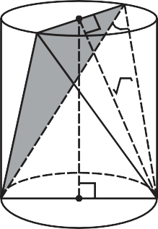

O1

B

A

60°

3

2

h

O2

r

r=1

r

* 1. Pitágoras

h2 = ( )2 – 12  h =

3

2

⇒ Vcil = r2h = 

2

C P **Rpta.: D**

1. En la figura, P-ABCD-Q es un octaedro regular inscrito en un cilindro de revolución

cuyo volumen es

3 m3 , halle el volumen del octaedro.

2

* 1. 3 m3

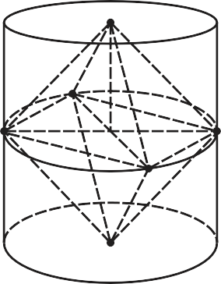

P

B

D

Q

2

* 1. 2 m3

3

A C

* 1. 1 m3
  2. 2 m3
  3. 1 m3

2

Solución:

1. P y Q son centros de las bases del cilindro y O es centro del cuadrado ABCD.

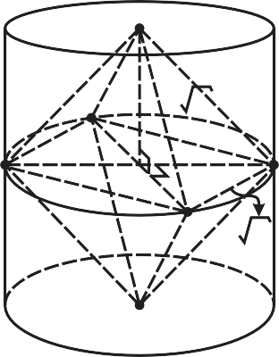

P

B

r

r

r 2

O r

D r 2

Q

1. Pitágoras en POD, PO = r

### A C

1. Vcil = r2h

3 3

 =  r2 2r  r3 =

2

Voctaedro = 2 

1 (r

3

4

)2  r =

2

4 r3 = 1

3

Rpta.: C

1. En la figura, se tiene un cilindro de revolución conteniendo 720 m3 de harina de trigo, partiendo de A se traza un camino para llegar a B recorriendo la superficie lateral del cilindro. Si AB = 20 m, halle la longitud del mínimo camino.
   1. 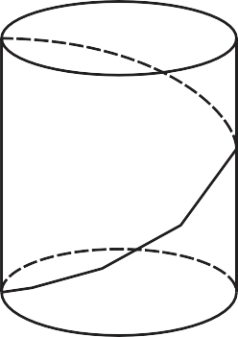m

400  1212

B C

400  1002

* 1. m
  2. m

400  812

* 1. m

400  64 2

###### A D

400  1442

* 1. m

Solución:

1) Consideremos el desarrollo de B B´

la superficie lateral

2) V = 720

⇒ r2  20 = 720

→ r = 6

AB´ =

202  (12)2

=

400  1442

20 20

A 2r A´

camino mínimo

Rpta.: E

1. En la figura, se tiene un cilindro circular recto inscrito en un hexaedro regular. Si el área de la sección determinada por el plano diagonal que pesa por A, B, G y H es

4 2 m2 , halle el área lateral del cilindro.

1. 16 m2 C

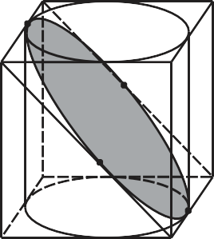

B

D

F

1. 20 m2 A

C) 15 m2

1. 12 m2 G
2. 10 m2 E H

Solución:

* 1. Propiedad C

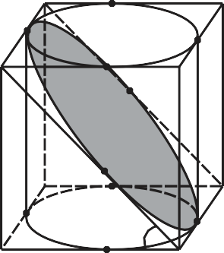

B

D

F

45°

r2 = 4 2cos 45

→ r = 2 A

⇒ ALcilindro = 2r  2r

= 16 G

E H

Rpta.: A

1. En la figura, O-ABC tetraedro regular está inscrito en un tronco de cilindro recto y O es el centro de la base elíptica. Si la arista del tetraedro mide 21 cm, halle el volumen del tronco.

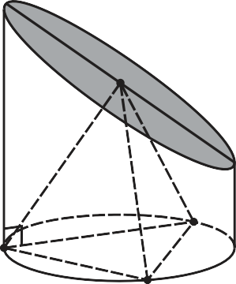A) 1021√6 cm3

O

B) 1000√6 cm3

C) 900√6 cm3

#### B

D) 1050√6 cm3

#### A

E) 1029√6 cm3 C

Solución:

1. Sea Q el centro de la base circular

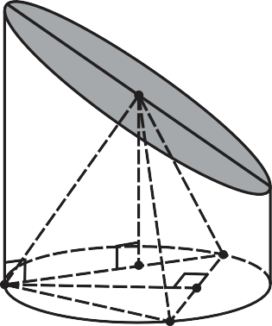

O

a

h

B

a

r Q

H

→ h = = 7

a 6

3

6

r = = 7

a 3

3

3

1. Vtronco = ASR  Eje

= r2  h A

= 1029√6 

C a/2

Rpta.: E

1. Sea P-ABC una pirámide de regular, O es centro de la base y M punto medio de PB . Si OM = AB = 2 m, halle el área lateral de la pirámide.
   1. 3

6 m2

* 1. 6

15 m2

* 1. 3

15 m2

* 1. 6

1. m2
   1. 8
2. m2

Solución:

* 1. En POB: OM mediana

⇒ PM = MB = OM = 2

* 1. APC isósceles

⇒ AH = HC = 1 y PH =

P

= Ap C

15

2

M

4

2

2

O

1

2

H

1

B

15

* 1. AL =

PB  Ap = 3 2

A

Rpta.: C

1. Se funde un sólido metálico que tiene la forma de un tronco de pirámide triangular regular cuyas bases tienen áreas de 3 m2 y 12 m2 para convertirlo en un prisma cuadrangular regular. Si las alturas del tronco y el prisma son congruentes, halle la longitud de la arista básica del prisma.
   1. 2 m

7

* 1. 3 m
  2. 4 m
  3. 5 m
  4. m

Solución:

7

7

7

7

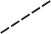

a

a

3

12

* + 1. Vtronco = Vprisma

⇒ 1 (3  12  3(12) h  a2 h

3

→ a = 7

Rpta.: E

1. Pedro tiene un vaso con forma de cilindro circular recto cuyo radio de la base mide 4 cm y contiene agua hasta un nivel que dista de la base superior 3 cm. Halle el máximo valor de la medida del ángulo que se puede inclinar el vaso sin que el agua se derrame.

A) 37° B) 45° C) 53° D) 15° E)

Solución:

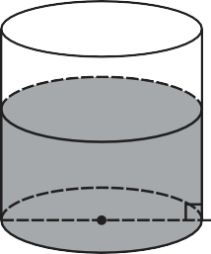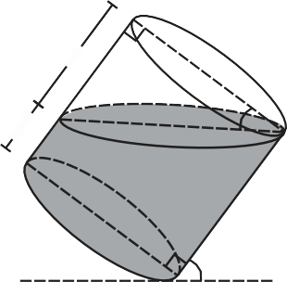

b

8

x

3

a+ 3b

a

a +3

4

x

1) Vcil con agua = Vtronco con agua

53

2

❐ 42  a =  42 

a  3  a  3  b

2

a = 2a  6  b

2

→ b = 6

⇒ x = 37°

Rpta.: A

1. En la figura, el cilindro es oblicuo y O es centro de la base. Si BH es mediatriz de CD

y AC = 4 m, halle el área de la superficie lateral del cilindro.

3

B

H

O

D

* 1. 8

3 m2 C

* 1. 4

3 m2

* 1. 16

3 m2

D) 10 m2

1. 20

3 m2

A

Solución:

* 1. Por base media, OH = 2

3

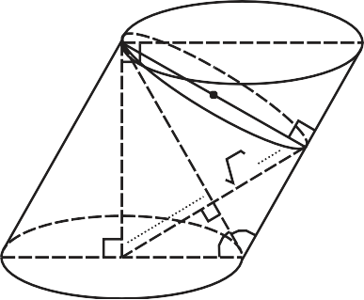

B 2a C

R

R

a

2a

2a

H

60° a

a

60°

O

a D

En ODH isósceles, OH = a 3

⇒ a = 2

En BHC, 2R = a 3

2 3

→ R = 3

* 1. AL = PSR  g A

= 2R  2a

= 8 

3

Rpta.: A

**EVALUACIÓN Nº 14**

1. En una pirámide hexagonal regular, el área lateral es el triple del área de la base. Si la arista básica mide 8 m, halle el volumen de la pirámide.

A) 720 m3 B) 800 m3 C) 720 m3

2

D) 768

2

Solución:

m3 E) 802 m3

* 1. AL = 3AB

48  ap 

2

OM = 4

3

3(6)

4

82

3

→ ap = 12

3



P

h

ap

8

O

4 M

4

En POM: h = 8 6

⇒ V =

1 (6) 8 3  8

3 4

2

= 768 2

6

Rpta.: D

4 3

1. Una pirámide es seccionada por un plano paralelo a la base determinando una pirámide menor y un tronco cuyos volúmenes están en la relación 27/98. Si la altura de la pirámide original es 10 m, halle la altura del tronco.

A) 3 m B) 3,6 m C) 4 m D) 4,5 m E) 6 m

Solución:



P1

27

98

1) P1 ~ P2

⇒ 27

125

h1

h 3 h 3 P2 h2

 1  1 

3

2 h2 5 ht

h

Como h2 = 10  h1 = 6

⇒ ht = 4

Rpta.: C

1. Se quiere construir un pisapapeles de vidrio de forma de una pirámide P-ABC. Si

PA  17 cm , PB = PC = 6 cm, AB = AC = 5 cm y BC = 8 cm, halle el volumen de

vidrio a utilizar.

A) 16 cm3 B) 12 cm3 C) 20 cm3 D) 15 cm3 E) 21 cm3

Solución:

* 1. Pitágoras P



6

17

h

6

20

3

5

m

B

4

5

M

4 8

C

En PMB: PM = En AMC: AM = 3

20

* 1. Euclides en PAM A

17 = 20 + 9 – 2(3) m

m = 2

En PHM: h = 4

⇒ V =

1  8  3   4

= 16

 

3  2 

Rpta.: A

1. En la figura, el cilindro recto es seccionado por dos planos paralelos determinando un

3

cilindro oblicuo. Si AB = 12 cm y el diámetro BC mide 2 superficie lateral del cilindro oblicuo.

cm, halle el área de la

1. 12
2. 10
3. 9
4. 15
5. 8

3 cm2 3 cm2 3 cm2 3 cm2 3 cm2

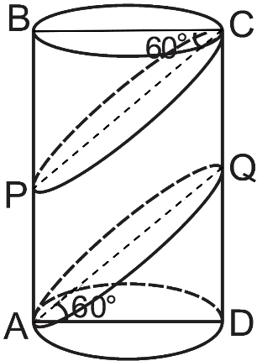Solución:

* 1. ALcil oblicuo

B C

= PSR  g

3

3

60°

6

3

60°

= 2  6

3

Q

= 12  P

3

###### A D

Rpta.: A

1. En la figura se muestra un cilindro circular recto, donde AM = 2MB = 6 cm, B punto

medio de la generatriz EC y AC es diámetro de la base. Calcule el volumen del cilindro en cm3.

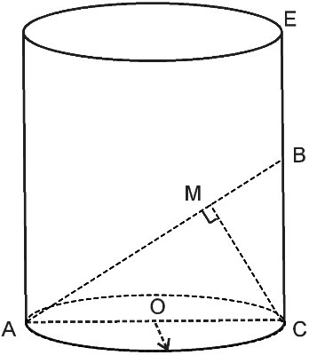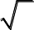A) 84 3cm3

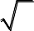B) 69 3 cm3

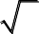C) 70 3 cm3

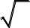D) 81 3 cm3

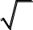E) 72 3cm3

Solución:

E

3

M

6

O R

R

1) MC2 = 6(3)  MC = 3

2

(2R)2 = 6(9), R2 = 27

2 B

BC2 = 3(9), BC = 3

3

CE = 6

3

27

V =  (6 2

3 ) , V = 81 3 

A

C

Rpta.: D

1. En la figura mostrada, el ángulo diedro R-AB-Q es tangente a la superficie lateral del cilindro circular recto. Si la medida del diedro es 60°, AB = 40 m y AO = 50 m, halle el volumen del cilindro.

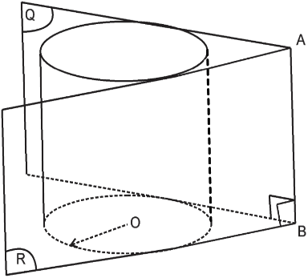A) 9000 ¶ cm3

B) 6000 ¶ cm3

C) 5000 ¶ cm3

D) 3000 ¶ cm3

E) 10000 ¶ cm3

Solución:

* 1. ABO notable 53° y 37° Como el diedro es de 60° BO = 30, TO = 15 = r

2) V =  152  40 V = 9000 ¶ cm3

A

40

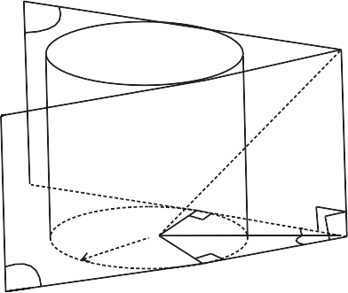

Q

50

O

r

r

30º

30º

R

T

Rpta.: A

B

***Lenguaje***

**EVALUACIÓN DE CLASE Nº 14**

1. Elija la opción en la que se presenta enunciado conceptualmente correcto.
   1. Las oraciones transitivas solo presentan objeto indirecto.
   2. Las oraciones bimembres nunca incluyen perífrasis verbal.
   3. Todas las oraciones reflexivas carecen de objeto directo.
   4. Las oraciones activas siempre incluyen predicado verbal.
   5. Todas las oraciones pasivas presentan verbo intransitivo.

Solución:

Las oraciones activas se caracterizan por tener predicado verbal, es decir, incluyen verbo predicativo y uno o más complementos.

Rpta.: D

1. Los enunciados “la actividad física en los niños favorece el crecimiento de sus huesos y sus músculos”, “el consumo de la palta cuida la salud metabólica porque previene el colesterol elevado y la presión alta” y “el Servicio Educativo Hospitalario permitirá que los escolares hospitalizados o con tratamiento prolongado continúen con sus estudios” constituyen, respectivamente, oraciones
   1. compuesta, simple y compuesta.
   2. simple, compuesta y compuesta.
   3. simple, compuesta y simple.
   4. compuesta, compuesta y compuesta.
   5. simple, simple y compuesta.

Solución:

El primer enunciado constituye oración simple porque no contiene proposiciones. Los dos últimos enunciados constituyes oraciones compuestas porque están formados de proposiciones.

Rpta.: B

1. Escriba en el espacio si el predicado de la oración es nominal o verbal.
   1. El proyecto de reconstrucción ha sido elaborado por especialistas.
   2. El Reniec está realizando campañas gratuitas de documentación.
   3. Todos han estado esperanzados en la ayuda de sus compatriotas.
   4. Perú y Suiza firmaron acuerdos para el apoyo del cambio climático.
   5. La enfermedad de Alzhéimer es un trastorno neurológico progresivo.

Solución:

La oración de predicado nominal presenta verbo copulativo; la oración de predicado verbal, verbo predicativo.

**Rpta.:** A) verbal, B) verbal, C) nominal, D) verbal, E) nominal.

1. Seleccione la alternativa que correlaciona adecuadamente las oraciones y sus clases de acuerdo a la naturaleza gramatical del predicado.
2. Los valerosos militares fueron homenajeados. ( ) 1. Transitiva
3. Habrá campañas de fumigación de viviendas. ( ) 2. Reflexiva
4. Carla se abrigó con una manta de algodón. ( ) 3. Pasiva
5. Por sus méritos, ingresarán a la Universidad. ( ) 4. Intransitiva
6. Mediante la lectura, conocemos la historia. ( ) 5. Impersonal

A) I-4, II-1, III-5, IV-3, V-2 B) I-2, II-1, III-3, IV-4, V-5

C) I-4, II-3, III-1, IV-5, V-2 D) I-3, II-5, III-2, IV-1, V-4 E) I-3, II-5, III-2, IV-4, V-1

Solución:

En esta alternativa, la correlación entre oraciones y las clases según la naturaleza gramatical del predicado es adecuada.

Rpta.: E

1. El enunciado “el Ministerio de Cultura patrocinará numerosas actividades culturales: ferias editoriales, debates, conversatorios y exposiciones por el Día del Libro” corresponde a una oración
   1. intransitiva. B) reflexiva. C) transitiva.

D) pasiva. E) impersonal.

Solución:

Es una oración transitiva porque contiene verbo transitivo “patrocinar” y objeto directo.

Rpta.: C

1. Elija la alternativa en la cual aparece oración bimembre.
   1. ¡Cuánta ternura en su mirada! B) ¡A revisar la práctica, jóvenes!

C) ¡Bienvenidos a la capacitación! D) ¿Ya te matriculaste en inglés?

E) ¿En el segundo piso de Letras?

Solución:

Es una oración bimembre porque está constituido por verbo conjugado y sujeto tácito.

Rpta.: D

1. A la derecha, escriba si la oración bimembre es simple o compuesta.
   1. Liz, ser optimista es el mejor camino para superar problemas.
   2. El ministro Zavala va a exponer hoy el plan de rehabilitación.
   3. Ana rendirá un examen que mida sus inteligencias múltiples.
   4. En nuestro país, debemos promover la cultura de prevención.
   5. Se estima que el precio del cobre se incremente en el 2021.

Solución:

En B y D las oraciones son simples porque no contienen proposiciones; en A, C y E las oraciones son compuestas porque están formadas de proposiciones.

**Rpta. :** A) Compuesta, B) simple, C) compuesta, D) simple, E) compuesta

1. Los enunciados “el 95% de alumnos en Piura volvió a las aulas”, “la intoxicación por alcohol disminuye la actividad del sistema nervioso” y “fue criticado por la prensa” constituyen, respectivamente, oraciones
   1. intransitiva, transitiva y atributiva. B) intransitiva, transitiva y pasiva.

C) transitiva, transitiva y atributiva. D) transitiva, activa e intransitiva.

E) activa, transitiva e intransitiva.

Solución:

El primer enunciado constituye oración intransitiva porque tiene verbo intransitivo; el segundo, oración transitiva porque presenta objeto directo; el tercero, oración pasiva porque el sujeto es pasivo.

Rpta.: B

Lea los siguientes enunciados y elija la opción correcta para las preguntas 9 y 10.

1. Los hongos, el polvo y los ácaros son alérgenos causantes de enfermedades.
2. La inversión pública decayó en el norte del país por los desastres naturales.
3. Los nutrientes del pescado previenen enfermedades neurodegenerativas.
4. El proyecto de ley fue aprobado ayer por el pleno con una serie de cambios.
5. El alcalde aseguró la culminación de la obra puente Bella Unión para julio.
6. Muchos ciudadanos venezolanos participaron en la “marcha del silencio”.
7. ¿Qué opciones presentan solo oraciones transitivas?
   1. III y IV B) III y V C) II y III D) V y VI E) IV y V

Solución:

En III y V, las oraciones son transitivas porque tienen verbo transitivo y objeto directo. En I, la oración es de predicado nominal porque presenta verbo copulativo; en II y VI, las oraciones son intransitivas; en IV, aparece oración pasiva.

Rpta.: B

1. ¿Qué opciones presentan solo oraciones intransitivas?
   1. II y III B) II y IV C) II y VI D) I y V E) IV y V

Solución:

En II y VI, las oraciones presentan verbos intransitivos y no admiten objetos directos.

Rpta.: C

1. Seleccione la alternativa que contiene oración de predicado nominal.
   1. Cuatro extranjeros fueron expulsados por pintar muros en Cusco.
   2. Los arándanos peruanos serán exportados al mercado brasileño.
   3. El café puneño fue premiado en Estados Unidos por su gran calidad.
   4. El 41% de mujeres en Rusia se dedican a la investigación científica.
   5. Blanca Varela (1926-2009) fue una destacada poetisa sanmarquina.

Solución:

La oración es de predicado nominal debido a que el verbo “ser” es copulativo. En las demás alternativas, las oraciones son de predicado verbal porque los verbos son predicativos.

Rpta.: E

1. ¿En qué alternativa hay oración unimembre?
   1. ¡Se incrementó la visita de los turistas!
   2. ¡Una gran oportunidad para los niños!
   3. ¿Qué harás este fin de semana largo?
   4. ¿Cuál es la causa de la hipertensión?
   5. ¿Venezuela se va a retirar de la OEA?

Solución:

Es una oración unimembre, pues no se puede descomponer en los constituyentes de la oración: sujeto y predicado.

Rpta.: B

1. En los enunciados “Peggy Whitson, una mujer astronauta, superó a sus compañeros en la NASA al acumular más tiempo en el Espacio” y “el sol es la principal causa del envejecimiento dérmico”, las oraciones son, respectivamente,
   1. transitiva y pasiva. B) intransitiva y atributiva.

C) transitiva y atributiva. D) intransitiva e intransitiva.

E) transitiva e intransitiva.

Solución:

El primer enunciado constituye oración transitiva porque tiene verbo transitivo y objeto directo. El segundo enunciado constituye oración atributiva porque presenta verbo copulativo y complemento atributo.

Rpta.: C

1. Señale la alternativa que presenta oración de predicado verbal.
   1. La obra del malecón de la Costa Verde (Miraflores) está inconclusa.
   2. Maribel, el dominio del inglés fue uno de los requisitos para la beca.
   3. Las propuestas de Marine han de ser favorables para la economía.
   4. En Chiclayo, muchas mujeres fueron vacunadas contra el dengue.
   5. Las tarifas eléctricas serán menores para los usuarios domiciliarios.

Solución:

Es oración de predicado verbal porque presenta verbo predicativo “vacunar”. En las demás alternativas, las oraciones son de predicado nominal porque los verbos son copulativos.

Rpta.: D

1. En los espacios subrayados, escriba una oración de acuerdo a la naturaleza gramatical del predicado que se indica.
   1. Reflexiva:
   2. Recíproca:
   3. Impersonal:
   4. Intransitiva:
   5. Pasiva:

Solución:

En la oración reflexiva, la acción verbal afecta a la persona que la realiza; en la recíproca, la acción verbal es realizada mutuamente; la oración impersonal presenta verbo impersonal y carece de sujeto; la oración intransitiva carece de objeto directo; la pasiva tiene sujeto pasivo y está expresada en voz pasiva.

**Rpta.:** A) Rodrigo se viste en un dos por tres. B) Liz y José se abrazaron en el patio.

C) Se ejecutará el plan contra el friaje. D) La actriz sonreía ante las cámaras.

E) Basombrío fue criticado severamente.

1. Elija la alternativa donde se presenta oración impersonal.
   1. Han remodelado la sala de profesores de la Pre.
   2. Los huaicos ocasionaron el desborde de los ríos.
   3. Había participado en el seminario de ciencias.
   4. Hace todos sus trabajos con mucha dedicación.
   5. Hubo un gran concierto por el Día de la Madre.

Solución:

La oración de esta alternativa es impersonal porque incluye verbo impersonal y carece de sujeto.

Rpta.: E

Lea el siguiente diálogo y responda la pregunta 17.

_ ¡Buenos días, doctor Felipe!

_ Sus pacientes lo están esperando.

_ Dígales que llegaré en diez minutos.

_ ¡Hay mucha congestión vehicular!

_ ¿Atenderá a quienes no tengan cita?

_ Sí, pero solo dos adicionales.

1. Del diálogo presentado, se puede afirmar que:
   1. Carece de oración impersonal. B) Hay dos oraciones compuestas.

C) Presenta solo oraciones pasivas. D) Hay más oraciones intransitivas.

E) No presenta oración transitiva.

Solución:

“Dígales que llegaré en diez minutos” y “¿atenderá a quienes no tengan cita?” constituyen oraciones compuestas porque presentan más de una proposición.

Rpta.: B

1. Seleccione la alternativa en la que hay oración reflexiva.
   1. Se retiraron de la competencia. B) Se casó con un ingeniero civil.

C) Se discutieron temas políticos. D) Se movilizó en la moto de Juan.

E) Se cepilló los dientes temprano.

Solución:

En esta alternativa, la oración es reflexiva porque expresa que la acción verbal afecta a quien la realizó.

Rpta.: E

1. Elija la opción en la que se presenta oración activa.
   1. Los futbolistas peruanos fueron elogiados por la BBC.
   2. El tren eléctrico de Lima es conducido por una dama.
   3. El exgobernador fue detenido por presuntos sobornos.
   4. El Congreso interpelará a Martín por el caso Chinchero.
   5. La primera retina sintética fue creada en Colombia.

Solución:

En esta opción, la oración es activa porque está formada de sujeto activo y predicado verbal.

Rpta.: D

Lea los siguientes enunciados y elija la opción correcta para las preguntas 20 y 21.

1. Los ponentes se saludaron con mucha cortesía.
2. Ellos se dedican a la elaboración de diccionarios.
3. Maribel y Alejandro se vieron en la biblioteca.
4. Juan se afeita cada tres días con esa máquina.
5. Carmencita se mira en el espejo cada mañana.
6. Pedro se encontró una billetera en el pasadizo.
7. ¿Qué opciones presentan solo oraciones recíprocas?
   1. I y II B) I y III C) I y IV D) II y III E) II y IV

Solución:

En I y III, las oraciones son recíprocas porque la acción verbal es realizada mutuamente.

Rpta.: B

1. ¿Qué opciones presentan solo oraciones reflexivas?
   1. IV y VI B) IV y VI C) IV y V D) III y V E) II y VI

Solución:

En IV y V, las oraciones son reflexivas porque expresan que la acción verbal afecta a quien la realizó.

Rpta.: C

1. Seleccione la alternativa en la que se presenta oración gramaticalmente correcta.
   1. Fernanda parece una joven demasiada introvertida.
   2. Los coordinadores retornaron medios preocupados.
   3. Le había prestado libros de redacción a sus colegas.
   4. Adelante de sus contrincantes, se siente intimidada.
   5. La secretaria ya nos ha enviado el reporte de pagos.

Solución:

Las otras opciones deben ser de la siguiente manera: A) Fernanda parece una joven demasiado introvertida; B) Los coordinadores retornaron medio preocupados; C) Les había prestado libros de redacción a sus colegas; D) Delante de sus contrincantes, se siente intimidada.

Rpta.: E

1. Marque la alternativa donde la oración impersonal está expresada de forma incorrecta.
   1. Hubo muchos regalos para los trabajadores.
   2. Había programas educativos muy interesantes.
   3. Hay más oportunidades para los profesionales.
   4. Habrán más inversiones en el sector agrícola.
   5. Habrá reducción de multas laborales a mypes.

Solución:

La oración impersonal está expresada incorrectamente porque el verbo impersonal “haber” está expresado en tercera persona plural.

Rpta.: D

1. Seleccione la alternativa en la que se presenta oración gramaticalmente correcta.
   1. Han estado lloviznando hasta el mediodía.
   2. Están convencidos que llegarán a la meta.
   3. A Isabel le felicitaron todos sus profesores.
   4. El jefe nos informó de que habrá reunión.
   5. A Javier le obsequiaron un reloj muy fino.

Solución:

Las otras alternativas deben aparecer como sigue: A) Ha estado lloviznando hasta el mediodía; B) Están convencidos de que llegarán a la meta; C) A Isabel la felicitaron todos sus profesores; D) El jefe nos informó que habrá reunión.

Rpta.: E

1. Complete cada oración con la palabra que aparece entre paréntesis.
   1. Hubo un (sin número/ sinnúmero) de personas damnificadas.
   2. Aquel es el poema (conque/ con que) Lidia ganó el concurso.
   3. En la conferencia de prensa, el alcalde habló (demás/de más).
   4. Se sacrificó mucho para tener un buen (por venir /porvenir).
   5. Andrea tendrá (quehacer/ que hacer) las tareas por las tardes.



Solución:

En A) es el sustantivo “sinnúmero” (número incalculable de personas o cosas); en B) es la secuencia de la preposición “con” y el pronombre relativo “que” (*con que* es equivalente a *con el cual*); en C) es la locución adverbial “de más” (de sobra o en demasía); en D) es el sustantivo “porvenir” (situación futura en la vida de una persona); en E) “que hacer” (parte de la perífrasis verbal *tendrá que hacer*).

**Rpta.:** A) sinnúmero, B) con que, C) de más, D) porvenir, E) que hacer.

|  |  |  |  |  |
| --- | --- | --- | --- | --- |
| **CLASES DE ORACIONES SEGÚN LA NATURALEZA GRAMATICAL DEL PREDICADO** | | | | |
|  | 1. Predicado nominal | *La exposición del tema fue significativa para los alumnos.* | | |
| 2. Predicado verbal | Activa | *Paola redactó sus monografías.* | |
| Transitiva | *Mañana visitaremos el museo.* | |
| Reflexiva | *Álex se baña con agua fría.* | |
| Recíproca | *Los candidatos se miraron fijamente.* | |
| Intransitiva | *Durmió plácidamente en el sofá.* | |
| Pasiva | *Los certificados fueron firmados por el director.* | |
| Impersonal | Defectiva de sujeto | *Amaneció nublado.*  *Ha granizado más que ayer.* |
| Propia | *Se premia la puntualidad.* |
| Pasiva refleja | *Se oxidaron las piezas de la máquina de coser.* | |

# Literatura

EJERCICIOS DE LA SEMANA Nº 14

1. En relación al postmodernismo peruano, marque la alternativa que contiene los enunciados correctos.
   1. Fue un período de transición hacia el vanguardismo.
   2. José María Eguren fue un escritor de este período.
   3. Se propuso una reivindicación del estilo modernista.
   4. *Cartas de un Ángel*, de Salaverry, pertenece a este periodo.

A) II y III B) I y II C) I y IV D) III y IV E) II y IV

Solución:

I. El postmodernismo fue un período de transición entre el modernismo y el vanguardismo. (V). II. José María Eguren fue un autor de este período. (V). III. El postmodernismo procuró buscar una tónica distinta al modernismo. (F). IV. *Carta de un Ángel*, de Salaverry. es un poemario del periodo romántico. (F).

Rpta.: B

1. Marque la alternativa que contiene el enunciado correcto sobre las características de la poesía de José María Eguren.
2. El estilo vanguardista es desarrollado por Eguren en sus poemas.
3. La estética de este autor no se preocupa por la musicalidad ni el color.
4. Su poesía cierra el ciclo de fundadores de la tradición poética peruana.
5. La poesía se concibe como sugerencia y no es explícita en su cosmovisión.
6. En la poesía peruana, la obra de Eguren atañe al período modernista.

Solución:

La poesía de Eguren se considera simbolista porque el autor se preocupa por la musicalidad de los versos, y porque en el contenido sugiere sesgadamente una cosmovisión.

Rpta.: D

1. Con respecto a las características de la poesía de José María Eguren, marque la alternativa que contiene la afirmación correcta sobre los siguientes versos.

*Hoy se casa el Duque Nuez; viene el chantre, viene el juez y con pendones escarlata florida cabalgata;*

*a la una, a las dos, a las diez; que se casa el Duque primor con la hija de Clavo de Olor.*

1. Refleja directamente los conflictos de la sociedad peruana del siglo XIX.
2. Sugiere la belleza etérea a través de personajes exóticos y autóctonos.
3. Recurre a la musicalidad y sonoridad en sus versos.
4. Busca el reconocimiento del gran auditorio a través de recursos lúdicos.
5. Expresa su propósito de nos emplear el arte como un instrumento político.

Solución:

Los versos citados destacan por la sonoridad de las palabras producto de su relación armónica entre los versos y las imágenes.

Rpta.: C

1. José María Eguren es catalogado como iniciador del ciclo de fundadores de la tradición poética peruana porque renueva la poesía al
2. publicar sus poemarios *Simbólicas* y *Canción de las figuras*.
3. ensalzar un tipo de poesía racionalista, tradicional y explícita.
4. desarrollar sus temas aludiendo al mundo onírico y de ensueño.
5. liderar el movimiento modernista dentro de la poesía peruana.
6. introducir un nuevo modo de hacer poesía, de tipo sugerente.

Solución:

Eguren logra desmarcarse de la tradición literaria predominante en la poesía peruana durante el siglo XIX e introduce una nueva estética, el simbolismo, donde predomina la sugerencia de las palabras.

Rpta.: E

**5.**

*Mi infancia, que fue dulce, serena, triste y sola, se deslizó en la paz de una aldea lejana,*

*entre el manso rumor con que muere una ola y el tañer doloroso de una vieja campana.*

¿Qué característica típica del movimiento Colónida se pueden apreciar en los versos citados de Abraham Valdelomar?

1. Demuestra la notoria influencia del posmodernismo rubendariano.
2. Emplea el verso libre, rasgo de la actitud vanguardista del grupo.
3. Pone en relieve la vida provinciana mediante un lenguaje sencillo.
4. Manifiesta la inconformidad y actitud crítica hacia el vanguardismo.
5. Expone el autobiografismo y sentimentalismo exacerbados del autor.

Solución:

Los versos del primer cuarteto de “Tristitia” refieren la vida rural en provincia con un estilo sencillo y tierno. Estas características son típicas del movimiento Colónida.

Rpta.: C

1. Lea el siguiente fragmento de “El hermano ausente en la cena de Pascua”, de Abraham Valdelomar y complete el siguiente enunciado: “La narrativa y la lírica de

Valdelomar muestran con notorio . Esta es una

característica común en sus obras más destacadas”.

*Hay un sitio vacío en la mesa hacia el cual mi madre tiende a veces su mirada de miel y se musita el nombre del ausente, pero él*

*hoy no vendrá a sentarse en la mesa pascual.*

*La misma criada pone, sin dejarse sentir, la suculenta vianda y el plácido manjar; pero no hay la alegría ni el afán de reír (…)*

* 1. escenas familiares – tono nostálgico
  2. la vida urbana – dramatismo
  3. escenas rurales – ánimo de denuncia
  4. un claro exotismo – espíritu inconforme
  5. personajes cotidianos – dramatismo

Solución:

En los versos citados se aprecia una escena familiar descrita con nostalgia. Dicha característica aparece también en “El Caballero Carmelo” y “Tristitia”, obras destacadas del autor.

Rpta.: A

**7.**

*Llegó el terrible día. Todos en casa estábamos tristes. Un hombre había venido seis días seguidos a preparar el Carmelo. A nosotros ya no nos permitían ni verlo. El día 28 de julio, por la tarde, vino el preparador y de una caja llena de algodones sacó una media luna de acero con unas pequeñas correas: era la navaja, la espada del soldado. El hombre la limpiaba, probándola en la uña, delante de mi padre. A los pocos minutos, en silencio, con una calma trágica sacaron al gallo (…)*

*-¡Qué crueldad! - dijo mi madre. Lloraban mis hermanas, y la más pequeña, Jesús me dijo un secreto antes de salir:*

*- Oye, anda junto con él... Cuídalo… ¡pobrecito!*

*Llevose la mano a los ojos, echose a llorar, y yo salí precipitadamente y hube de correr unas cuadras para poder alcanzarlos.*

En relación al fragmento citado de “El Caballero Carmelo”, de Abraham Valdelomar, marque la alternativa que completa correctamente el siguiente enunciado: “La dramaticidad del relato se produce por la relación entre el y la

”.

A) desenlace fatal del Ajiseco – descripción idílica de San Andrés

C) recuerdo infantil en Pisco – crueldad de la familia con el gallo

B) espacio citadino del narrador – imagen del caballero medieval

1. ambiente costeño y aldeano – primera derrota del Carmelo
2. destino trágico del gallo – vida familiar cotidiana del narrador

Solución:

El lado dramático del relato está organizado en base a la relación entre del destino trágico de un gallo de pelea y su familiaridad con la vida cotidiana del narrador.

Rpta.: E

**8.**

*Una tarde, mi padre, después del almuerzo, nos dio la noticia. Había aceptado una apuesta para la jugada de gallos de San Andrés, el 28 de Julio. No había podido evitarlo. Le habían dicho que el “Carmelo”, cuyo prestigio era mayor que el del alcalde, no era un gallo de raza. Molestóse mi padre. Cambiáronse frases y apuestas; y aceptó. (…). El "Carmelo" iría a un combate y a luchar a muerte, cuerpo a cuerpo, con un gallo más fuerte y más joven.*

En relación al fragmento citado de “El Caballero Carmelo”, de Abraham Valdelomar, marque la alternativa que completa correctamente la siguiente afirmación: “El Carmelo debe luchar sin importar su edad porque

1. es el ritual para ser un caballero medieval”
2. debe demostrar su bien ganada fama”.
3. ya dejó de ser el orgullo de todo Caucato”.
4. el Ajiseco debe probar su raza y alcurnia”.
5. tiene que recuperar su estima en la familia”.

Solución:

En “El Caballero Carmelo”, pese a que ya está viejo y achacoso, el Carmelo debe pelear porque debe demostrar su gran fama de gallo de pelea.

Rpta.: B

***Psicología***

***PRÁCTICA Nº 14***

1. Señale la verdad (V) o falsedad (F) de los siguientes enunciados
   1. El tener un trabajo fijo con ingresos mensuales que cubran necesidades básicas satisface la necesidad de Seguridad.
   2. Usar ropa costosa y de marcas reconocidas satisface la necesidad de Pertenencia.
   3. Cosechar logros y obtener la confianza de compañeros en el trabajo satisface la necesidad de Estima.

A) VVV B) VFV C) FVF. D) FFF E) FVV

Solución:

1. La necesidad de seguridad tiene que ver con sentirse protegido frente al medio externo, de poder tener cierto control y predicción sobre algunos eventos, en ese sentido, tener un trabajo fijo y estable con el cual cubrir necesidades básicas, logra ese cometido de control, predicción y protección. V
2. Usar ropa costosa se asocia en nuestra sociedad al prestigio, que está considerado dentro de las necesidades de Estima. F
3. Los logros y la confianza son parte de la necesidad de Estima. V

Rpta.: B

1. Johana es la presidenta del comité de madres de familia. Sus amigos la describen como una persona que le gusta liderar y tomar decisiones por los demás. Inclusive en algunas reuniones se ha manifestado imperativa al defender sus puntos de vista, buscando influenciar a los demás. Podemos afirmar que en ella predomina la necesidad denominada

A) sociabilidad. B) competencia. C) estima.

D) poder. E) logro.

Solución:

La necesidad de poder se refiere al deseo de controlar personas y la tendencia a imponer los objetivos propios, desarrollando actitudes de liderazgo.

Rpta.: D

1. Juan es un joven que siente vergüenza al iniciar una conversación con personas desconocidas, esto llega a tal punto que suele evitar ir a reuniones y fiestas. Prefiere las reuniones donde sólo estén presentes personas conocidas. Sin embargo, últimamente le ha confiado a su mejor amigo que se siente solo y que desearía superar su timidez, hacer amistades y poder tener una relación de pareja. Señale qué necesidad desea satisfacer Juan

A) poder. B) estima. C) afiliación.

D) sociabilidad. E) determinación.

Solución:

La necesidad de Afiliación se manifiesta en la búsqueda de establecimiento de relaciones interpersonales estables y agradables, así como en la necesidad de brindar y recibir afecto.

Rpta.: C

1. La principal crítica a la “Pirámide de Maslow” es que los seres humanos no siempre satisfacen las necesidades en el orden propuesto por su jerarquía, es decir, muchas veces se enfocan primero en necesidades de orden superior (como la autorrealización), y dejan de lado, momentáneamente, las básicas. Señale el enunciado acorde con esta crítica
2. La autorrealización solamente se puede lograr después de haber cubierto las necesidades de seguridad y pertenencia.
3. Después de lograr el afecto de los demás, estamos preparados para obtener su confianza y respeto.
4. Antes de realizar cualquier actividad siempre hay que estar bien alimentados.
5. Los seres humanos utilizamos nuestros logros como forma de satisfacer la necesidad de Seguridad.
6. Los seres humanos se pueden privar de satisfacer el hambre (como en una dieta) para lograr diversos objetivos (como la admiración o mejorar la salud).

Solución:

En su planteamiento, él asegura que se deben satisfacer las necesidades básicas y luego las demás, de acuerdo a la jerarquía. Sin embargo, los seres humanos pueden tener comportamientos que buscan satisfacer necesidades superiores aún sin satisfacer las básicas, como en el caso de las personas que realizan dietas para lograr admiración de los demás, o mejorar su salud, podríamos sumar a esto también personas que dejan de dormir una noche para terminar un trabajo y lograr buenas notas. Por todo ello, el enunciado acorde con la crítica es que los seres humanos se pueden privar de satisfacer el hambre para lograr diversos objetivos

Rpta.: E

1. Julio suele llegar tarde a la escuela, y pese a las llamadas de atención de su profesor, no ha mejorado en su puntualidad. El padre de Julio al enterarse, busca una manera de cambiar su comportamiento, entonces, le propone que si llega puntual al colegio, al finalizar el bimestre le comprará una bicicleta. Desde entonces, Julio no ha vuelto a llegar tarde en todo el bimestre. Señale el tipo de factor motivacional empleado por el padre.

A) Cognitivo B) Biológico C) Ético

D) Afectivo E) Conductual

Solución:

El factor conductual está relacionado con incentivos, reforzadores, hábitos y condicionamientos. En este caso, el padre emplea un incentivo para modificar el comportamiento de su hijo.

Rpta.: E

1. Sofía y Juana son dos estudiantes preuniversitarias que por las tardes se quedan en la biblioteca para repasar sus clases. Una tarde, mientras conversan, Sofía dice: “deseo ya ingresar a la carrera de medicina porque quiero ganar mucho dinero para comprarme una casa y un auto”. En cambio, Juana le responde: “yo quiero ingresar a medicina para poder conocer las enfermedades y ayudar a la gente que las sufre”. Podemos afirmar que Sofía tiene motivación , mientras Juana tiene motivación .

A) de Logro – de poder B) intrínseco – extrínseca

C) de logro - afiliación D) extrínseca - intrínseca

E) de Seguridad – de competencia

Solución:

En la motivación extrínseca se busca conseguir básicamente recompensas o evitar castigos. Las acciones son medios para lograr tales fines. En el ejercicio, Sofía considera que ingresar a la universidad le permitirá tener dinero y obtener bienes materiales, su ingreso es un medio para conseguir lo que desea. Mientras Juana manifiesta motivación intrínseca, considera que su ingreso es un fin en sí mismo, que le permitirá conocer más y usarlo al servicio de los demás.

Rpta.: D

1. Jenny es Asistenta Social en una empresa. Ella es muy amable con todos los trabajadores de la empresa. Asimismo, sus labores consisten en orientar, aconsejar a los trabajadores para prevenir problemas individuales y colectivos en la empresa. La clase de necesidad que se observa en Jenny es

A) reguladora. B) social. C) no reguladora.

D) de competencia. E) de logro.

Solución:

Las clases de necesidades se subdividen en fisiológicas y psicológicas. Las primeras están referidas a una “programación biológica”, mientras que las otras están determinadas por el aprendizaje y la cultura. Dentro de estas últimas, se encuentran las necesidades Sociales, caracterizadas por la relación del individuo con otros miembros, siendo estas el poder, logro y afiliación. Jenny manifestaría la necesidad de Afiliación, que es Social.

Rpta.: B

1. Steve Jobs (1955-2011) fue un informático y empresario de la marca Apple. Aunque es recordado como un genio y visionario, en su historia podemos encontrar que pasó por duros momentos, como ser despedido de la propia empresa que fundó. Sin embargo, siguió con sus proyectos, se propuso nuevos objetivos y siguió ideando tecnología de vanguardia. A pesar de tener como competidor a Microsoft, siempre aspiró a ser el mejor, produciendo productos y software de alta calidad. De esto podemos deducir, que sus acciones buscaban satisfacer la necesidad

A) poder. B) determinación. C) logro.

D) sociabilidad. E) competencia.

Solución:

La necesidad de Logro se observa durante la interacción social, se caracteriza por la búsqueda de alcanzar objetivos, metas, proyectos, con criterio de excelencia, es decir, buscando destacar y ser el mejor.

Rpta.: C

1. Relacione las fases del proceso motivacional.
   1. Sentir hambre. a. Conducta motivada
   2. Seguir una dieta para bajar de peso. b. Estado de satisfacción
   3. Sentirse descansado tras haber dormido c. Estado motivacional
   4. Tomar un vaso de refresco.

A) Ia, IIb, IIIc, IVa B) Ib, IIa, IIIc, IVc C) Ic, IIb, IIIa, IVb

D) Ic, IIa, IIIb, IVa E) Ib, IIc, IIIa, IVc

Solución:

*Estado motivacional*: manifestado por una necesidad fisiológica o psicológica, en este caso sentir hambre.

*Conducta motivada*: conductas dirigidas a metas y a proveerse el recurso biológico, en este caso seguir una dieta y tomar un vaso de refresco.

*Estado de satisfacción*: restauración de la homeostasis o equilibrio, en este caso, el sentirse descansado tras dormir.

Rpta.: D

1. Alberto es un fisiculturista. Diariamente entrena muy duro, sigue dietas estrictas para mantener su masa muscular y lleva una vida saludable. Cuando se le pregunta por qué practica esta disciplina, él responde que cuando fue adolescente era muy delgado y sus compañeros le hacían bromas. Por eso, decidió entrenar para lograr el respeto y admiración de todos. Señale el tipo de necesidad que busca satisfacer Alberto

A) seguridad. B) estima. C) logro.

D) pertenencia. E) autorrealización.

Solución:

La necesidad de Estima se manifiesta en la búsqueda de respeto, admiración y confianza por parte de los demás.

Rpta.: B

***Historia***

**EVALUACIÓN DE CLASE Nº 14**

1. **Acerca de los compromisos que adquirió el Perú con la firma del Contrato Grace (1889) señale verdadero (V) o falso (F) según corresponda:**
   1. Reconocer la consolidación de la deuda externa de Chile ( )
   2. Libre navegación por el lago Titicaca ( )
   3. Ceder todos los ferrocarriles por 66 años ( )
   4. Entregar diversos recursos en concesión de los acreedores ( )
   5. Eliminar los aranceles del comercio exterior ( )

A) FVVVF B) VFFFV C) FVFVF D) VFVFF E) FFFVV

Solución:

En su primer gobierno, Andres Avelino Caceres se firma el Contrato Grace (1887), con un representante de los tenedores de bonos de la deuda externa Michael Grace. Los acuerdos del contrato fueron: los acreedores se comprometían a pagar la deuda externa peruana a cambio de recibir todos los ferrocarriles por 66 años, el pago de 33 anualidades de 80 mil libras esterlinas, la libre navegación por el lago Titicaca. Finalmente para administrar estos bienes, los acreedores formaron la empresa Peruvian Corporation.

Rpta.: A

1. “Aunque, **aquí**, en el Putumayo, Roger [Casement] descubrió en los documentos sobre la Amazonía [peruana] que consultaba, que hacía pocos años hubo un intento de rebelión… donde estaban los boras. Era un tema del que nadie quería hablar… El joven cacique bora del lugar, llamado Katerene, una noche, apoyado por un grupito de su tribu, robó los rifles de los jefes y «racionales», asesinó a Bartolomé Zumaeta (pariente de Pablo Zumaeta), que en una borrachera había violado a su mujer, y se perdió en la selva. La Compañía puso precio a su cabeza. Durante cerca de dos años no pudieron echarle mano. Por fin, una partida de cazadores, guiada por un indio delator, rodeó la choza donde estaba escondido Katerene con su mujer. El cacique logró escapar, pero la mujer fue capturada. El jefe Vásquez la violó él mismo, en público, y la puso en el cepo sin agua ni alimento. La tuvo así varios días. De tanto en tanto, la hacía azotar. Finalmente, una noche, el cacique apareció… Cruzó el descampado, tiró la carabina que llevaba y fue a arrodillarse en actitud sumisa junto al cepo donde su esposa agonizaba o ya estaba muerta. Vásquez ordenó a gritos a los «racionales» que no le dispararan. Él mismo le sacó los ojos a Katenere con un alambre. Luego lo hizo quemar vivo, junto con la mujer, ante los indígenas de los alrededores formados en ronda.” Tomado de la novela histórica de Mario Vargas Llosa (2011): *El sueño del celta.*

A partir de la lectura anterior señale ¿a qué hecho histórico se refiere el texto y qué representaría el asesinato de Bartolomé Zumaeta a manos de Katerene?

1. La era del guano – La rebelión de los indígenas ante los abusos de las compañías extractoras de guano.
2. La venta del Salitre – La rebelión de los indígenas ante los abusos de las compañías extractoras de Salitre.
3. La venta del cobre – La rebelión de los indígenas ante los abusos de las compañías extractoras de cobre.
4. El boom de la harina de pescado – La rebelión de los indígenas ante los abusos de las compañías extractoras de pescado.
5. El boom del Caucho – La rebelión de los indígenas ante los abusos de las compañías extractoras de caucho.

Solución:

La lectura hace alusión al periodo del boom del Caucho en la amazonia peruana (1879-1912), y representaría un intento de rebelión a causa de los abusos cometidos contra la población indígena de esa zona a manos de los trabajadores de las compañías extractoras de Caucho.

Rpta.: E

1. **El tratado Osma-Villazón, firmado con Bolivia, trata de delimitar las fronteras especialmente en la zona de la amazonia. Dicho tratado fue firmado durante el gobierno del presidente , el mismo que inicia el periodo histórico denominado .**
2. Agustín Gamarra – la Era del Guano
3. José de La Mar – la Independencia
4. Miguel Iglesias – la Reconstrucción Nacional
5. Augusto B. Leguía – la Patria Nueva
6. Eduardo López de Romaña – la República Aristocrática

Solución:

El tratado Osma-Villazón, fue firmado durante el gobierno de Eduardo López de Romaña, además con este gobierno se inicia la denominada República Aristocrática que va desde 1899 hasta 1919.

Rpta.: E

1. **organizó y dirigió a las comunidades indígenas de Huancané y Azángaro que sufrían una dura represión a manos de los y que durante el/la expandieron sus haciendas a costa de quitarles tierras a las comunidades campesinas. Esta rebelión fue vencida y falsamente se le acusó de querer restaurar el Tahuantinsuyo siendo condenado a 20 años de prisión.**
2. Pedro Pablo Atusparía – hacendados – independencia en Perú
3. Teodomiro Gutiérrez Cuevas – gamonales – república aristocrática
4. José Navala Huachaca – gamonales – independencia en Perú
5. Juan Santos Atahualpa – franciscanos – virreinato en el Perú
6. Domingo Elías – conservadores – primer militarismo



Solución:

Conocido como Rumi Maqui, Teodomiro Gutiérrez Cuevas dirigió una rebelión en el altiplano andino en contra de los abusos de los gamonales y la usurpación de tierras pertenecientes a la población nativa de la zona. Esto se dio durante la denominada República Aristocrática.

Rpta.: B

1. 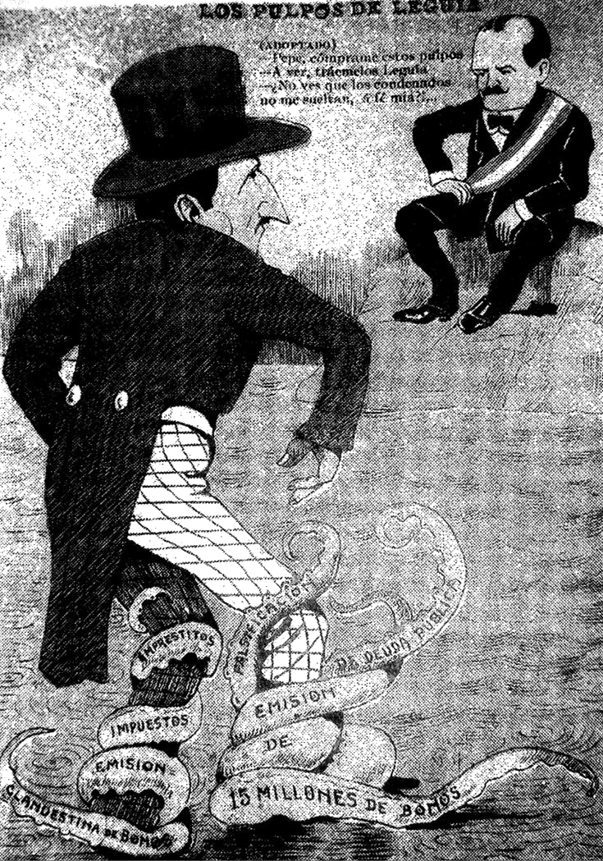**En la imagen:**

LOS PULPOS DE LEGUÍA.

(Diálogo)

* Pepe, cómprame estos pulpos.
* A ver, tráemelos Leguía.
* ¿No me ves que los condenados no me sueltan, a fé mía? En la pierna izquierda los tentáculos dicen de arriba abajo:
* Empréstitos
* Impuestos
* Emisión clandestina de bonos

En la pierna derecha los tentáculos dicen de arriba abajo:

* Falsificación de deuda pública Emisión de 15 millones de bonos

Autor Chambon. Tomado del libro de Alfonso Quiroz: *Historia de la corrupción en el Perú.*

A partir del análisis de la siguiente caricatura satírica donde aparecen, sentado el presidente José Pardo y con sombrero el en ese entonces (1907) ministro de Hacienda Augusto B. Leguía, podemos inferir que

1. la sátira es un género literario poco cultivado en el Perú.
2. José Pardo tenía como ministro a Leguía en 1919.
3. para el caricaturista Leguía tenía una moral dudosa.
4. a José Pardo le gustaba resolver problemas ajenos.
5. en Lima los pulpos podían amarrarte las piernas.

Solución:

Ya desde la primera década del siglo XX, a Augusto B. Leguía se le vinculaba con actividades ilícitas y en detrimento del erario nacional. Así de la imagen se infiere que Leguía tiene una dudosa moral.

Rpta.: C

***Geografia***

**EJERCICIOS N° 14**

1. En la Institución Educativa Ricardo Palma, una nutricionista, expone sobre la importancia de la buena alimentación y recomienda el consumo de productos orgánicos y de alto valor nutritivo; además de aquellos que estén al alcance de todos los bolsillos y se oferten en cualquier lugar y temporada. ¿Cuál de los siguientes productos de la industria ligera o de consumo tiene esas cualidades?
   1. Refresco de frutas B) Conservas de pescados.

C) Harina de anchoveta D) Cebada procesada

E) Los embutidos de carne

Solución:

La industria ligera o de consumo elabora sus productos principalmente en base a los recursos naturales de origen marino, agrícola y ganadero. Para el caso de la industria de alimentos, cuya materia prima procede del mar, son productos orgánicos y de alto valor nutritivo, aun siendo procesados industrialmente. Además existe una gran variedad de la oferta, ya sea con el precio o con la materia prima y lo podemos

consumir en toda temporada. Las principales fábricas conserveras de pescado están en Chimbote, Paita, Coishco y el Callao.

Rpta.: B

1. Cinco egresados de diversas escuelas profesionales de ingeniería de la UNMSM han acordado formar una empresa dedicada a la construcción de carrocerías de ómnibus, barandas para camionetas, remolque para carga, parachoques y protectores para autos. En el formato o minuta de constitución de la empresa ellos deberán indicar que la empresa corresponde a la industria
   1. metalúrgica. B) siderúrgica. C) metal-mecánica.

D) petroquímica. E) minero metálica.

Solución:

La construcción de carrocerías de ómnibus, barandas para camionetas, remolque para carga, parachoques y protectores para autos corresponden a una industria metal- mecánica dentro de los bienes de equipo.

Rpta.: C

1. Seleccione la alternativa que presenta la secuencia correcta de verdad(V) o falsedad(F) de los enunciados, con respecto al comercio exterior del Perú.
2. La pota congelada corresponde a la exportación no tradicional. ( )
3. Los volúmenes de los productos no tradicionales son altos. ( )
4. El algodón es uno de los productos tradicionales de exportación. ( )
5. El cemento es un producto tradicional de exportación. ( )
6. El espárrago es un producto no tradicional de exportación. ( )
   1. F-F-F-V-V B) F-V-V-V-F C) V-F-V-F-V
7. V-F-F-V-F E) V-V-F-F-V

Solución:

* 1. La pota congelada corresponde a la exportación no tradicional ( V )
  2. Los volúmenes de los productos no tradicionales son altos ( F )
  3. El algodón es uno de los productos tradicional de exportación ( V )
  4. El cemento es un producto tradicional de exportación ( F )
  5. El espárrago es un producto no tradicional de exportación ( V )

Rpta.: C

1. Según el Sistema Nacional de Carreteras (SINAC), las carreteras se dividen en redes viales nacionales, regionales y vecinales. Entre las diversas vías está la Interoceánica Sur que es una carretera de tipo , que partiendo de

uno de sus ramales termina en .

* 1. regional - Vado Grande - Desaguadero
  2. marginal - San Ignacio - Camisea
  3. enlace - Olmos - Chachapoyas
  4. transversal - Iñapari - Marcona
  5. longitudinal - Tumbes - Tacna

Solución:

Según el Sistema Nacional de Carreteras (SINAC), las carreteras se dividen en redes viales nacionales, regionales y vecinales. Entre las diversas vías podemos señalar a la Interoceánica Sur que es una carretera nacional transversal o de penetración que partiendo de Iñapari, en Madre de Dios, uno de sus ramales termina en el puerto de Marcona, en Ica.

Rpta.: D

***Educación Cívica***

**EJERCICIOS DE CLASE N° 14**

1. El puente peatonal Talavera, que une los distritos de San Juan de Lurigancho y El Agustino, construido durante la actual gestión municipal de Lima Metropolitana, le costó a la comuna limeña más de 3 millones 800 mil soles. El 16 de marzo del 2017 colapsó por la crecida del Huaycoloro. Ante esta situación ¿Cómo se denomina la institución pública encargada de fiscalizar la ejecución de dicha obra?
   1. Banco Central de Reserva del Perú.
   2. Superintendencia de Banca, Seguro y AFP.
   3. Ministerio de Economía.
   4. Tribunal Constitucional.
   5. Contraloría General de la República.

Solución:

La institución pública encargada de fiscalizar la ejecución del presupuesto de las regiones y municipalidades es la Contraloría General de la República, que es un Órgano Constitucional Autónomo. Por lo tanto, la ejecución del presupuesto en la construcción del puente Talavera o Solidaridad debe ser fiscalizada por este OCA.

Rpta.: E

1. CLAE es la institución fundada por Carlos Manrique y representa la estafa económica más grande que se realizó en el Perú entre 1989 y 1992. Logró captar depósitos de 200 mil inversionistas, que alcanzaron más de $ 640 millones, de los cuales no se sabía el destino final. Para evitar casos como el mencionado, la institución encargada de la protección de los intereses del público depositante se denomina

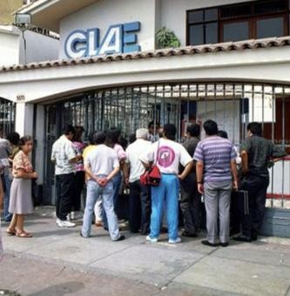

* 1. Poder Judicial.
  2. Superintendencia de Banca, Seguro y AFP.
  3. Ministerio de Economía y Finanzas.
  4. Banco Central de Reserva del Perú.
  5. Contraloría General de la República.

Solución:

Entre las funciones de la Superintendente de Banca, Seguros y Administradoras Privadas de Fondos de Pensiones se consideran las siguientes:

* Regula y supervisa los Sistemas Financieros, de Seguros y del Sistema Privado de Pensiones.
* Previene, detecta el lavado de activos y financiamiento del terrorismo.
* Preserva los intereses de los depositantes, de los asegurados y de los afiliados al SPP.

Rpta.: B

1. Con respecto a los Órganos Constitucionales Autónomos, marque la alternativa que presenta la secuencia correcta de verdad (V) o falsedad (F).
2. El Poder Ejecutivo designa al Presidente del BCRP ( )
3. El Banco Central de Reserva del Perú detecta el lavado de activos ( )
4. La SBS supervisa la ejecución del presupuesto de la República ( )
5. La Contraloría General de la República emite billetes y monedas ( )
6. El BCRP administra las reservas internacionales a su cargo ( )

A) F-F-F-V-F B) F-V-V-V-F C) V-F-F-V-V

D) V-F-F-F-V E) V-V-F-F-V

Solución:

1. El Poder Ejecutivo designa al Presidente del BCRP (V)
2. El Banco Central de Reserva del Perú detecta el lavado de activos (F)
3. La SBS supervisa la ejecución del presupuesto de la República (F)
4. La Contraloría General de la República emite billetes y monedas (F)
5. El BCRP administra las reservas internacionales a su cargo (V)

Rpta.: D

1. La administración de los activos y pasivos internacionales de la economía de un país es de suma importancia porque, entre otras cosas, previenen los desequilibrios externos y mantienen la confianza para honrar la deuda externa. Al leer lo siguiente “Al 7 de mayo de 2017, las reservas internacionales netas (RIN) totalizaron US$ 63 135 millones, mayores en US$ 137 millones con respecto a las registradas a fines de abril.” se deduce que el organismo responsable de brindar dicha información es
   1. el Banco Central de Reserva del Perú.
   2. la Contraloría General de la República.
   3. la Superintendencia de Banca, Seguros y AFP.
   4. el Ministerio de Economía.
   5. la Presidencia del Consejo de Ministros.

Solución:

El Banco Central de Reserva del Perú es el responsable de informar al país sobre las finanzas nacionales, como también, la de administrar las reservas internacionales a su cargo. Las reservas internacionales netas conforman el saldo de activos y pasivos internacionales de una economía. Están compuestas por tenencias de oro, plata,

moneda extranjera, depósitos etc. emitidos por organismos internacionales. Las reservas permiten la estabilización económica y financiera del país, respaldan la confianza en nuestra moneda, garantizan nuestras importaciones previenen los desequilibrios externos y mantienen la confianza para honrar la deuda externa.

Rpta.: A

***Economía***

**EVALUACION N° 14**

**1.**

|  |  |  |
| --- | --- | --- |
|  | Año 2014 | Año 2014 |
| Deuda pública interna ( millones soles) | 54561 | 61498 |
| Deuda pública externa  ( millones soles) | 59076 | 80649 |

De los datos anteriores sobre la deuda pública peruana se puede concluir que los enunciados correctos son

1. El porcentaje de la deuda externa con respecto de la deuda pública total se incrementó del 2014 al 2015 respecto al total
2. El porcentaje de la deuda interna con respecto de la deuda pública total se incrementó del 2014 al 2015 respecto al total
3. La deuda total se incrementó en el 2015

A) I B) I,III C) I,II D) I,II,III E) II

Solución:

Analizando los datos anteriores y haciendo cálculos es la I y II

Rpta.: B

1. Relacione correctamente sobre los métodos de pago de la deuda pública
   1. Renegociación a. Conseguir nuevo financiamiento.
   2. Refinanciación b. Descontar un porcentaje de la deuda.
   3. Condonación c. Nuevos plazos de pago

A) Ic,IIa,IIIb B) Ib,IIa,IIIc C) Ib,IIc,IIIa D) Ia,IIb,IIIc E) Ic,IIb,IIIa

Solución:

De acuerdo a la teoría, negociación: nuevos plazos de pago, refinanciación: conseguir nuevo financiamiento y condenación: descontar un porcentaje de la deuda.

Rpta.: A

1. El Ministerio de Economía y Finanzas (MEF) colocó S/ 872 millones en el mercado, el mayor monto adjudicado del año en las subastas ordinarias que realiza semanalmente, a través de la reapertura de los Bonos Soberanos.

Según el MEF se obtuvo un nivel de demanda que ascendió a S/ 1.310 millones. Los bonos soberanos son promesas de pago futura que, en el caso del Perú, se encuentran consignados en el Registro Central de Valores.

"Las tasas de rendimiento obtenidas se encontraron en niveles mínimos de los últimos 4 años, como resultado del interés y la confianza de los inversionistas por tomar posición en instrumentos de deuda pública peruana en moneda local", dijo el MEF.

"Estas operaciones son un reflejo del mayor desarrollo que está alcanzando el mercado de deuda pública en soles, que se encuentra en concordancia con la estrategia de solarización de la deuda de la República", agregaron.

El Comercio 5/5/2017

De acuerdo a la noticia anterior se puede concluir que:

* 1. El costo de endeudamiento para el Estado peruano ha sido menor que años anteriores.
  2. La emision de bonos incrementara la deuda publica y privada.
  3. Puede consisderarse el mecanismo utilizado por el MEF como una renegociacion.

A) I,III B) I,II,III C) I,II D) II E) I

Solución:

Debido a que el MEF negocio la venta de bonos, la deuda es pública. La estabilidad y la confianza pro la economía peruana ha permitido que los inversionistas acepten menores tasas de interés. Al conseguir nuevos recursos esta operación se considera una refinanciación

Rpta : E

1. Por la falta de capacidad productiva y el acceso a tecnología en la producción nacional se puede concluir:
   1. Exportamos una mayor proporción de productos con poco valor agregado
   2. Importamos tecnología y bienes de capital
   3. El menor porcentaje de nuestras exportaciones son bienes de consumo.

A) I,III B) I,II,III C) I,II D) I E) I

Solución:

El mayor porcentaje de nuestras exportaciones son materias primas o tradicionales con poco valor agregado. El menor porcentaje son productos no tradicionales o bienes de consumo El país importa productos tecnológicos y bienes de capital como maquinarias y equipos.

Rpta : B

1. En el país ABC se venció la deuda que tiene con el acreedor Club de París, y quiere coordinar una prorroga y nuevos plazos de pago. El país DEF decide emitir bonos en el mercado externo para cancelar su deuda vencida con acreedores externos.

Señale la verdad o falsedad de acuerdo a cada enunciado.

* 1. El país ABC realizara una renegociación para solucionar su deuda externa. El país DEF aplicara una refinanciación aumentando su deuda externa.
  2. El país ABC realizara una refinanciación con el club de Paris para solucionar su deuda externa. El país DEF aplicara una renegociación y cumplir sus compromisos de deuda externa.
  3. El país ABC realizara una renegociación con el club de Paris para solucionar su deuda externa. El país DEF aplicara una refinanciación y cumplir sus compromisos de deuda interna.

A) FFF B) VVV C) VFF D) VFV E) FFV

Solución:

El país ABC está consiguiendo nuevos plazos de pago con su acreedor externo realizando una renegociación. La emisión de bonos es conseguir nuevos financiamiento y el país DEF lo hace con acreedores externos.

Rpta.: C

1. El empresario exportador peruano por sus ventas recibe soles. El importador peruano por sus compras del exterior debe pagar en dólares. Ambos son afectados por las variaciones del tipo de cambio.

Según lo señalado anteriormente señale la verdad o falsedad de los siguientes enunciados.

* 1. El incremento del tipo de cambio permite que las exportaciones se vuelvan más competitivas. Pero las importaciones se encarecen
  2. La disminución del tipo de cambio perjudica a los importadores encareciendo estos productos
  3. El incremento del tipo de cambio perjudica las exportaciones y favorece a los importadores

A) FFF B) VVV C) VVF D) VFV E) VFF

Solución:

El incremento del tipo de cambio favorece al exportador por cada dólar recibido reciba mayor cantidad de soles. Pero se necesitaría más soles para conseguir un dólar perjudicándose el importador

Rpta.: E

1. El drawback es un régimen aduanero mediante el cual se restituyen en forma total o parcial los importes abonados en concepto de tributos que hayan gravado a la importación para consumo, siempre y cuando los mismos bienes fueren exportados para consumo.

De esta manera, el exportador peruano que realiza la importación de un producto que se usa como parte del bien final que será exportado para darle un valor adicional o similares, podrá solicitar la devolución del monto de esa importación en la tasa vigente del drawback.

El Ministerio de Economía y Finanzas (MEF), en el gobierno de Ollanta Humala, fijó en el 2014, la reducción 1,870 a 1,085 partidas que tendrán arancel de 0%; pero rebajó la la tasa del drawback de 5% a 4% a partir del 1 de enero del 2015 y a 3% desde el 1 de enero del 2016. Sin embargo, ahora el MEF volvió a incrementar el drawback de 3% a 4% hasta el 31 de diciembre del 2018, para que el 01 de enero del 2019 retorne

a 3%.

El Comercio 15/10/2016

De acuerdo a la noticia anterior que enunciados son correctos

* 1. La medida está dirigida importadores de bienes de capital
  2. Este régimen tributario beneficia a exportadores no tradicionales

II. El drawback beneficia a los industriales exportadores

A) I,III B) I,II,III C) I,II D) II,III E) I

Solución:

Los beneficiados con esta media son los que transforman estos productos importados en productos de consumo con mayor valor agregado destinados a la exportación

Rpta.: D

1. De las siguientes alternativas cual perjudica la competitividad de las exportaciones nacionales.
2. La caída de los precios en el mercado interno.
3. Disminución de los costos de producción.
4. Intervención del BCR devaluando la moneda.
5. Incremento del precio de la materia primas.
6. Un aumento de los precios internos.

Solución:

El incremento de los precios internos o inflación disminuye el tipo de cambio real haciendo menos competitivas las exportaciones

Rpta.: E

1. Un país tiene ventaja comparativa sobre otro país en un determinado producto cuando
2. Sus costos de producción son menores.
3. Su volumen de producción es mayor.
4. su tipo de cambio está más devaluado.
5. Lo produce sacrificando menor cantidad de otros.
6. Cobra mayores aranceles.

Solución:

la teoría de las ventajas comparativas señal que los países deben especializarse en la producción de un bien que sacrifica menos recurso en la producción de los otros bienes.

Rpta.: D

1. Relacione el organismo internacional con sus funciones
   1. FMI a. Resuelve la denunciados sobre los precios dumping
   2. OMC b. Soluciona problemas en balanza de pagos
   3. Banco Mundial c. Préstamos para infraestructura básica

A) Ic,IIa,IIIb B) Ib,IIa,IIIc C) Ib,IIc,IIIa D) Ia,IIb,IIIc E) Ic,IIb,IIIa

Solución:

El FMI otorga préstamos para cubrir déficits en balanza de pagos. El banco mundial promueve el desarrollo con sus préstamos para destinarlos a infraestructura y programas sociales. La OMC soluciona controversia derivadas de la competencia en el comercio internacional

Rpta.: B

***Filosofía***

**EVALUACIÓN Nº 14**

1. Señale las interrogantes que se relacionen con la epistemología, como disciplina filosófica:
   1. ¿Es posible conocer la verdad?
   2. ¿Cuál es el fundamento de las valoraciones humanas?
   3. ¿Cuáles son los alcances y límites de la sociología?
   4. ¿Es posible contrastar una hipótesis?
   5. ¿Conocemos, fundamentalmente, a través de la intuición?

A) I y II B) II y III C) I y III D) IV y V E) III y IV

Solución:

Las interrogantes III y IV se relacionan con la epistemología. La tercera porque esta disciplina filosófica analiza, entre otras cosas, los alcances y los límites de las ciencias sociales como la sociología, comparándolas con las ciencias naturales. La cuarta porque uno de sus temas también resulta ser el de la verificabilidad de las hipótesis científicas.

Rpta.: E

1. Federico considera que las experiencias estéticas al apreciar distintas obras de arte supone un tipo de conocimiento científico. Es decir, estos sentimientos y emociones le parecen tan patentes y profundos que no duda en asociarlos con la ciencia.

Sin embargo, se puede afirmar que Federico está olvidando, fundamentalmente, que la ciencia debe ser

1. perfectible. C) falible. E) fundamentada.
2. formal. D) objetiva.

Solución:

La objetividad de la ciencia implica que esta no puede considerar los sentimientos y emociones del sujeto para alcanzar el conocimiento.

Rpta.: D

1. Un historiador puede dar cuenta de las causas que produjeron un acontecimiento político y social como la Revolución francesa. Con ello, la ciencia está cumpliendo con una de sus funciones denominada

A) descriptiva. B) explicativa. C) predictiva.

D) aplicativa. E) Interpretativa.

Solución:

Una de las funciones de la ciencia es la explicativa; es decir, la de presentar las causas que provocaron un determinado fenómeno o hecho.

Rpta.: B

1. A lo largo de la historia, ha ocurrido que la ciencia económica ha anticipado eventos que han acaecido varios años después; esto implica que la Economía como ciencia tienen un carácter

A) profético. B) descriptivo. C) predictivo.

D) perfectible. E) explicativo.

Solución:

Se está haciendo referencia a una predicción realizada por la ciencia económica.

Rpta.: C

1. En un libro de *Historia de la filosofía* se mencionaba lo siguiente:

“*La filosofía medieval comienza en el siglo II d.C. con el encuentro del cristianismo y la filosofía griega. Pero la línea de tiempo de lo que denominamos Edad Media no coincide con la cronología de la filosofía medieval*”.

La cita anterior refleja que la ciencia cumple una función

A) predictiva. B) descriptiva. C) explicativa.

D) aplicativa. E) Circunstancial

Solución:

Se está señalando la duración de dos periodos distintos, por lo tanto, la ciencia solo está cumpliendo en este caso una función netamente descriptiva.

Rpta.: B

1. Con relación al método científico, señale la falsa alternativa:
   1. Todas las hipótesis tienen que pasar una prueba de contrastación.
   2. La investigación científica suele comenzar con la identificación de una pregunta.
   3. El análisis de los datos es uno de los primeros pasos del método científico.
   4. El método científico implica una serie de pasos para realizar una investigación.

A) I B) II C) III D) IV E) I y IV

Solución:

La falsa alternativa es:

III. El análisis de los datos es uno de los primeros pasos del método científico. Puesto que *el análisis de los datos* es el último de los pasos del método científico.

Rpta.: C

1. Según su función, la astronomía como disciplina científica está incluida dentro del grupo de las ciencias

A) formales. B) puras. C) aplicadas. D) fácticas. E) humanas.

Solución:

La astronomía es una ciencia pura porque su único objetivo es obtener conocimiento.

Rpta.: B

1. Determine la verdad (V) o falsedad (F) de las siguientes proposiciones:
   1. La epistemología se ocupa del problema del conocimiento en general.
   2. El científico puede prescindir del método cuando realiza sus investigaciones.
   3. La filosofía es una ciencia pura porque busca solo el conocimiento.
   4. El proceso de investigación científica comienza con la identificación de un problema.

A) FFFV B) VVVV C) FFFF D) FVFV E) FFVV

Solución:

Solamente es verdadero el enunciado IV. Si consideramos las fases del método científico, el primer paso es la identificación de un problema.

Rpta.: A

***Física***

**EJERCICIOS PARA SEMANA 14**

1. Una partícula tiene una carga eléctrica q+ = 6 × 10−3C y se mueve con una rapidez constante de 120 m/s. Determine la magnitud de la fuerza magnética sobre la partícula en el instante en que ingresa a una región de un campo magnético uniforme de magnitud 0,8 T y formando un ángulo de 300 con la dirección del campo (figura).

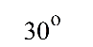

v

q

B

F

A) 0,5 N B) 0,4 N C) 0,3 N D) 0,1 N E) 0,6 N

Solución:

Sabemos que la magnitud de fuerza magnética es

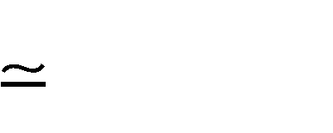F  q v Bsen  6x103 x120 x 0,8x sen300 

 0, 29 0, 3 N

Rpta.: C

1. La figura muestra una región de campo magnético uniforme perpendicular al plano del papel y de sentido saliente**.** Tres partículas atómicas ingresan perpendicularmente a la región del campo y describen las trayectorias que se muestran. Indique la verdad

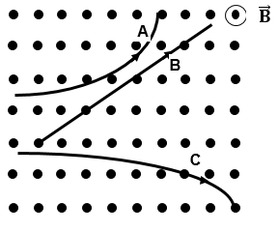(V) o falsedad (F) de las siguientes proposiciones:

1. La partícula A es un protón.
2. La partícula B es un neutrón.
3. La partícula C es un electrón.
4. VVV
5. VFV
6. VFF
7. FFV
8. FVF

Solución:

1. Como la partícula A ingresa con una velocidad perpendicular al campo magnético que está saliendo del plano de la hoja, y se desvía hacia arriba, entonces se trata de un electrón, por la regla de la mano derecha.
2. La partícula B ha ingresado con una velocidad perpendicular al campo magnético que está saliendo del plano de la hoja y no se desvía, entonces se trata de un neutrón.
3. La partícula C se trata de un protón, por la regla de la mano derecha.

Rpta.: E

1. La figura muestra un resorte de constante elástica K = 100 N/m. Por el conductor de 1m de longitud, circula una corriente eléctrica de intensidad 4A. Determine la masa que debe tener el bloque para que el sistema permanezca en equilibrio. Considere que la máxima deformación del resorte es 10 cm y que el resorte y la cuerda que sostiene el bloque son cuerpos aislantes. ( g = 10 m/s2 ).
   1. 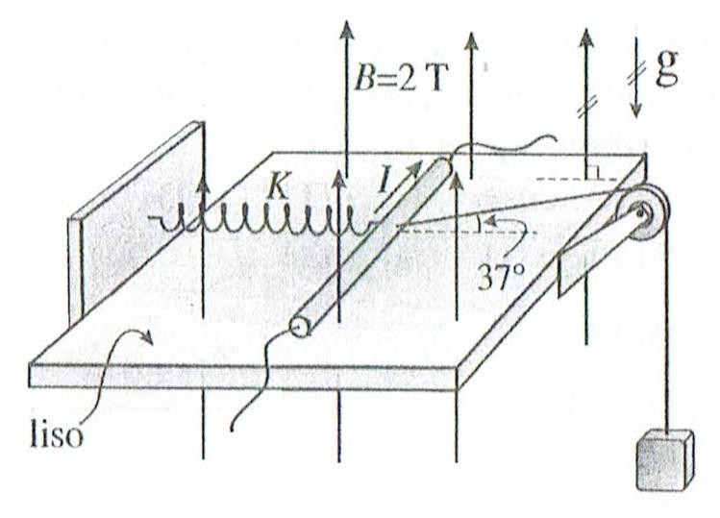1,00 kg
   2. 0,50 kg
   3. 0,30 kg
   4. 0,20 kg
   5. 0,25 kg

Solución:

Por equilibrio tenemos que sobre el cable conductor se cumple: 𝐹⃗ = ⃗0⃗, entonces

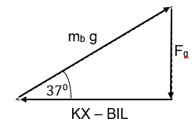Del triángulo mostrado:

Cos 370 = KX−BIL = 4

mbg 5

100(0,1)−(2)(4)(1 ) = 4

(mb)( 10 ) 5

mb = 0,25 kg

Rpta.: E

1. **L**a figura muestra una barra homogénea de 400 g de masa que se encuentra en equilibrio apoyada sobre dos listones formando una pendiente lisa y aislante. Si los listones están unidos por uno de sus extremos, determine la reacción sobre la barra.

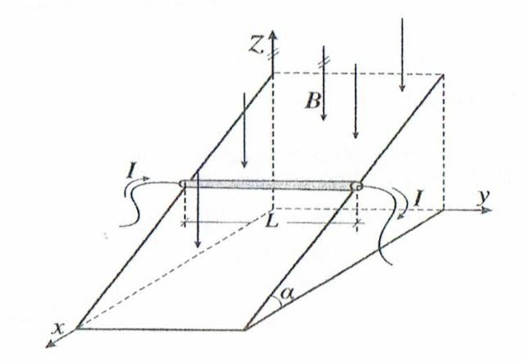( I = 3 A, B = 1 T, L = 1 m, 𝛼 = 370 )

* 1. 3,0 N
  2. 4,0 N
  3. 5,0 N
  4. 6,0 N
  5. 5,5 N

Solución:

En el equilibrio del conductor de longitud L se cumple que si 𝐹⃗𝑅 = ⃗0⃗, entonces el polígono deberá ser cerrado:

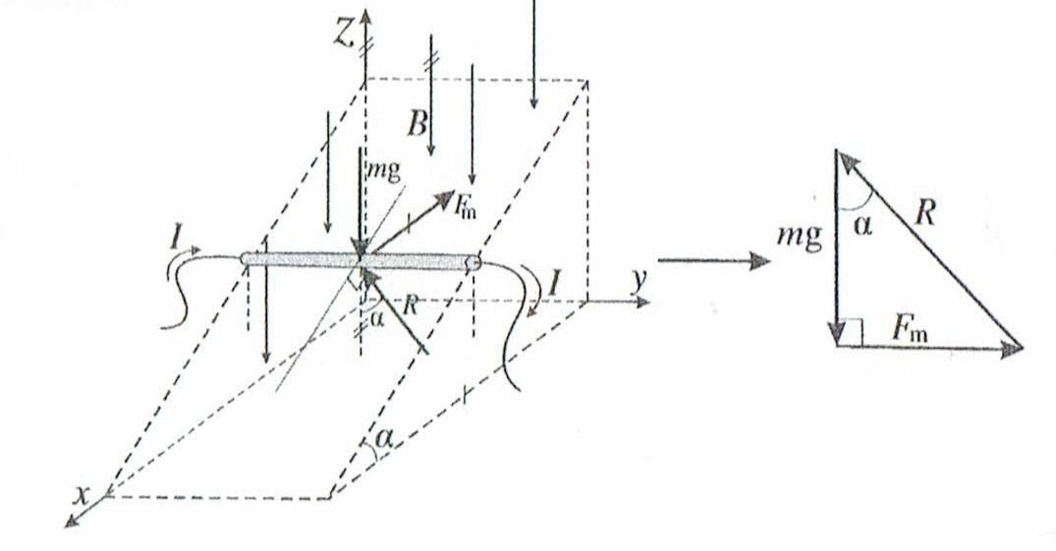

Del triángulo mostrado, se tiene: 𝑆𝑒𝑛370 = 𝐹𝑚 = 𝐼𝐿𝐵 = 3

𝑅 𝑅 5

R = (5)(3)(1)(1) = 5N

(3)

Rpta.: C

1. 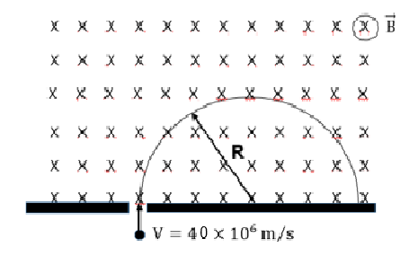Un protón, cuya masa es mp=1,6 × 10−27kg y carga e=1,6 × 10−19C, ingresa perpendicularmente a una región con campo magnético uniforme (perpendicular y entrante al plano del papel), tal como como se muestra en la figura. Si la magnitud del campo es B = 1 T, determine el radio de la trayectoria semicircular.
   1. 20 cm
   2. 30 cm
   3. 40 cm
   4. 25 cm
   5. 45 cm

Solución:

Fm = FC

V2

e V B = m

R

m V

R = =

q B

1,6 × 10−27 × 40 × 106

1,6 × 10−19 × 1

= 40 × 10−2m = 40 cm

Rpta.: C

1. Un motor eléctrico es un dispositivo electro-mecánico que transforma energía eléctrica en energía mecánica (movimiento). Básicamente se debe a las fuerzas magnéticas del campo sobre una bobina rotora por el cual circula una corriente eléctrica. En este contexto, indicar la verdad (V) o falsedad (F) de las siguientes proposiciones:
2. El campo magnético en el motor se debe a un conjunto de imanes o bobinas.
3. El rotor es la bobina giratoria.
4. El estator son los imanes o bobinas fijas.

A) VFV B) VFF C) VVF D) VVV E) FFF

Solución:

1. V (Se requiere de un campo magnético para producir fuerza sobre las corrientes en el rotor).
2. V ( el rotor es una bobina que gira debida a la fuerza magnética).
3. V (el estator son los imanes o bobinas que generan el campo magnético necesario).

Rpta: D

1. Una partícula con carga eléctrica de +2mC y de 2g de masa ingresa en la región donde existe un campo magnético homogéneo, tal como se muestra en la figura. Determine el tiempo que permanece en dicha región. Desprecie los efectos gravitatorios y además supóngase el movimiento es MCU (𝑣 = 20 𝑚/𝑠).

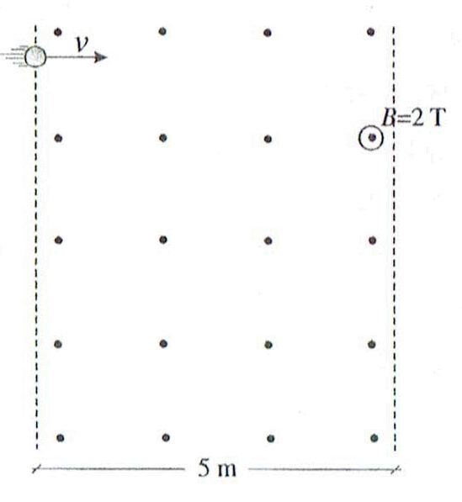𝜋

* 1. 𝑠

10

𝜋

## 𝑠

30

2𝜋

## 𝑠

3

𝜋

## 𝑠

6

E) 𝜋 𝑠

12

Solución:

La figura muestra a una partícula ingresando perpendicularmente a un campo magnético homogéneo, lo cual significa que el movimiento es un M.C.U, por lo que se cumple:

También se tiene qué:

θ = ω t =

𝑣

𝑡 − (1)

𝑟

m v

r = =

q B

2 × 10−3 × 20

2 × 10−3 × 2 = 10 m − (2)

sin 𝜃 =

5 5 1

= =

𝑟 10 2

Luego (2) y (3) en (1):

θ = 300 = π rad − (3)

6

𝜋 20

= 𝑡

6 10

𝜋

𝑡 = 𝑠 12

Rpta.: E

1. La figura muestra una barra con ductora ideal lisa de 400 g de masa y 2 m de longitud. Si en la región en la que se encuentra el conductor se tiene un campo homogéneo y que sus líneas se orientan en forma vertical, tal como se muestra, determine la fem ε para que la barra conductora permanezca en reposo.
   1. 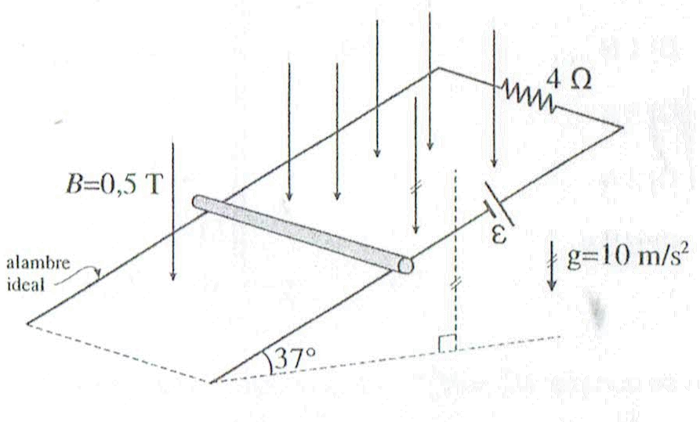15 V
   2. 12 V
   3. 10 V
   4. 15 V
   5. 20 V

Solución:

𝜀

𝐹𝑚 = 𝐵 𝐼 𝐿 = 𝐵 ( 𝑅 ) 𝐿 − ( 1 )

Como FR = 0, entonces el polígono debe ser cerrado. Del triángulo de fuerzas se tiene:

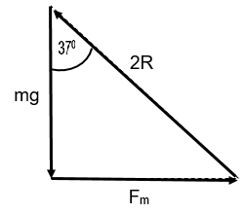

Tg370 = Fm = 𝐹𝑚 = 3

mg 0,4×10 4

De donde Fm = 3 N en -( 1 ) ε = 12 V

**Rpta.: B**

EJERCICIOS PARA CASA N° 14

1. Un conductor rectilíneo muy largo transporta una corriente de intensidad I y está situado en la región de un campo magnético uniforme. De acuerdo a esto, indicar la verdad (V) o falsedad (F) de las siguientes proposiciones
   1. Si el conductor está situado paralelamente a la dirección del campo magnético, la fuerza magnética sobre el conductor es nula.
   2. Si el conductor está situado perpendicularmente a la dirección del campo magnético, la fuerza magnética sobre el conductor no es nula.
   3. La fuerza magnética es máxima si el conductor forma un ángulo de 300 con la dirección del campo.

A) VVV B)VFV C) FFF D) VVF E) FFV

Solución:

La magnitud de la fuerza magnética sobre la corriente de un conductor recto de longitud viene dada por

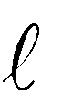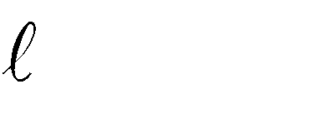

F  i B sen 

1. V (Si el conductor se encuentra situado paralelamente a la dirección del campo, entonces el ángulo que hace con el campo es de 00. Por lo que la magnitud de la fuerza magnética es nula).
2. V (Como el conductor está haciendo un ángulo de 900, entonces la magnitud de la fuerza magnética es máxima, por lo que no es nula).
3. F (La fuerza magnética es máxima para un ángulo de 90o y no para 300).

Rpta.: D

1. Un conductor recto y muy largo está situado horizontalmente y en *reposo* en la región de un campo magnético uniforme de magnitud B = 1T, como indica la figura. Si el peso del conductor por unidad de longitud es de 1 N/m, determine la intensidad de la corriente que circula por el conductor.
2. 1,0 A



B

I

1. 4,5 A
2. 3,0 A
3. 2,5 A
4. 2,0 A

Solución:

En equilibrio

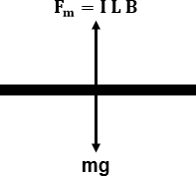I L B = m g

De donde

𝐼 =

𝑚 𝑔

𝐿 𝐵

1

= = 1,0 𝐴 1

Rpta.: A

1. 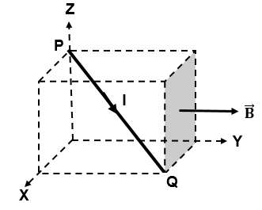La figura muestra un campo magnético uniforme de magnitud 1 T y orientado en la dirección del eje +y. Si la intensidad de la corriente que circula por el conductor PQ tiene una intensidad de 5 A, determine la magnitud de la fuerza magnética sobre el conductor. El lado del cubo mide 20 cm.
2. 2 N
3. √2 N
4. 3 N
5. √3 N
6. 4 N

Solución:

Sabemos que la magnitud de la fuerza magnética está dada por:

F = I L B sen θ (1)

De la figura LPQ = L = a√3 = 20√3cm = 20√3 × 10−2m.

Luego, reemplazando en (1) se tiene

F = 5 × 20√3 × 10−2 × 1 × √2 = 100√2 × 10−2 = √2 N

√3

Rpta.: B

1. La figura muestra a una partícula de masa m = 1 g y carga q = 10 μC se mueve

horizontalmente con una rapidez constante de 103 𝑚⁄𝑠 y dentro de un campo

magnético uniformen ⃗B⃗ . Determine la magnitud del campo magnético.

(𝑔 = 10 𝑚/𝑠2).

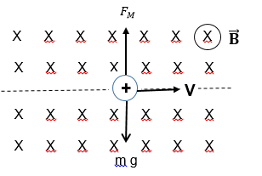

A) 0,5 T B) 0,8 T C) 1,0 T D) 1,2 T E) 1,5 T

Solución:

Fm = mg q v B = m g

m g 10−3 × 10

B = q v = 10 × 10−6 × 103 = 1,0 T

Rpta.: C

1. 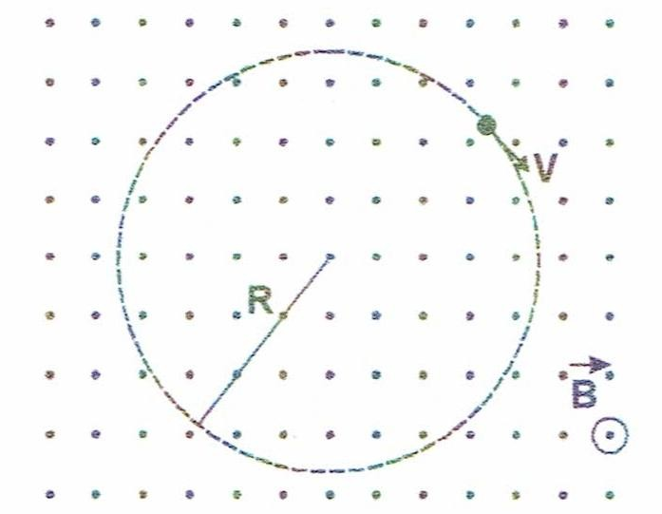La figura muestra a una partícula de carga q y masa m moviéndose en una trayectoria circular y dentro de un campo magnético uniforme. Determine el tiempo que tarda la partícula en efectuar dos vueltas.
2. 2πm

qB

1. πm

qB

1. πm

2qB

1. 4πm

qB

E) 𝜋𝑚

4𝑞𝐵

Solución:

Fcentrípeta = Fmagnética

mV2

R

= q V B

Para dos vueltas:

𝑉 =

2πR T

𝑞 𝐵 𝑅

𝑚

qBR

=

m

4𝜋𝑚

𝑇 =

𝑞𝐵

Rpta.: D

1. La figura muestra un condensador donde existe un campo eléctrico E y magnético B uniformes y perpendiculares. Una partícula de carga q+ y peso despreciable ingresa perpendicularmente a la región y se mueve en línea recta con rapidez constante de 25 m/s. Si la magnitud del campo eléctrico es E= 40 N/C, determine la magnitud del

campo magnético.

1. 1,0 T

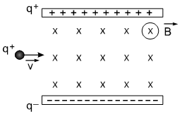

**E**

1. 1,8 T
2. 1,6 T
3. 1,4 T
4. 1,2 T

Solución:

Fm = FC

q V B = q E

B = E/V = 40/25 = 1,6 T

Rpta.: C

1. Una partícula cargada experimenta una fuerza magnética cuando ingresa a una región donde existe un campo magnético. En este contexto, indique la verdad (V) o falsedad (F) de las siguientes proposiciones:
2. Su energía cinética no varía.
3. Su velocidad permanece constante.
4. Siempre describe un movimiento circular uniforme.

A) FVV B) VVV C) VFV D) FFF E) VFF

Solución:

1. V (Como el movimiento circular lo realiza con una rapidez constante, entonces su energía cinética no varía).
2. F (El vector velocidad varía en dirección).
3. F (No siempre describe un movimiento circular uniforme, porque depende de la masa de la partícula y la dirección inicial cuando penetra al campo).

Rpta.: E

***Química***

**SEMANA N°14: HIDROCARBUROS, ALCANOS, ALQUENOS Y ALQUINOS.**

1. Los hidrocarburos son compuestos orgánicos de mucha importancia industrial. Se emplean como combustibles, lubricantes y como materia prima para la industria petroquímica. Al respecto, seleccione la secuencia correcta de verdadero (V) o falso (F).
   1. Los alcanos o parafinas son químicamente estables y presentan reacciones de sustitución.
   2. Los alquenos u olefinas presentan en su estructura al menos dos carbonos con hibridación sp2 y presenta reacciones de adición.
   3. Los alquinos o acetilénicos presentan formula global (CnH2n ̶ 2) cuando tienen un solo enlace triple.
2. VVV B) VFV C) FVF D) FFF E) VVF

Solución:

* 1. **VERDADERO**: Los alcanos son compuestos que presentan poca reactividad química, por lo que se llaman parafinas; además presentan reacciones de sustitución y combustión.
  2. **VERDADERO**: Los alquenos presentan al menos un enlace doble, es decir, dos carbonos con hibridación sp2. La reactividad de su doble enlace, permite reacciones de adición.
  3. **VERDADERO:** Los alquinos, por cada enlace triple que presentan se reducen en cuatro la cantidad de átomos de hidrógeno, por lo cual presentan una formula global (CnH2n ̶ 2).

Rpta.: A

1. Los alcanos presentan reacciones de combustión que permiten producir energía calórica, la cual puede ser transformada en otros tipos como la energía mecánica, la que es utilizada para poner en movimientos los vehículos motorizados. Al respecto, indique la secuencia de verdadero (V) o falso (F) según corresponda referente al hidrocarburo mostrado

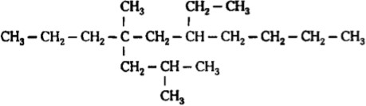 .

* 1. La cadena principal contiene diez y presenta cuatro sustituyentes.
  2. El isobutil se encuentra en la posición cuatro.
  3. El nombre del hidrocarburo es 6 ‒ etil ‒ 2,4 ‒ dimetil ‒ 4 ‒ propildecano.

1. VVV B) VFV C) FVV D) FFV E) VVF

Solución:

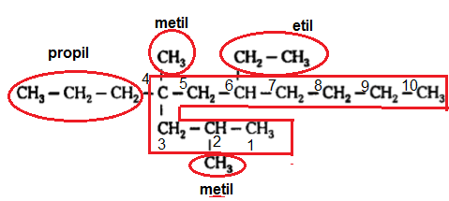

* 1. **VERDADERO**: La cadena principal contiene diez y presenta cuatro sustituyentes.
  2. **FALSO**: En la posición cuatro están presentes los sustituyentes propil y metil.
  3. **VERDADERO:** Su nombre es 6 ‒ etil ‒ 2,4 ‒ dimetil ‒ 4 ‒ propildecano.

Rpta.: B

1. Durante un simulacro de examen se dio el nombre equivocado 2 ‒ etil ‒ 5 ‒ propilheptano a la estructura de un alcano. Indique la alternativa que contiene el nombre correcto de dicha estructura.

A) 3 ‒ etil ‒ 6 ‒ metilnonano. B) 2,5 ‒ dietiloctano.

C) 6 ‒ etil ‒ 3 ‒ metilnonano. D) 2,5 ‒ dimetilnonano.

E) 3,6 ‒ dimetiloctano.

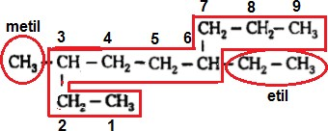Solución:

El nombre correcto es 6 ‒ etil ‒ 3 ‒ metilnonano.

Rpta.: C

1. Los cicloalcanos son hidrocarburos de cadena cerrada, se nombran como cicloalcanos excepto cuando está unido a una cadena de carbonos más larga, donde pasa a ser sustituyente. Con respecto a las estructuras mostradas, indique la alternativa con el nombre correcto respectivamente.

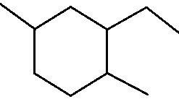(a)

(b)

1. 3 ‒ etil ‒ 1,4 ‒ dimetilciclohexano ; 1 ‒ ciclopropil ‒ 3 ‒ metilhexano.
2. 1 ‒ etil ‒ 2,5 ‒ dimetilciclohexano ; 1 ‒ ciclopentil ‒ 3 ‒ metilheptano.
3. 1,4 ‒ dimetil ‒ 2 ‒ etil ‒ ciclohexano; 1 ‒ ciclopentil ‒ 3 ‒ metilhexano.
4. 2 ‒ etil ‒ 1,4 ‒ dimetilciclohexano ; 1 ‒ ciclopentil ‒ 3 ‒ metilhexano.
5. 1,4 ‒ dimetil ‒ 3 ‒ etil ‒ ciclohexano; 3 ‒ metil ‒ 1 ‒ ciclopentilhexano.

Solución:

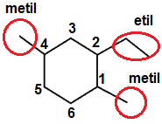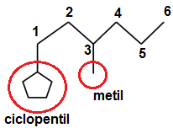

* 1. (b)

2 ‒ etil ‒ 1,4 ‒ dimetilciclohexano. 1 ‒ ciclopentil ‒ 3 ‒ metilhexano.

Rpta.: D

1. Algunos alquenos son muy importantes en procesos biológicos, por ejemplo, el uso de eteno para provocar la maduración de los tomates. Respecto al siguiente alqueno, indique la secuencia correcta de verdadero (V) o falso (F).
   1. La cadena principal tiene ocho carbonos.
   2. Su nombre es 6 ‒ etenil ‒ 4 ‒ etilnona ‒ 2,7 ‒ dieno.
   3. Por hidrogenación completa se obtiene 4,6 ‒ dietilnonano.

A) FFV B) VFV C) FVV D) VVV E) VVF

Solución:

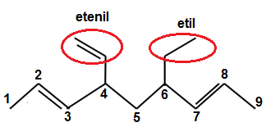

1. **FALSO**: La cadena principal tiene nueve carbonos.
2. **FALSO**: Su nombre es 4 ‒ etenil ‒ 6 ‒ etilnona ‒ 2,7 ‒ dieno
3. **VERDADERO:** Al reaccionar con tres mol de H2 se obtiene 4,6 ‒ dietilnonano como se muestra en la siguiente ecuación

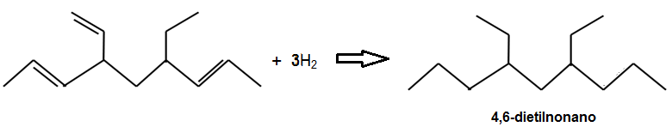

Rpta.: A

1. 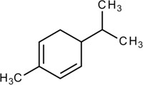Muchos de los sabores y aromas presentes en ciertas plantas son generados por cicloalquenos como α- felandreno el cual genera el aroma del eucalipto. Su estructura se muestra a continuación. Indique la alternativa que contenga el nombre sistemático del α-felandreno.
2. 1 ‒ metil ‒ 4 ‒ isopropilciclohexa ‒ 1,5 ‒ dieno.
3. 2 ‒ metil ‒ 5 ‒ isobutlciclohexa ‒ 1,3 ‒ dieno.
4. 5 ‒ isopropil ‒ 2 ‒ metilciclohexa ‒ 1,3 ‒ dieno.
5. 3 ‒ metil ‒ 6 ‒ isopropilciclohexa ‒ 1,3 ‒ dieno.
6. 2 ‒ metil ‒ 5 ‒ isopropilciclohexa ‒ 1,3 ‒ dieno.

Solución:

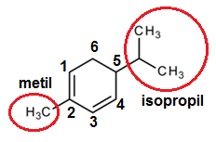

El nombre sistemático es 5 ‒ isopropil ‒ 2 ‒ metilciclohexa ‒ 1,3 ‒ dieno.

Rpta.: C

1. Los alquinos son útiles en la estabilización de compuestos y reacciones. Por este motivo, recientemente han sido empleados para aumentar la eficacia y duración de acción en diversos medicamentos. Con respecto a las estructuras mostradas, indique la secuencia correcta de verdadero (V) o falso (F).

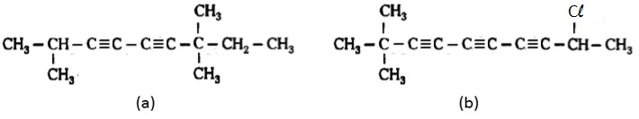

* 1. El nombre de (a) es 2,7,7 ‒ trimetilnona ‒ 3,5 ‒ diino.
  2. El nombre de (b) es 9 ‒ cloro ‒ 2,2 ‒ dimetildeca ‒ 3,5,7 ‒ triino.
  3. Para saturar completamente (a) y (b) se necesitan cuatro y seis moles de H2 respectivamente.

A) FFV B) VFV C) FVV D) VVV E) VVF

Solución:

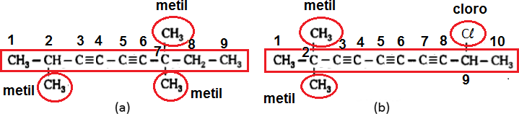

1. **VERDADERO**: El nombre de (a) es 2,7,7 ‒ trimetilnona ‒ 3,5 ‒ diino.
2. **VERDADERO**: El nombre de (b) es 9 ‒ cloro ‒ 2,2 ‒ dimetildeca ‒ 3,5,7 ‒ triino.
3. **VERDADERO:** Para saturar completamente (a) y (b) se necesitan cuatro y seis moles de H2 respectivamente, tal como se muestran en las siguientes reacciones.

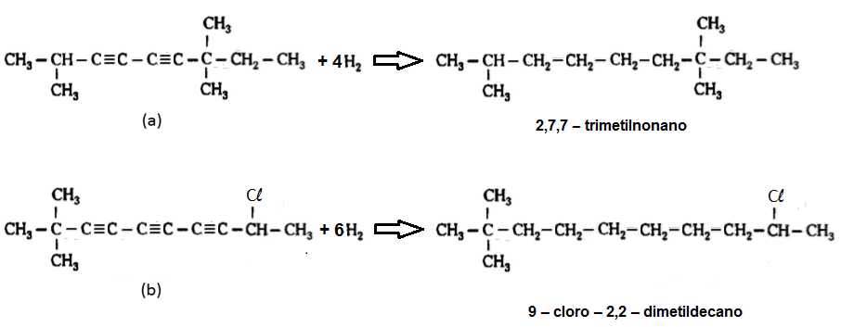

Rpta.: D

1. Los alquinos tienen unas propiedades físicas similares a los alcanos y alquenos. Son poco solubles en agua, tienen una baja densidad y presentan bajos puntos de ebullición. Al respecto, indique el nombre del sistemático del compuesto mostrado.
2. 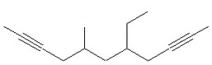5 ‒ etil ‒ 7 ‒ metilundeca ‒ 2,9 ‒ diino.
3. 7 ‒ metil ‒ 5 ‒ etildodeca ‒ 2,9 ‒ dieno.
4. 7 ‒ metil ‒ 5 ‒ etilundeca ‒ 2,9 ‒ dieno.
5. 3 ‒ etil ‒ 5 ‒ metilhepta ‒ 1,6 ‒ diino.
6. 7 ‒ metil ‒ 5 ‒ etilundeca ‒ 2,9 ‒diino.

Solución:

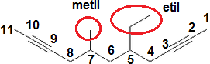

El nombre sistématico es 5 ‒ etil ‒ 7 ‒ metilundeca ‒ 2,9 ‒ diino.

**Rpta.: A**

1. Los hidrocarburos mixtos o eninos tienen propiedades químicas similares a los alquenos y alquinos. Con respecto a los siguientes compuestos, indique la secuencia correcta de verdadero (V) o falso (F).

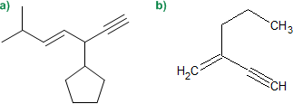

* 1. Ambos compuestos presentan reacciones de combustión y sustitución.
  2. El nombre de (a) es 3 ‒ ciclopentil ‒ 6 ‒ metilhept ‒ 4 ‒ en ‒ 1 ‒ino.
  3. El nombre de (b) es 2 ‒ propilbut ‒ 1 ‒ en ‒ 3 ‒ ino.
     1. FFV B) VFV C) FVV D) VVV E) VVF

Solución:

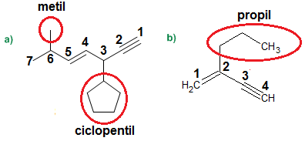

1. **FALSO**: Ambos compuestos presentan enlaces insaturados por lo que presentan reacciones de adición, debido a la reactividad de esos enlaces. Además por ser hidrocarburos presentan reacciones de combustión.
2. **VERDADERO**: El nombre de (a) es 3 ‒ ciclopentil ‒ 6 ‒ metilhept ‒ 4 ‒ en ‒ 1 ‒ ino.
3. **VERDADERO:** El nombre de (b) es 2 ‒ propilbut ‒ 1 ‒ en ‒ 3 ‒ ino.

Rpta.: C

**EJERCICIO DE REFORZAMIENTO PARA LA CASA**

1. Para los compuestos mostrados, seleccione la alternativa que contenga el nombre sistemático de cada sustancia respectivamente.

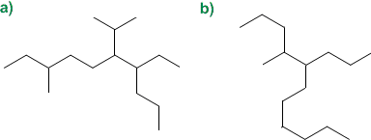

* 1. 3 ‒ etil ‒ 7 ‒ metil ‒ 6 ‒ isopropildecano ; 5 ‒ metil ‒ 4 ‒ propilundecano.
  2. 7 ‒ metil ‒ 3 ‒ etil ‒ 5 ‒ isopropildecano ; 4 ‒ propil ‒ 5 ‒ metilundecano.
  3. 7 ‒ etil ‒ 3 ‒ metil ‒ 6 ‒ isopropildecano ; 4 ‒ metil ‒ 5 ‒ propilundecano.
  4. 6‒ etil ‒ 3 ‒ metil ‒ 7 ‒ isopropildecano ; 5 ‒ metil ‒ 3 ‒ propildodecano.
  5. 7 ‒ isopropil ‒ 3 ‒ metil ‒ 6 ‒ etildecano ; 4 ‒ etil ‒ 5 ‒ butilundecano.

Solución:

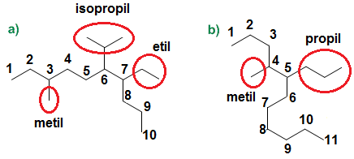

7 ‒ etil ‒ 3 ‒ metil ‒ 6 ‒ isopropildecano 4 ‒ metil ‒ 5 ‒ propilundecano

Rpta.: C

1. Una forma de obtener alquenos en el laboratorio es por la deshidratación de alcoholes utilizando como deshidratante el ácido sulfúrico en presencia de calor. Respecto a los compuestos mostrados, indique la alternativa que contenga el nombre sistemático de cada sustancia respectivamente.

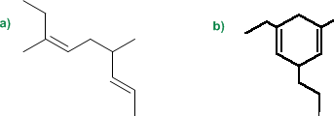

* 1. 2 ‒ etil ‒ 5 ‒ metilocta ‒ 2,6 ‒ dieno ;

1 ‒ etil ‒ 5 ‒ metil ‒ 3 ‒ propilciclohexa ‒ 1,4 ‒ dieno.

* 1. 5 ‒ metil ‒2 ‒ etilocta ‒ 2,6 ‒ dieno.

1 ‒ metil ‒ 5 ‒ etil ‒ 3 ‒ propilciclohexa ‒ 1,4 ‒ dieno.

* 1. 4,7 ‒ dimetilocta ‒ 2,6 ‒ dieno.

2 ‒ etil ‒ 4-metil ‒ 6 ‒ propilciclohexa ‒ 1,4 ‒ dieno.

* 1. 3,6 ‒ dimetilnona ‒ 2,6 ‒ dieno.

4 ‒ metil ‒ 2 ‒ metil ‒ 6 ‒ propilciclohexa ‒ 1,4 ‒ dieno.

* 1. 4,7 ‒ dimetilnona ‒ 2,6 ‒ dieno.

1 ‒ etil ‒ 5 ‒ metil ‒ 3 ‒ propilciclohexa ‒ 1,4 ‒ dieno.

Solución:

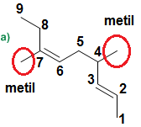4,7 ‒ dimetilnona ‒ 2,6 ‒ dieno

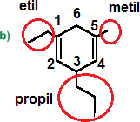1 ‒ etil ‒ 5 ‒ metil ‒ 3 ‒ propilciclohexa ‒ 1,4 ‒ dieno

Rpta.: E

1. 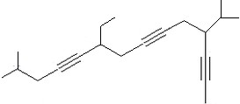Los alquinos tienen muchas aplicaciones industriales, por ejemplo, el butino se emplea en la síntesis de otros compuestos orgánicos como el caucho, el benzol y polibutileno. Respecto al alquino que se muestra, indique el nombre sistemático.
   1. 4 ‒ isopropil ‒ 9 ‒ etil ‒ 13 ‒metiltetradeca ‒ 2,6,10 ‒ diino.
   2. 9 ‒ etil ‒ 4 ‒ isopropil ‒ 13 ‒ metiltetradeca ‒ 2,6,10 ‒ triino.
   3. 6 ‒ etil ‒ 11 ‒ isopropil ‒ 2 ‒ metiltetradeca ‒ 4,8,12 ‒ triino.
   4. 4 ‒ isopropil ‒ 9 ‒ etil ‒ 13 ‒ metiltetradeca ‒ 2,6,10 ‒ triino.
   5. 9 ‒ etil ‒ 4 ‒ isopropil ‒ 13 ‒ metiltetradeca ‒ 4,8,12 ‒ triino.

Solución:

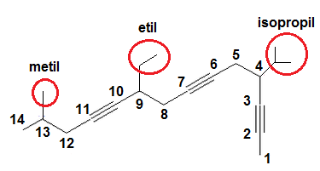

El nombre correcto es 9 ‒ etil ‒ 4 ‒ isopropil ‒ 13 ‒ metiltetradeca ‒ 2,6,10 ‒ triino.

Rpta.: B

1. 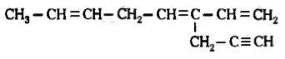Con respecto al siguiente compuesto, indique la alternativa que contenga el nombre sistemático correcto.
   1. 4 ‒ etenilnon ‒ 1 ‒ in ‒ 4,7 ‒ eno
   2. 4 ‒vinilocta ‒ 2,5,7 ‒ trieno
   3. 4 ‒ etenilocta ‒ 4,7 ‒ dien ‒ 1 ‒ ino.
   4. 3 ‒ propinilocta ‒ 1,3,6 ‒ trieno.
   5. 4 ‒ etenilnona ‒ 4,7 ‒ dien ‒ 1 ‒ ino.

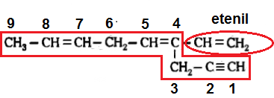Solución:

El nombre sistémico es 4 ‒ etenilnona ‒ 4,7 ‒ dien ‒ 1 ‒ ino.

Rpta.: E

***Biología***

**EJERCICIOS DE CLASE N° 14**

1. Durante una colecta, se obtienen varios organismos marinos, con características similares, parecen tener una cavidad interna amplia, pero se ha observado que son de vida sésil y mantienen su forma a pesar de la presión del agua gracias a espículas que se hallan dispersas en su pared corporal. En base a esta información, ¿Cuál sería su opinión preliminar sobre el grupo al que pertenecen estos organismos?

|  |  |  |
| --- | --- | --- |
| A) Cnidarios | B) Pólipos | C) Esponjas |
| D) Medusas  **Solución:** | E) Ptenóforos |  |

Las esponjas son organismos acuáticos, la mayoría marinos, con una cavidad llamada espongiocele, con capacidad para reproducción sexual y asexual, cuyo cuerpo, aunque amorfo, mantiene su forma básica gracias a una suerte de esqueleto compuesto por espículas ya sean calcáreas o silíceas. Llevan vida sésil cuando son adultos.

Rpta.: C

1. Acerca de las estructuras presentes en algunos phyla del Reino Animal, relacione:
   1. Cnidaria ( ) porocitos
   2. Mollusca ( ) mastax
   3. Echinodermata ( ) nematocistos
   4. Porifera ( ) ambulacro
   5. Rotifera ( ) concha

A) IV-V-I-III-II B) IV-I-V-III-II C) IV-III-I-II-V

D) III-IV-II-I-V E) III-V-I-IV-II

Solución:

1. Cnidaria (IV) porocitos
2. Mollusca (V) mastax
3. Echinodermata (I) nematocistos
4. Porifera (III) ambulacro
5. Rotifera (II) concha

Rpta.: A

1. En un estudio forense, se ha considerado importante reconocer e identificar los restos de algunos artrópodos asociados a la escena de un crimen. El problema radica en que solo se han encontrado partes. De lo que se ha recuperado, se han identificado patas articuladas, un cefalotórax, y restos de pulmones en forma de libro. Respecto a lo encontrado, ¿qué clase de animales cree Ud. que se han hallado?

A) Arácnidos B) Insectos C) Crustáceos

D) Onicóforos E) Diplópodos

Solución:

Los arácnidos son una clase de artrópodos que poseen un cuerpo dividido en cefalotórax y abdomen, algunos, producen venenos, poseen 4 pares de apéndice locomotores y el cuerpo articulado. Pueden respirar por pulmones en libro o por tráqueas.

Rpta.: A

1. Leyendo un trabajo presentado a un congreso, un revisor encuentra un error. Según el texto, el organismo descrito presenta respiración cutánea, jamás presenta el cuerpo aplanado, su sistema circulatorio es cerrado, filtra su sangre por nefrones y repite estructuras en segmentos. Según lo leído, ¿a qué filo pertenece este organismo?
2. Rotifera - respiración cutánea
3. Mollusca - sistema circulatorio abierto
4. Platyhelminthes - cuerpo aplanado
5. Annelida - filtran su sangre por nefrones
6. Nematoda - repiten estructuras por segmentos

Solución:

Los organismos del Phylum Annelida presentan respiración cutánea, tiene un sistema circulatorio cerrado, haciendo que su sangre pase por nefridios, y que cada uno de ellos se repita segmento tras segmento del animal. Los animales que presentan el cuerpo aplanado dorsoventralmente son los platelmintos.

Rpta.: D

1. Indique a qué clase de organismos corresponde una muestra con las siguientes características: cuerpo articulado, respiración traqueal y cuerpo dividido en cabeza, tórax y abdomen.

|  |  |  |
| --- | --- | --- |
| A) Diplopoda | B) Chilopoda | C) Hexapoda |
| D) Decapoda  **Solución:** | E) Onychophora |  |

Los organismos de la clase Hexapoda poseen 6 patas, el cuerpo cubierto por un exoesqueleto de quitina y sales minerales, su cuerpo está dividido en cabeza, tórax y abdomen y su respiración es por tráqueas.

Rpta.: C

1. Se ha colectado un espécimen de artrópodo en una zona rural y no hay acuerdo sobre su clasificación. Sólo se sabe que el cuerpo es cilíndrico, presenta un par de antenas y aunque el cuerpo presenta segmentos, estos son internos y de ellos parten un par de patas no articuladas. En base a estos pocos datos, el profesional que procesa la muestra ya redactó una etiqueta para el espécimen. En su opinión, ¿Cuál sería la mejor clasificación para este animal?

A) Phylum Annelida B) Phylum Nematoda

C) Clase Onychophora D) Clase Diplopoda

E) Clase Chilopoda

Solución:

Los organismos de la Clase Onychophora son artrópodos que presentan un cuerpo agusanado, con antenas y segmentación interna y de cada segmento parten un par de patas no articuladas que en sus extremos presentan un gancho (onycho=gancho, phora=exhibir).

Rpta.: C

1. Son gusanos que a pesar de tener el cuerpo de forma cilíndrica, su simetría corporal es bilateral, presentan nefridios y sistema digestivo completo.

A) Phylum Nematoda B) Phylum Annelida

C) Phylum Onychophora D) Phylum Rotifera

E) Phylum Platyhelminthes

Solución:

Los organismos del Phylum Annelida presentan el cuerpo segmentado, y en cada segmento repiten algunos órganos, como los nefridios, que son estructuras de filtración. Su cuerpo es cilíndrico, pero poseen simetría bilateral.

Rpta.: B

1. Tratando de identificar a un grupo de helmintos, nos encontramos con organismos que no presentan sistema circulatorio, pero si ganglios y cordones nerviosos, son hermafroditas y en su gran mayoría parásitos, además de presentar un sistema excretor basado en protonefridios. Gracias a esta información, nosotros podemos, presuntivamente, proponer de que estos organismos son

A) nematodos B) gusanos anillados

C) onicóforos D) gusanos planos

E) diplópodos

Solución:

Los gusanos planos pertenecen al Phylum Platyhelminthes, presentan simetría bilateral, el cuerpo aplanado, presentando sistema nervioso formado por ganglios y cordones, y como sistema excretor los llamados protonefridios.

Rpta.: D

1. Juan ha estado trabajando en una compañía de limpieza, pero ha tenido que suspender sus actividades por recomendación médica. En alguna de sus jornadas de trabajo, adquirió un agente que le horadó la piel, produciéndole galerías y causándole un tipo de enfermedad especial de la piel.

De esto, Ud. puede sospechar de que se trata de que causan un daño

A) ácaros – directo B) ácaros – indirecto

C) insectos – directo D) insectos – biológico

E) larvas – indirecto

Solución:

Los ácaros ya no pertenecen a la clase arácnida sino a la clase acaridea pueden causar daños directos al ser humano, ya sea como alergenos que causan reacciones intensas, como estornudos, secreción nasal, etc., así como productores de galerías en las capas de la piel, causando enfermedades como la sarna, que puede dañar profundamente la piel y exponer a la persona a infecciones consecuentes.

Rpta.: A

1. En los mares cálidos del Mar Mediterráneo se ha colectado un organismo parecido a un pez. Es un animal de aguas poco profundas, de unos 5 cm de largo. Suele nadar poco y enterrarse en el fondo arenoso. No posee cráneo y no tiene un cerebro diferenciado, y más bien tiene un sistema nervioso formado por un tubo neural que no llega a rodearse de vértebras. Presenta notocorda durante todo su ciclo de vida, lo que lo incluye en el filo de los cordados, particularmente en el grupo de los cefalocordados. Con referencia a lo mencionado qué animal se estaría describiendo?

|  |  |  |
| --- | --- | --- |
| A) Ascidia | B) Balanogloso | C) Tunicado |
| D) Anfioxo  **Solución:** | E) Hemicordado |  |

Los anfioxos son un grupo de animales del subphylum Cephalochordata, que se caracterizan por presentar un tubo neural y sobre él, una notocorda. Tiene aspecto de pez, vive en aguas someras y vive la mayor parte del tiempo enterrado en la arena. Antiguamente se pensaba que era un grupo de transición entre los invertebrados y los vertebrados, lo cual ha sido descartado.

Rpta.: D

1. De las siguientes opciones, marque la que considere correcta.
2. Todos los vertebrados presentan esqueleto óseo.
3. Algunos reptiles son homeotermos.
4. Los mamíferos no presentan cloaca.
5. Los mamíferos pueden presentar escamas.
6. Los reptiles presentan estado larvario.

Solución:

En el subphylum Vertebrata, casi todas las clases presentan cloaca, excepto los mamíferos. También los peces no presentan cloaca salvo algunas excepciones.

Rpta.: C

1. *Onchocerca volvulus* es un nemátodo que en su estadio adulto vive en el tejido conjuntivo y subcutáneo de la piel . Los adultos dan origen a las microfilarias, que se movilizan por la dermis; pueden invadir los ojos y llegar a causar ceguera. De la piel son tomadas por una mosca hembra del género *Simulium*, un díptero hematófago. Las microfilarias de la dermis son succionadas con esta sangre y dentro de la mosca negra se convierten en larvas infectivas que luego se localizan en el aparato picador del insecto.

Al respecto, ¿qué puede Ud. afirmar de la mosca negra del género Simulium?

1. Que es un agente patógeno
2. Que es un vector biológico
3. Que es un vector mecánico
4. Que la filaria afecta el tejido nervioso
5. Que transmite agentes mecánicos

Solución:

Cuando el agente patógeno usa al vector para realizar algún tipo de transformación biológica, como cambiar de estadio, se habla de una transmisión biológica y el vector es biológico. En este caso, el simúlido se comporta como un vector biológico, pues en él, *Onchocerca* pasa de microfilaria a larva infectiva.

La mosca negra es una mosca conocida también como “tabano” y tiene aparato picador. Adicionalmente, el agente patógeno puede tambien ser transmitido por zancudos de la familia de los culícidos.

Rpta. B

1. Respecto a los microorganismos patógenos que atacan a los animales y sus vectores, relacione:
   1. *Yersinia pestis* ( ) Zancudo
   2. *Trypanosoma cruzi* ( ) Titira
   3. *Plasmodium vivax* ( ) Pulga
   4. *Bartonella bacilliformis* ( ) Chirimacha

|  |  |  |  |
| --- | --- | --- | --- |
| A) III-IV-I-II B) III-I-IV-II | C) IV-I-III-II | D) II-IV-III-I | E) I-III-II-IV |
| **Solución:** |  |  |  |
| 1. *Yersinia pestis* 2. *Trypanosoma cruzi* 3. *Plasmodium vivax* 4. *Bartonella bacilliformis* | ( III )  ( IV )  ( I )  ( II ) | Zancudo Titira Pulga  Chirimacha | **Rpta.: A** |

1. Un especialista en conservación animal ha recibido una lista de la entidad estatal, en la que se reporta la captura y colecta de diferentes especies supuestamente amenazadas, entre las que se encuentran la “Pava aliblanca”, el “Guanaco”, el “Pelícano peruano” y el “Mono Coto de Tumbes”.

El investigador nota que hay un problema, ya que de no ser por una especie, podría incluir a todas en una sola categoría.

En base a lo leído, indique Ud. la categoría a la cual pertenecen la mayoría de especies reportadas y cuál es la que no corresponde.

1. En vías de extinción - El “Pelícano peruano”
2. En vías de extinción - El “Mono Coto de Tumbes”
3. En peligro de extinción - El “Guanaco”
4. En situación vulnerable - La “Pava Aliblanca”
5. En peligro de extinción - El “Pelícano peruano”

Solución:

Los animales que se encuentran en Vías de extinción son aquellos que están en peligro mediato o inmediato de desaparición, cuya supervivencia depende de que cambien los factores que lo han llevado al desequilibrio. En nuestro país, se encuentran en esta situación la “Pava aliblanca”, el “Guanaco”, el “Mono Coto de Tumbes”, el “Gato marino”, el “Mono Choro de Cola Amarilla”, la “Nutria del Noroeste”, entre otros. El “Pelícano peruano” está considerado como una especie en situación vulnerable.

Rpta.: A

1. Según los últimos reportes de las instituciones que se dedican a estudiar la conservación animal, la especie *Chinchilla chinchilla* se encuentra distribuida desde el sur del Perú, oeste de Bolivia, noroeste de Chile y norte de Argentina. Sin embargo, se ha observado una drástica reducción del 90% de la población en solo 15 años. En los últimos 50 años, no hay reportes oficiales de colectas, ni en Perú ni en Bolivia, aunque en este último país, gente local y guardaparques afirman que hay poblaciones de esta especie. En Chile y Argentina sí se reportan extensas poblaciones.

De acuerdo a lo mencionado en el texto, indique cómo se considera a la “Chinchilla” en el Perú en términos de conservación animal.

A) En situación vulnerable B) En peligro crítico

C) Casi amenazada D) En conservación dependiente

E) En extinción

Solución:

La “Chinchilla” peruana es una especie extinta, en extinción o en peligro de extinción, lo que indica no existe duda razonable acerca de la muerte del último ejemplar. Ya no se reportan colectas del mismo hace cerca de 50 años y por lo tanto, es altamente improbable que existan ejemplares de la especie.

Rpta.: E